

CENTRO UNIVERSITÁRIO DE BRASÍLIA

FACULDADE DE TECNOLOGIA E CIÊNCIAS SOCIAIS - FATECS

CURSO SUPERIOR DE TECNOLOGIA EM ANÁLISE E DESENVOLVIMENTO DE SISTEMAS

JONATHAN ZHI RONG KUANG

VITOR SIENNA ALVES

NATHÁLIA ARAUJO PIERRI DE ALMEIDA

**SISTEMA DE GERENCIAMENTO DE OCORRÊNCIAS RESIDENCIAIS**

**Brasília, DF**

**2018**



CENTRO UNIVERSITÁRIO DE BRASÍLIA - UNICEUB

FACULDADE DE TECNOLOGIA E CIÊNCIAS SOCIAIS - FATECS

CURSO SUPERIOR DE TECNOLOGIA EM ANÁLISE E DESENVOLVIMENTO DE SISTEMAS

JONATHAN ZHI RONG KUANG

VITOR SIENNA ALVES

NATHÁLIA ARAUJO PIERRI DE ALMEIDA

**SISTEMA DE GERENCIAMENTO DE OCORRÊNCIAS RESIDENCIAIS**

Trabalho de Conclusão de Curso apresentado como requisito parcial para obtenção do título de Analista de Sistemas, do Curso Superior de Tecnologia em Análise e Desenvolvimento de Sistemas, da Faculdade de Tecnologia e Ciências Sociais - FATECS, do Centro Universitário de Brasília - UniCEUB.

Orientador: Prof. Roberto Avila Paldês.

**Brasília, DF**

**2018**



CENTRO UNIVERSITÁRIO DE BRASÍLIA - UNICEUB

FACULDADE DE TECNOLOGIA E CIÊNCIAS SOCIAIS - FATECS

CURSO SUPERIOR DE TECNOLOGIA EM ANÁLISE E DESENVOLVIMENTO DE SISTEMAS

JONATHAN ZHI RONG KUANG

VITOR SIENNA ALVES

NATHÁLIA ARAUJO PIERRI DE ALMEIDA

**SISTEMA DE GERENCIAMENTO DE OCORRÊNCIAS RESIDENCIAIS**

Trabalho de Conclusão de Curso apresentado como requisito parcial para obtenção do título de Analista de Sistemas, do Curso Superior de Tecnologia em Análise e Desenvolvimento de Sistemas, da Faculdade de Tecnologia e Ciências Sociais - FATECS, do Centro Universitário de Brasília - UniCEUB, defendido e aprovado pela banca examinadora abaixo assinada.

______________________________________________

Prof.º (nome)

______________________________________________

Prof.º (nome)

**Brasília - DF, 2018**

**AGRADECIMENTOS**

Agradecemos primeiramente à Deus por ter nos dado vida, saúde e força de vontade, aos nossos familiares, pelo apoio incondicional nos momentos difíceis e por acreditarem em nossa capacidade.

Agradecimentos especiais aos professores Auto Júnior e Paldês pela paciência, pelos conselhos valorosos e por uma excelente orientação, sem a qual não teríamos concluído o presente trabalho. Somos gratos também aos outros docentes, que nos ensinaram assuntos importantes, bases para a conclusão deste trabalho.

Por fim, agradecemos aos nossos colegas de classe, por todo o apoio e companhia durante o curso.

*“Se for pra desistir, desista de ser fraco.”*

DETILLI, WILL.

*“No meio da dificuldade encontra-se a oportunidade.”*

EINSTEIN, ALBERT.

**RESUMO**

Este trabalho tem por objetivo apresentar o desenvolvimento do Sistema de Gerenciamento de Ocorrências Residenciais (SGOR), cujo foco é a facilitação da comunicação entre os moradores e os guardas do condomínio prive morada sul etapas AB. Para o desenvolvimento do presente trabalho foram empregados os conhecimentos adquiridos durante o curso de Análise e Desenvolvimento de Sistemas, tais como as técnicas de elicitação, reuniões e entrevistas, modelagem de dados, documentação e implementação. O desenvolvimento tornou-se possível após a entrevista de prestadores de serviços do ramo, com vistas a subsidiá-lo com suas necessidades e percepções. O sistema possui funcionalidades de envio de ocorrências, gerenciamento de turno de guardas, além de dispor de ferramentas gerenciais para os administradores. Para que fosse possível a realização do projeto, foram utilizados recursos como práticas de mercado e tecnologia para o atendimento eficiente e de qualidade além das Técnicas aprendidas em sala de aula como: elicitação de necessidades (requisitos), reuniões, entrevistas e modelagem de dados entre outras que contribuíram de alguma forma para a construção do projeto. O sistema vai permitir a equipe estratégica do negócio realizar decisões com mais facilidade e eficiência para que o rendimento seja mais satisfatório. A meta do Sistema Gerenciador de Ocorrências Residenciais – SGOR é possuir funcionalidades que vão ajudar os administradores a repassar as informações com maior velocidade, reduzindo o aglomerado de ocorrências não realizadas, controle de ocorrências mensais, entre outras funcionalidades como relatórios gerenciais desenvolvidos ao longo do projeto.2

**Palavra-chave:** Condomínio. Morador. Ocorrência. Administrador. Guarda

**LISTA DE FIGURAS**

Figura 1 – Organograma do condomínio 19

Figura 2 - Processo Geral Atual de Ocorrências 22

Figura 3 - Processo de turno do guarda atual 23

Figura 4 - Processo Proposto de realização de ocorrência 28

Figura 5 - Mapeamento do Processo de entrada do guarda em seu turno 29

Figura 6 - Tela 01 - Login 76

Figura 7 - Tela 02 - Recuperação de Senha 77

Figura 8 - Tela 03 – Cadastrar Guarda 78

Figura 9 - Tela 04 – Cadastrar Morador 79

Figura 10 - Tela 05 - Cadastro do Usuário 80

Figura 11 - Tela 06 – Tela Inicial do Morador 81

Figura 12 - Tela 07 - Tela de Envio de Ocorrência 82

Figura 13 - Tela 08 - Tela de Ocorrências Enviadas 83

Figura 14 - Tela 09 – Detalhes da Ocorrência 84

Figura 15 - Tela 10 – Tela Inicial do Administrador 85

Figura 16 - Tela 11 - Tela Inicial de Ocorrências Recebidas 86

Figura 17 - Tela 12 - Atribuição de Multa 87

Figura 18 - Tela 13 – Gráfico de Ocorrências Sanadas 88

Figura 19 - Tela 14 -Gráfico de Ocorrências por Módulo 89

Figura 20 - Tela 15 – Gráfico de maiores ocorrências por residência 90

Figura 21 - Tela 16 – Tela inicial do Guarda 91

Figura 22 - Tela 17 - Tela Inicial de Ocorrências do Guarda 92

Figura 23 - Tela 18 – Detalhes das Ocorrências 93

Figura 24 - Tela 19 – Tela de Alerta 94

Figura 25 - Tela 20 – Detalhe das Ocorrências Preventivas 95

Figura 26 - Tela 21 – Gráfico de Rondas 96

Figura 27 - Diagrama de Casos de Uso 98

Figura 28 - Diagrama de Classes de Domínio 99

Figura 29 - Diagrama de Classes de Análise 100

Figura 30 - Modelo de Entidades e Relacionamento 101

Figura 31 - Modelo de Entidades e Relacionamento Físico 102

Figura 32 – Manter Configurações de Usuários 121

Figura 33 – Realizar Login 122

Figura 34 – Recuperar Senha 123

Figura 35 – Analisar Ocorrência 124

Figura 36 – Analisar Ocorrência 125

Figura 37 – Relatório de Ocorrências Semanais 126

Figura 38 – Relatório de Ocorrências Sanadas por Guarda 127

Figura 39 – Relatório de Ocorrências por Módulo 128

Figura 40 – Relatório de Variação 129

**LISTA DE QUADROS**

Quadro 1 - Problema de comunicação entre o guarda, morador e guarita 24

Quadro 2 - Problema de falta de registro de ocorrências 25

Quadro 3 - Problema de Dificuldade em relatar obra irregular 25

Quadro 4 - Problema de informar guarda e registrar seu turno 26

Quadro 5 – Alto índice de reincidências 26

Quadro 6 - Objetivo Específico de Informar guarda 30

Quadro 7 - Objetivo Específico de Registrar ocorrências 31

Quadro 8 - Objetivo Específico de Denunciar obra Irregular 31

Quadro 9 – Objetivo Específico de agilizar o registro deturno de guarda e informar ocorrências anteriores 32

Quadro 10 - Objetivo Específico de Reduzir o índice de reincidências 32

Quadro 11 – Usuário Morador 36

Quadro 12- Usuário Guarda 36

Quadro 13- Usuário Guarita-Administrador 37

Quadro 14 - Cronograma do Projeto 39

Quadro 15 - Risco na entrega da documentação 40

Quadro 16 - Risco na entrega da validação 40

Quadro 17 - Risco de alterações nos requisitos do sistema 41

Quadro 18 - Risco de Dificuldades na implementação do Sistema 41

Quadro 19 - Requisitos Funcionais - Realizar login 44

Quadro 20 - Requisitos Funcionais - Cadastrar Usuário 44

Quadro 21 - Requisitos Funcionais - Cadastrar Usuário 45

Quadro 22 - Requisitos Funcionais – Manter ocorrência 45

Quadro 23 - Requisitos Funcionais – Administrar 45

Quadro 24 - Requisitos Funcionais Administrar Infrações 46

Quadro 25 - Requisitos Funcionais Administrar Nível de Infração 46

Quadro 26 - Requisitos Funcionais – Analisar Ocorrência 47

Quadro 27 - Requisitos Funcionais – Iniciar turno de guarda 47

Quadro 28 – Requisitos Funcionais – Ação Preventiva 48

Quadro 29 - Requisitos Funcionais – Relatórios Semanais 48

Quadro 30 - Requisitos Funcionais – Relatórios Gráfico Semanais 48

Quadro 31 - Requisitos Funcionais – Relatórios Sanadas por Guarda 49

Quadro 32 - Requisitos Funcionais – Relatórios Gráfico Sanadas 49

Quadro 33 - Requisitos Funcionais – Relatórios Módulo Residencial 49

Quadro 34 - Requisitos Funcionais – Relatórios Gráfico Módulo 50

Quadro 35 - Requisitos Funcionais – Relatórios Ação Preventiva 50

Quadro 36 - Requisitos Funcionais – Relatórios Gráfico Ação Preventiva 50

Quadro 37 - Requisito de Dados 01 52

Quadro 38 - Requisito de Dados 02 52

Quadro 39 - Requisito de Dados 03 52

Quadro 40 - Requisito de Dados 04 53

Quadro 41 - Requisito de Dados 05 53

Quadro 42 - Requisito de Dados 06 53

Quadro 43 - Requisito de Dados 07 54

Quadro 44 - Requisito de Dados 08 54

Quadro 45 - Requisito de Dados 09 54

Quadro 46 – Requisito de Dados 10 55

Quadro 47 - Requisito de Dados 11 55

Quadro 48 - Requisito de Dados 12 55

Quadro 49 - Requisito de Dados 13 56

Quadro 50 - Requisito de Dados 14 56

Quadro 51 - Requisito de Dados 15 57

Quadro 52 - Requisito de Dados 16 58

Quadro 53 – Requisito de Dados 17 58

Quadro 54 - Requisito de Dados 18 59

Quadro 55 - Requisito de Dados 19 59

Quadro 56 - Requisito de Dados 20 59

Quadro 57 - Requisito de Dados 21 60

Quadro 58 - Requisito de Dados 22 60

Quadro 59 - Requisito de Dados 23 60

Quadro 60 - Regras de Execução 61

Quadro 61 - Mensagens do Sistema 62

Quadro 62 – Lista de Perfis 63

Quadro 63 - Permissões do Sistema 64

Quadro 64 - Requisitos Funcionais x Funcionalidades 66

Quadro 65 - Requisitos Funcionais x Funcionalidades (Continuação) 67

Quadro 66 - Requisitos Funcionais x Funcionalidades (Continuação) 68

Quadro 67 - Requisitos Funcionais x Regras de Execução 69

Quadro 68 – Requisitos Funcionais x Regras de Execução (Continuação) 70

Quadro 69 - Requisitos Funcionais x Objetivos Específicos 71

Quadro 70 - Requisitos Funcionais x Objetivos Específicos (Continuação) 72

Quadro 71 - Requisitos Funcionais x Requisitos de Dados x Telas 72

Quadro 72 - Requisito Não Funcional de Funcionalidade 74

Quadro 73 - Requisito Não Funcional de Confiabilidade 74

Quadro 74 - Requisito Não Funcional de Usabilidade 74

Quadro 75 - Requisito Não Funcional de Eficiência 74

Quadro 76 - Requisito Não Funcional de Manutenibilidade 74

Quadro 77 - Requisito Não Funcional de Portabilidade 75

Quadro 78 - Requisitos Funcionais x Casos de Uso 97

Quadro 79 – UC Realizar Login 103

Quadro 80 – UC Realizar Login (Continuação) 104

Quadro 81 – UC Recuperar Senha 104

Quadro 82 – UC Recuperar Senha (Continuação) 105

Quadro 83 – UC Manter Usuário 105

Quadro 84 – UC Manter Usuário (Continuação) 107

Quadro 85 – UC Manter Usuário (Continuação) 108

Quadro 86 – UC Manter Usuário (Continuação) 109

Quadro 87 – UC Analisar Ocorrência 109

Quadro 88 – UC Analisar Ocorrência (Continuação) 110

Quadro 89 – UC Verificar Ação Preventiva 111

Quadro 90 – UC Verificar Ação Preventiva (Continuação) 112

Quadro 91 – UC Relatório de Ocorrência Semanal 112

Quadro 92 – UC Relatório de Ocorrência Semanal (Continuação) 113

Quadro 93 – UC Relatório de Ocorrência Semanal (Continuação) 114

Quadro 94 – UC Relatório de Ocorrências Sanadas por Guarda 114

Quadro 95 – UC Relatório de Ocorrências Sanadas por Guarda (Continuação) 115

Quadro 96 – UC Relatório de Ocorrências Sanadas por Guarda (Continuação) 116

Quadro 97 – UC Relatório de Ocorrência por Módulo Residencial 116

Quadro 98 – UC Relatório de Ocorrência por Módulo Residencial (Continuação) 117

Quadro 99 – UC Relatório de Ocorrência por Módulo Residencial (Continuação) 118

Quadro 100 – UC Relatório de Ação Preventiva 118

Quadro 101 – UC Relatório de Ação Preventiva (Continuação) 119

Quadro 102 – UC Relatório de Ação Preventiva (Continuação) 120

Quadro 103 – Estimativas 131

Quadro 104 – Cálculo de Função de Transação 132

Quadro 105 – Cálculo de Função de Transação (Continuação) 133

Quadro 106 – Cálculo dos Fatores de Ajuste 134

**LISTA DE ABREVIATURAS E SIGLAS**

|  |  |
| --- | --- |
| CPF | Certificado de Pessoa Física |
| BPMI | Business Process Management Initiative (Iniciativa de Gerenciamento de Processo de Negócio |
| BPMN | *Business Process Modelling Notation* (Notação de Modelagem de Processo de Negócio |
| DD | Domínio Dinâmico |
| DF | Domínio Fixo |
| ER | Entidade Relacionamento |
| IDE | *Integrated Development Enviroment* (Ambiente de Desenvolvimento Integrado) |
| iRON | Integração de Requisitos Orientada ao Negócio |
| RG | Registro Geral |
| MER | Modelo de Entidade-Relacionamento |
| RF | Requisitos Funcionais |
| RD | Requisitos de Dados |
| RE | Regras de Execução |
| RENAVAM | Registro Nacional de Veículos Automotores |
| RNF | Requisitos Não Funcionais |
| SGBD | Sistema de Gerenciamento de Banco de Dados |
| UF | Unidade da Federação |
| UML | *Unified Modelling Language* (Linguagem Unificada de Modelagem) |
| UniCEUB | Centro Universitário de Brasília |
|  |  |
|  |  |
|  |  |
|  |  |
|  |  |
|  |  |

**SUMÁRIO**

1 INTRODUÇÃO 17

2 ANÁLISE DE NEGÓCIO 18

2.1 Análise Institucional 18

2.1.1 A empresa 18

2.1.2 O negócio 18

2.1.3 A organização - Visão geral 19

2.2 Análise Funcional - Visão Específica 20

2.2.1 Áreas envolvidas 20

2.2.2 Descrição dos Processos Atuais 20

2.2.3 Mapeamento dos Processos Atuais 20

2.2.4 Identificação dos problemas 24

2.3 Proposta de Solução 26

2.3.1 Descrição do processo proposto 27

2.3.2 Mapeamento dos processos propostos 27

2.3.3 Objetivo Geral 30

2.3.4 Objetivos Específicos 30

2.3.5 Metodologia 33

2.3.6 Usuários do Sistema 36

2.3.7 Sistemas Similares 37

2.4 Plano de Projeto 38

2.4.1 Restrições Técnicas e Administrativas do Projeto 38

2.4.2 Premissas do Projeto 38

2.4.3 Cronograma do Projeto 39

2.4.4 Análise dos Riscos do Projeto 40

3 DEFINIÇÃO DE REQUISITOS 42

3.1 Elicitação 42

3.2 Requisitos 42

3.2.1 Requisitos Funcionais 43

3.2.2 Requisitos de Dados 51

3.2.3 Regras de Execução 61

3.2.4 Mensagens 62

3.3 Perfis e Permissões 63

3.3.1 Lista de Perfis 63

3.3.2 Quadro de Permissões 63

3.4 Rastreabilidade 65

3.4.1 Requisitos Funcionais x Funcionalidades 66

3.4.2 Requisitos Funcionais x Regras de Execução 69

3.4.3 Requisitos Funcionais x Objetivos Específicos 71

3.4.4 Requisitos Funcionais x Requisitos de Dados x Telas 72

3.5 Requisitos Não Funcionais 73

3.5.1 Funcionalidade 74

3.5.2 Confiabilidade 74

3.5.3 Usabilidade 74

3.5.4 Eficiência 74

3.5.5 Manutenibilidade 74

3.5.6 Portabilidade 75

3.6 Protótipo Não Funcional 75

3.7 A seguir serão apresentadas as telas do sistema 76

3.7.1 Tela 01 - Login 76

3.7.2 Tela 02 – Recuperação de Senha 77

3.7.3 Tela 03 – Cadastrar Guarda 78

3.7.4 Tela 04 – Cadastrar morador 79

3.7.5 Tela 05 - Cadastro do Usuário 80

3.7.6 Tela 06 – Tela inicial do Morador 81

3.7.7 Tela 07 – Tela de envio de Ocorrência 82

3.7.8 Tela 08 – Tela de Ocorrências Enviadas 83

3.7.9 Tela 09 – Tela de Detalhes da Ocorrência 84

3.7.10 Tela 10 – Tela inicial do ADM 85

3.7.11 Tela 11 – Tela de Ocorrências Recebidas 86

3.7.12 Tela 12 – Tela para Atribuir Multa 87

3.7.13 Tela 13 – Tela de Gráfico de Ocorrências Sanadas por Guarda 88

3.7.14 Tela 14 – Gráfico de Ocorrências por Modulo 89

3.7.15 Tela 15 – Gráfico de maior número de ocorrência por Residência 90

3.7.16 Tela 16 – Tela inicial do Guarda 91

3.7.17 Tela 17 – Tela de Ocorrências (Guarda) 92

3.7.18 Tela 18 – Tela de detalhes de Ocorrência 93

3.7.19 Tela 19 – Tela de Alerta 94

3.7.20 Tela 20 – Tela de detalhes de Ocorrência 95

3.7.21 Tela 21 – Tela de Gráfico de Rondas Realizadas 96

4 PROPOSTA DE SOLUÇÃO (PROJETO BÁSICO) 97

4.1 Requisitos Funcionais x Casos de Uso 97

4.2 Diagrama de Casos de Uso 98

4.3 Diagrama de Classes de Domínio 99

4.4 Diagrama de Classes de Análise 100

4.5 Modelo de Entidades e Relacionamento Conceitual 101

4.6 Modelo de Entidades e Relacionamento Físico 102

5 MODELOS DO SISTEMA 103

5.1 Especificação dos Casos de Uso 103

5.1.1 Realizar Login 103

5.1.2 Recuperar Senha 104

5.1.3 Manter Usuário 105

5.1.4 Analisar Ocorrência 109

5.1.5 Verificar Ação Preventiva 111

5.1.6 Relatório de Ocorrência Semanal 112

5.1.7 Relatório de Ocorrências Sanadas por Guarda 114

5.1.8 Relatório de Ocorrência por Módulo Residencial 116

5.1.9 Relatório de Ação Preventiva 118

5.2 Diagrama de Sequência 121

5.2.1 Manter Configurações de Usuários 121

5.2.2 Realizar Login 122

5.2.3 Recuperar Senha 123

5.2.4 Analisar Ocorrência 124

5.2.5 Ação Preventiva 125

5.2.6 Relatório de Ocorrências Semanais 126

5.2.7 Relatório de Ocorrências Sanadas por Guarda 127

5.2.8 Relatório de Ocorrências por Módulo 128

5.2.9 Relatório de Ação Preventiva 129

6 Modelo de Entidades e Relacionamento Físico 130

7 PROJETO FÍSICO DO SISTEMA 131

7.1 Estimativas 131

7.2 Cálculo de Função de Transação 132

7.3 Cálculo dos fatores de Ajuste 134

7.4 Total dos Pontos por Função 134

8 Arquitetura do Sistema 135

9 Diagrama de Implantação 136

10 Segurança Física e Lógica do Sistema 136

10.1 Criptografia 137

11 CONSIDERAÇÕES FINAIS 138

REFERÊNCIAS BIBlIOGRÁFICAS 139

# **INTRODUÇÃO**

Atualmente os condomínios residenciais do DF estão em processo de evolução quanto aos trabalhos oferecidos ao seus moradores. Responsável por ser o canal de comunicação Morador x Guarda, a Administração/Guarita é o setor do Condomínio Privê Morada sul Etapas AB, responsável por realizar o atendimento de Ocorrências dos moradores e afins. Buscando sempre melhorar seus processos e suas rotinas para melhor atender seus Moradores, a Administração muitas vezes é vista como o coração da Instituição. Porém, justamente por ser esse canal, se torna vulnerável por ter certas limitações e não poder definitivamente resolver o problema do residente na hora. Nem mesmo é sempre possível atender com velocidade extraordinária devido ao teor da particularidade de cada um, o que acaba gerando ocorrências não sanadas. A importância da Administração é alta e a necessidade de melhoria constante para atender o maior e mais variado público com maior agilidade e eficiência considerando também a qualidade e necessário utilizar recursos variados. O incentivo constante do administrador voltado para os moradores é um exemplo, visto que o mesmo incentiva novas tecnologias para melhorar a qualidade de vida de seus residentes. Porém existem demandas que só podem ser resolvidas com uma velocidade de ação rápida e há aqueles ainda que possuem dificuldades em solicitar a ajuda por não possuírem o número da portaria. Foi identificado, então, uma oportunidade de poder ajudar tal rotina, usando criatividade, propondo um software que irá auxiliar os colaboradores a terem mais flexibilidade e agilidade no atendimento, podendo atender moradores com maior velocidade considerando também a qualidade, a gestão com relatórios estratégicos para tomada de decisões futuras de acordo com médias históricas. Este projeto foi desenvolvido utilizando as linguagens de programação php e java, p ara fazer o sistema ser utilizado em navegador e em smartphones com sistema operacional IOS e Android, para o processo de elicitação de requisitos utilizaremos a metodologia iRON.

# ANÁLISE DE NEGÓCIO

## Análise Institucional

### A empresa

O Condomínio Privê Morada Sul Etapas A B, localizado no altiplano leste, lago sul – QI 29 – CEP: 71680-352. É um condomínio residencial, com responsável atual Rodrigo Alves Pessoa (Síndico). Tem como missão garantir ao cidadão segurança, conforto e comodidade. Sua visão é um sistema de segurança e controle que a população do condomínio conheça, preze e confie para maior conforto dessa e se tornando excelência na área condominial. Os valores são: Compromisso, ética, humanização, respeito, valorização do morador.

### O negócio

O Condomínio Privê Morada Sul etapas AB tem por função garantir uma boa convivência e qualidade de administração para o morador, o atual síndico contratou uma empresa para desenvolver um software para a guarita, controlando de forma eficaz e simples a entrada e saída de carros utilizando cartões de visitante/morador.

O síndico observou que a TI garantiu uma melhora geral para os moradores e os funcionários do condomínio, após entrevista-lo, a ideia de melhorar a área de segurança e satisfação do morador perante as ocorrências veio à tona, atualmente os guardas necessitam passar pela guarita para registrar a entrada em seu turno e serem informados sobre a situação das ocorrências do turno anterior.

Os moradores, quando desejam fazer uma reclamação, devem ligar para a guarita e informar o problema, fato não registrado e feito de forma verbal, o que prejudica a velocidade de ação dos guardas e a satisfação dos moradores

### A organização - Visão geral

Na figura 1 são apresentados, de forma concreta, os papéis executados pela administração do condomínio.

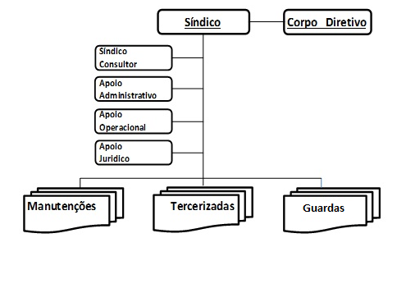

Figura 1 – Organograma do condomínio

#### Síndico

O Síndico executa as funções de administrador no condomínio com um papel principal na gerência de recursos e emprego do mesmo para fornecer uma melhor qualidade de vida aos moradores.

#### Corpo diretivo

O corpo diretivo atua em colaboração com o síndico para realizar novas operações, manter as despesas em dia e ajudar no controle geral do condomínio.

#### Manutenções

Essa equipe é especializada em manter o condomínio tanto esteticamente quanto funcional, canos quebrados, cabos de energia tocando galhos de árvores, etc, a manutenção geral do condomínio

#### Terceirizadas

Empresas que coletam o lixo, asfaltam áreas e constroem muros de seção do condomínio.

#### Guardas

Os guardas trabalham em prol dos moradores, tornando a moradia mais segura e sanando ocorrências internas.

## Análise Funcional - Visão Específica

### Áreas envolvidas

Estão envolvidas nesta análise as áreas elencadas nos itens supracitados, pois o prestador de serviços realiza tarefas correlatas a todas elas.

### Descrição dos Processos Atuais

O processo atual inicia-se com o morador ligando para a portaria avisando sobre uma ocorrência em um local, residência ou obra.

Após ser informada sobre a situação a guarita aguarda o comparecimento de um guarda, ao chegar o guarda é avisado sobre a ocorrência e se dirige ao local da denúncia, caso a situação da ocorrência for corrigida ele se dirige à portaria e finda a mesma.

O guarda para iniciar seu turno se apresenta na portaria, sendo informado de ocorrências anteriores e inicia sua ronda, tendo uma ideia melhor de por onde passar.

As denúncias sobre obras irregulares devem ser realizadas na administração, o morador deverá comparecer fisicamente na mesma, assinar uma ocorrência formal, identificando a residência da obra irregular e a si mesmo, um processo burocrático, lento e de difícil acesso, visto que a administração do condomínio é distante, o processo é apresentado na figura 2.

### Mapeamento dos Processos Atuais

Na figura abaixo está representado o fluxo geral do processo de realização de uma ocorrência. Na figura 3 será apresentado o processo de turno de guarda atual.

#### Mapeamento do Processo Geral atual de Ocorrências

De acordo com pesquisas, a Figura 2 representa o mapeamento atual que foi levantado. Portanto, este processo não é oficial, pois não há documentação do mapeamento correto ou o fluxo de atividades formal.

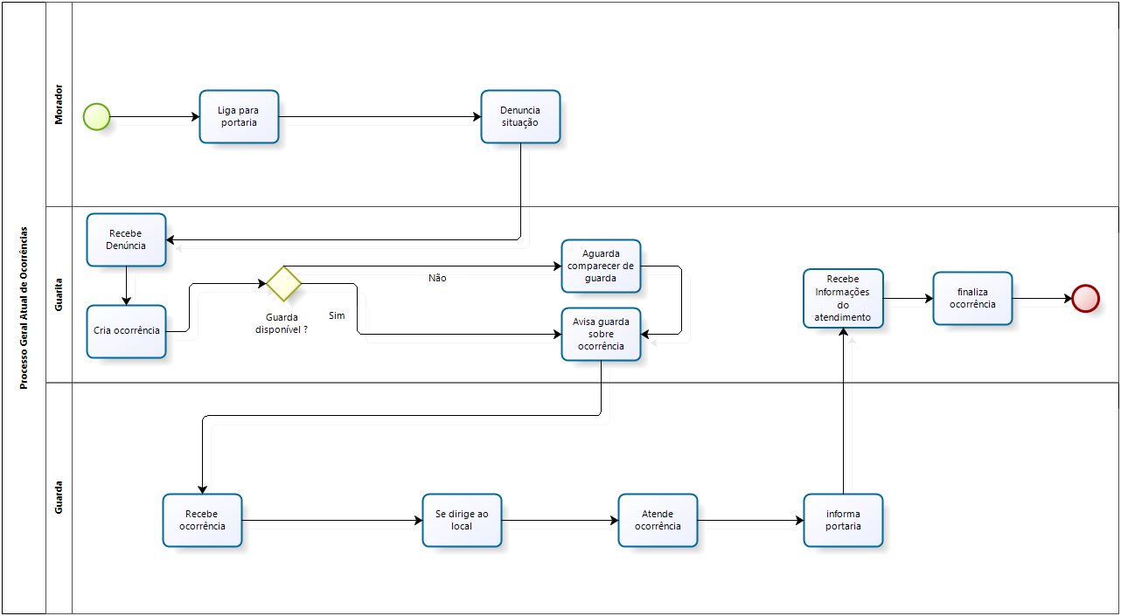

Figura 2 - Processo Geral Atual de Ocorrências

#### Mapeamento do Processo de turno do guarda atual

A figura abaixo representa o processo de entrada no turno do guarda.

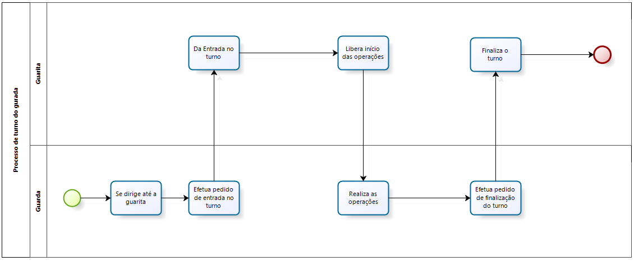

Figura 3 - Processo de turno do guarda atual

### Identificação dos problemas

Após a análise dos processos especificados anteriormente, verificaram-se os problemas detalhados nos quadros a seguir, que afetam de sobremaneira a realização das ocorrências, causando prejuízos de tempo e transtorno aos moradores e aos guardas.

#### Problema de Comunicação entre o Guarda, morador e guarita

Em relação ao processo de Comunicação entre o Guarda, Morador e Guarita, especificados em 2.2.3.1, observou-se que o guarda deveria comparecer a guarita para receber a ocorrência, prejudicando a ação do mesmo.

Quadro 1 - Problema de comunicação entre o guarda, morador e guarita

|  |  |
| --- | --- |
| **O problema** | Demora em informar ao guarda sobre a Ocorrência |
| **Afeta** | A velocidade de ação do guarda |
| **Cujo impacto é** | Atualmente para fazer uma reclamação o morador do condomínio deve ligar para a portaria e informar o problema, apenas quando um guarda passa pela portaria é informado sobre a situação o que causa demora na hora de sanar ocorrências. |
| **Benefícios de uma solução seriam** | * Aumento na agilidade para que o guarda possa agir imediatamente; * Certeza que o guarda recebeu a ocorrência; * Aumento da satisfação do morador. |

#### Problema de ocorrências não registradas

Além do problema especificado no item anterior, ve rificou-se que o condomínio não registra ocorrências, dificultando medidas que nas normas condominiais são previstas, como multas.

Dessa forma, conclui-se que poucas ações são realizadas com moradores que desrespeitam essas normas, gerando uma ideia de impunidade por essa falta de métodos.

Quadro 2 - Problema de falta de registro de ocorrências

|  |  |
| --- | --- |
| **O problema** | Falta de registro de ocorrências |
| **Afeta** | Administração de punições. |
| **Cujo impacto é** | Por não possuir registros dificulta a atribuição de multas à uma certa residência por reincidência de ocorrências e não é possível verificar ocorrências passadas e tomar novas medidas. |
| **Benefícios de uma solução seriam** | * Aplicar multas * Utilização das normas do condomínio * Controle de ocorrências residenciais |

0,

#### Problema de Dificuldade em relatar obra irregular

Outro problema encontrado diz respeito às obras irregulares, que por sua vez tendem a não ser denunciadas pela dificuldade em realização da mesma, o morador deve deslocar-se até a administração do condomínio onde assinará uma ocorrência descrevendo-a e o lote onde a obra irregular está presente.

Quadro 3 - Problema de Dificuldade em relatar obra irregular

|  |  |
| --- | --- |
| **O problema** | Dificuldade em relatar obra irregular |
| **Afeta** | Visual do condomínio, interesse em comprar imóveis, tranquilidade dos moradores. |
| **Cujo impacto é** | A distância para relatar tais problemas é grande, toma tempo e é burocrática, logo, várias irregularidades deixam de ser relatadas e os condôminos acabam se acomodando |
| **Benefícios de uma solução seriam** | * Facilidade em relatar obras irregulares * Melhora estética no condomínio * Ocorrência executada online |

#### Problema de informar guarda e registrar seu turno

Chegando no trabalho os guardas tem a necessidade de ir até a guarita para serem informados sobre as ocorrências do turno anterior e registrar a sua entrada, muitas vezes a guarita está lotada de visitantes e isso interrompe a continuação do mesmo.

Quadro 4 - Problema de informar guarda e registrar seu turno

|  |  |
| --- | --- |
| **O problema** | Demora para informar guardas e registrar seu turno. |
| **Afeta** | Início dos turnos e rondas, satisfação dos guardas com o condomínio |
| **Cujo impacto é** | Prejuízos de velocidade para iniciar rondas e demora para informar guarda, o processo como um todo, controle de horas trabalhadas |
| **Benefícios de uma solução seriam** | * Controle de horas trabalhadas por guarda * Início das operações dos guardas no condomínio em poucos segundos. |

#### Alto índice de reincidências

Verificando com a guarita, ficou constatado que determinados módulos possuem altos níveis de reincidência, o condomínio não efetua nenhuma medida para a prevenção em casos repetidos de infração de normas.

Quadro 5 – Alto índice de reincidências

|  |  |
| --- | --- |
| **O problema** | Reincidência de infrações em determinados módulos |
| **Afeta** | Satisfação dos condôminos e eficiência da administração |
| **Cujo impacto é** | Moradores descontentes com a administração ocasionando brigas e acionamento policial. |
| **Benefícios de uma solução seriam** | * Ação preventiva para evitar ocorrências futuras * Relatórios os quais ajudariam à tomar medidas de prevenção |

## Proposta de Solução

Após a pesquisa sobre o condomínio, será implementado um sistema informatizado para a solução os problemas identificados no processo. O Sistema de Gerenciamento de Ocorrências Residenciais, será um sistema acessível por website, que poderá ser acessado por meio de um navegador. Dessa forma será possível, de forma simples e eficaz, a comunicação entre o morador, que realiza a ocorrência, o guarda e o administrador da guarita.

### Descrição do processo proposto

#### Ocorrência

Nesta etapa**,** o morador tem autonomia para efetuar a entrada no sistema do condomínio. Feito o login prévio o morador envia uma ocorrência podendo anexar uma imagem, descrevendo a ocorrências e selecionando o módulo e a casa que estiver causando problemas. O responsável pela guarita (administrador) pode aceitar ou recusar a ocorrência, caso ela seja aceita, o administrador então designa um guarda que previamente deu início em seu turno para sanar a ocorrência, o guarda recebe a ocorrência, efetua o atendimento e envia um relatório informando o fim da ocorrência, o administrador então finaliza a ocorrência e o morador pode verificar a resolução do mesmo.

#### Ocorrências de manutenções e obras irregulares

O morador efetua login no sistema do condomínio onde tem opção de requisitar manutenção como galhos tocando rede elétrica e cano estourado ou relatar obra irregular, podendo anexar arquivos e imagens e preenche um relatório requisitando informações.

### Mapeamento dos processos propostos

A seguir são representados os mapeamentos dos processos propostos. Com a utilização dos mapeamentos busca‑se evidenciar as tarefas que serão executadas, suas regras e a ordem lógica. Logo, os mapeamentos a seguir são meras representações gráficas do processo detalhado acima.

#### Mapeamento Geral do Processo Proposto

O processo representado na Figura 4 explicita o modelo de processo proposto para a realização da ocorrência no contexto geral. Abaixo estão os processos realizados na geração da ocorrência.

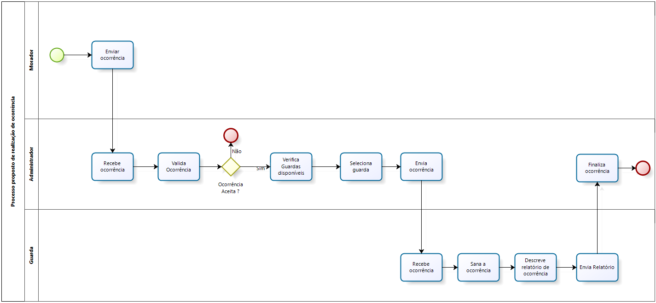

Figura 4 - Processo Proposto de realização de ocorrência

#### Mapeamento do Processo de entrada do guarda em seu turno

A Figura 5 representa o processo de entrada do guarda em seu turno.

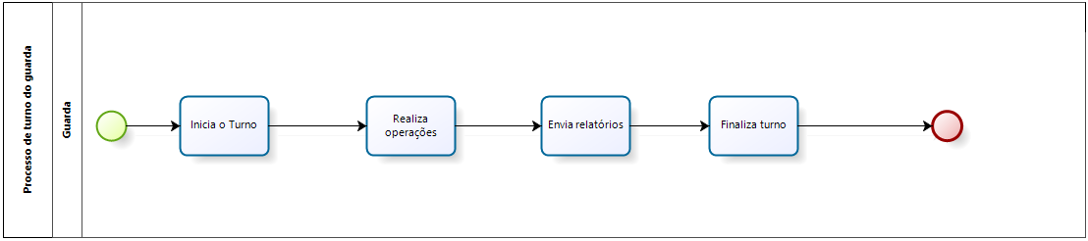

Figura 5 - Mapeamento do Processo de entrada do guarda em seu turno

### Objetivo Geral

Unificar o sistema de ocorrências com o trabalho dos guardas aumentando a qualidade do serviço dos guardas e facilitando medidas perante ocorrências que o morador poderá fazer rapidamente pela internet, reduzindo o tempo total de ação e tornando simples e eficaz essa interação morador-guarita-guarda.

### Objetivos Específicos

Para que o objetivo geral seja atingido, faz-se necessário que o Sistema de Gerenciamento de Ocorrências Residenciais atenda aos objetivos especificados nos tópicos a seguir.

#### Atualizar o guarda sobre ocorrências

Quadro 6 - Objetivo Específico de Informar guarda

|  |  |
| --- | --- |
| **Descrição da necessidade** | Interface que permita uma interação morador-guarda de forma rápida prática e eficaz, tornando a ação do guarda imediata. |
| **Prioridade** | Alta |
| **Situação Atual** | Processo realizado através de ligação, sem controle e sem registro, a ocorrência é passada verbalmente para o guarda do turno; |
| **Solução Proposta** | Implementar uma rotina de interações onde o guarda possa receber um comunicado de problema e o morador também receba um comunicado do procedimento. |
| **Problema** | Comunicação entre morador guarda e guarita |
| **Funcionalidades** | Manter guarda  Manter morador  Manter ocorrência |

#### Registrar ocorrências

Quadro 7 - Objetivo Específico de Registrar ocorrências

|  |  |
| --- | --- |
| **Descrição da necessidade** | É necessário realizar atualizações das ocorrências dos usuários, podendo atrelar os registros aos mesmos e identificar quem realizou o procedimento. |
| **Prioridade** | Alta |
| **Situação Atual** | Processo sem nenhuma espécie de registro, passada adiante de forma verbal, de forma retrógrada e lenta, não podendo tomar medidas perante à situação. |
| **Solução Proposta** | Implementar um programa para realizar o controle das ocorrências para assim efetuar alguma advertência, multa entre outras represarias. |
| **Problema** | Falta de registro de ocorrências |
| **Funcionalidades** | -Emissão de relatórios de ocorrência por mês;  -Analisar Ocorrências |

#### Denunciar obra irregular

Quadro 8 - Objetivo Específico de Denunciar obra Irregular

|  |  |
| --- | --- |
| **Descrição da necessidade** | Gerenciar as ocorrências de obra irregular no sistema. |
| **Prioridade** | Alta |
| **Situação Atual** | Processo manual e lento, devendo comparecer na administração do condomínio para prestar uma queixa sobre obra irregular, devido à papelada e distância os moradores atualmente dificilmente recorrem a tal recurso. |
| **Solução Proposta** | Designar uma interface do sistema exclusivamente para obras irregulares, local onde os moradores poderão anexar fotos, selecionar residência e prestar uma queixa formal através da internet, melhorando o processo atual que é altamente arcaico. |
| **Problema** | Dificuldade em relatar obras irregulares |
| **Funcionalidades** | -Manter Infrações |

#### Acelerar o registro de turno de guarda e informar ocorrências anteriores

Quadro 9 – Objetivo Específico de agilizar o registro deturno de guarda e informar ocorrências anteriores

|  |  |
| --- | --- |
| **Descrição da necessidade** | Gerir os horários dos guardas, agilizando o procedimento de ocorrências e verificando o tempo de atendimento. |
| **Prioridade** | Alta |
| **Situação Atual** | Chegando ao trabalho os guardas têm a necessidade de ir até a guarita e ser informados sobre as ocorrências do turno anterior e registrar a sua entrada, muitas vezes a guarita está lotada de visitantes e isso interrompe a continuação do mesmo. |
| **Solução Proposta** | O guarda efetuará login no sistema iniciando seu turno, as ocorrências do turno anterior serão mostradas para ter uma ideia de onde rondar e todas as ocorrências enviadas no seu turno serão mostradas. |
| **Problema** | Demora para informar guardas e registrar seu turno. |
| **Funcionalidades** | -Manter Guarda  -Gerenciar Turno |

#### Reduzir o índice de reincidências

Quadro 10 - Objetivo Específico de Reduzir o índice de reincidências

|  |  |
| --- | --- |
| **Descrição da necessidade** | Exibir alertas sobre ocorrências reincidentes em certos módulos, de uma forma que previna a repetição das mesmas futuramente. |
| **Prioridade** | Alta |
| **Situação Atual** | A administração do condomínio não aplica as medidas perante módulos com mais altos índices de queixas. |
| **Solução Proposta** | Implementar um programa que emita alertas sobre possíveis futuros incidentes utilizando dados de ocorrências por módulo. |
| **Problema** | Alto índice de reincidência sem possíveis medidas tomadas. |
| **Funcionalidade** | -Emitir alerta preventivas  -Gerar relatório de alertas  -Gerir ocorrências  -Exibir alertas com o objetivo de demonstrar um aumento e ocorrências em certo módulo  -Ação Preventiva |

### Metodologia

Segundo Pfleeger (2004, p. 8), a qualidade do software deve ser considerada de pelo menos três perspectivas: a qualidade do produto, do processo no qual resulta o produto e a qualidade no contexto do ambiente de negócios em que será utilizado. Logo, este trabalho foi desenvolvido de acordo com as premissas supracitadas, onde se valoriza o processo com vistas ao atendimento de suas necessidades e obtendo, por consequência, a sua satisfação.

Para os mapeamentos dos processos foi utilizada a notação *Bussiness Process Modeling Notation* (BPMN), padrão de modelagem desenvolvido pela *Business Process Management Initiative* (BPMI). Na lição de Castro, o objetivo da BPMN é “apoiar o gerenciamento de processos e negócios tanto para usuários da área técnica como de negócios, fornecendo uma notação intuitiva e capaz de representar tantos processos simples como complexos.” (CASTRO, 2014, p. 46). Desse modo, foram utilizadas as ferramentas “*Bizagi Process Modeler*” e Lucidchart para representar a referida notação.

A análise do negócio e a produção dos requisitos foram efetuadas utilizando‑se o método "Integração de Requisitos Orientados ao Negócio" (iRON), cujo ensino é foco no curso de Tecnologia em Análise e Desenvolvimento de Sistemas do Centro Universitário de Brasília (UniCEUB).

Para a modelagem dos requisitos foram utilizados diagramas da *Unified Modeling Language* (UML), seguindo, portanto, os paradigmas de Orientação a Objetos (BOOCH, 2012). A ferramenta LucidChart foi utilizada para a modelagem desses diagramas.

A metodologia Entidade-Relacionamento (ER), criada por Peter Chen na década de 70 e representada através do Modelo Entidade-Relacionamento (MER), foi a escolhida para a representação dos modelos de dados do aplicativo. Atualmente o modelo de Entidade-Relacionamento (ER) é o mais difundido para a construção de modelos de dados para banco de dados relacionais. Para a criação desses modelos foi utilizada a ferramenta brModelo v 3.0.

Os protótipos, conforme lição de Sommerville (2011, p. 30), são usados para demonstrar conceitos, opções e verificar a viabilidade de soluções. Ademais, permitem a validação do sistema junto aos usuários, pois constitui-se de uma análise visual das funcionalidades propostas. No presente trabalho, os protótipos não funcionais do sistema foram desenvolvidos utilizando-se as ferramentas Axure RP e Sketch.

A medição do software constitui passo importante no desenvolvimento do software, pois visa estimar o trabalho necessário à implementação e gerência dos requisitos, que estão em constante mudança. De fato, no decorrer do desenvolvimento do software são percebidos novos requisitos, até então considerados desnecessários pelo usuário. Logo, a mensuração objetiva estimar os recursos necessários (materiais, humanos e financeiros) para o atendimento das necessidades do usuário.

Nesse sentido, será utilizada a técnica de métrica de análise por ponto de função, estabelecida como referência nos contratos de desenvolvimento de *software* em nosso país. Segundo Vazquez (2013, p. 13), a referida técnica tem sido utilizada com sucesso “como unidade de medição de contratos de desenvolvimento de software e como ferramenta de gerência de projetos.”

Para o desenvolvimento do sistema foi utilizada a linguagem de programação Java, em conjunto com o *framework* Hibernate, que realiza o mapeamento das classes e objetos para entidades e registros do banco de dados. Isto é, seu papel é intermediar a transição do paradigma orientado a objetos para o relacional. O servidor de aplicação, por sua vez, será o *Jboss*.

No que tange à camada de apresentação (f*ront-end*), foi utilizado o *framework* Bootstrap, criado e disponibilizado pelo Twitter. A versão para iOS foi desenvolvida utilizando a linguagem de programação Swift e utilizando o software Xcode, Ambiente de Desenvolvimento Integrado (*Integrated Development Enviroment - IDE*) fornecido pela Apple. Já a versão para Android foi desenvolvida na linguagem Java e utilizando-se a ferramenta Android Studio.

Por fim, para a implementação do banco de dados foi utilizado como Sistema de Gerenciamento de Banco de Dados - SGBD, o MySQL, atualmente distribuído pela empresa Oracle.

### Usuários do Sistema

Nos quadros de nº 10 a 13 serão apresentados os usuários do Sistema de Gestão de Ocorrências Residenciais.

Quadro 11 – Usuário Morador

|  |  |
| --- | --- |
| **Descrição** | Morador |
| **O que ele faz?** | Realiza *login*, *logout* e envia solicitação para solução de ocorrência. |
| **Do que ele precisa?** | Quando investido neste papel, o usuário necessita de acesso somente às funções comuns a todos usuários, quais sejam: realizar login, realizar *logout*, recuperar senha e selecionar perfil. O morador também necessitará de acesso à internet. |
| **Frequência de uso do sistema** | Diário |
| **Volume de Transações** | Médio |
| **Precisa de treinamento? Qual?** | Não, pois haverá tutorial autoexplicativo no sistema. |
| **Possui experiência com sistemas similares?** | N/A |

Quadro 12- Usuário Guarda

|  |  |
| --- | --- |
| **Descrição** | Guarda |
| **O que ele faz?** | Realiza *login*, *logout* , recebe ocorrências e gera relatório. |
| **Do que ele precisa?** | Quando investido neste papel, o usuário necessita de acesso somente às funções comuns a todos usuários, quais sejam: realizar login, realizar *logout*, recuperar senha e selecionar perfil. |
| **Frequência de uso do sistema** | Diário |
| **Volume de Transações** | Médio |
| **Precisa de treinamento? Qual?** | Não, pois haverá tutorial autoexplicativo no sistema. |
| **Possui experiência com sistemas similares?** | Não |

Quadro 13- Usuário Guarita-Administrador

|  |  |
| --- | --- |
| **Descrição** | Administrador |
| **O que ele faz?** | Realiza *login*, *logout* e envia ocorrências aos guardas |
| **Do que ele precisa?** | Cadastra, atualiza, exclui informações de moradores, guardas e ocorrências, dentre outras permissões.  Também poderá cadastrar outros usuários com o mesmo perfil, atribuindo-lhe permissões. |
| **Frequência de uso do sistema** | Diário |
| **Volume de Transações** | Médio |
| **Precisa de treinamento? Qual?** | Não, pois haverá tutorial autoexplicativo no sistema. |
| **Possui experiência com sistemas similares?** | N/A |

### Sistemas Similares

Um dos sistemas encontrados no mercado é o OTRS, onde tem uma vasta competência quando se trata de chamados e acompanhamentos. Baseado no ITIL tem um poder muito grande para os grandes mercados visto que o OTRS é gratuito. Entretanto, traz um alto de custo de profissionais para a configuração e manutenção do sistema da maneira em que o cliente deseja, necessário treinamento tanto para o cliente como para o funcionário no qual irá utilizar o sistema. Geração de relatório não é um procedimento já incluído no sistema necessário um plug-in e necessita das regras de negócios muito bem definida, assim podendo dificultar a implantação do mesmo.

## Plano de Projeto

### Restrições Técnicas e Administrativas do Projeto

#### Restrições Técnicas

A principal restrição encontrada no sistema é a dependência de um dispositivo (computador, *smartphone* ou *tablet*) conectado à internet, pois toda a interação no sistema dependerá da troca de dados por meio de uma conexão à rede. Sem essa conexão não haverá como acessar o aplicativo e, dessa forma, não será possível realizar o cadastro na plataforma, tampouco realizar a busca por prestadores. Ademais, todo o acesso ao banco de dados do sistema será remoto.

Outra restrição será a disponibilização somente para os dispositivos móveis com sistemas operacionais Android e iOS. Apesar de serem os sistemas mais difundidos e de maior alcance, isso impossibilitará a utilização por usuários que de versões antigas e de outros sistemas operacionais, como o *Symbian* e *Windows Phone*.

Para a disponibilização do aplicativo na App Store, loja virtual dos dispositivos do sistema operacional iOS, é necessária uma assinatura de desenvolvedor, que custa U$ 99,00 (noventa e nove dólares) anuais. Ademais, para desenvolver o software para esses dispositivos, é necessário possuir um computador com o sistema operacional macOS e a ferramenta Xcode.

Quanto aos idiomas suportados pelo aplicativo, convém ressaltar que inicialmente será oferecido somente em língua portuguesa, mas futuramente planeja-se a tradução para as línguas inglesa e espanhola.

### Premissas do Projeto

Segundo o PMBOK 4ª EDIÇÃO, premissas são fatores associados ao escopo do projeto que, para fins de planejamento, são assumidos como verdadeiros, reais ou certos, sem a necessidade de prova ou demonstração. As premissas deste projeto são:

● O Responsável pelo projeto deverá entregar algo feito toda semana, agregando valor até o término e apresentação para aprovação.

● O Projeto deve seguir conforme cronograma de Atividades.

**Referência**: http://www.pmtech.com.br/PMP/Requisitos_Restricoes_Premissas.pdf

### Cronograma do Projeto

Quadro 14 - Cronograma do Projeto

|  |  |  |  |
| --- | --- | --- | --- |
| **Atividade** | **Tempo** | **Data Início** | **Data Fim** |
| Entrega do Cronograma de Projeto Final I | 6 | 05/03/2018 | 12/03/2018 |
| Plano de Definição de Software (PDS) | 35 dias | 12/03/2018 | 16/04/2018 |
| Análise Institucional | 14 | 12/03 | 26/03 |
| Análise Funcional | 10 | 26/03 | 05/04 |
| Proposta Solução | 11 | 05/04 | 16/04 |
| Documento de Definição de Requisitos (DDR) | 22 dias | 16/04/2018 | 08/5/2018 |
| Requisitos | 7 | 16/04 | 23/04 |
| Rastreabilidade | 7 | 23/04 | 30/04 |
| Perfis E Permissões | 3 | 30/05 | 03/05 |
| Análise de Riscos | 3 | 03/05 | 06/05 |
| Protótipo Não Funcional | 2 | 06/05 | 08/05 |
| Proposta de Solução | 22 dias | 08/05/2018 | 30/05/2018 |
| Diagrama de Caso de Uso | 5 | 08/05 | 13/05 |
| Diagrama de Classes de Domínio | 5 | 13/05 | 18/05 |
| Diagrama de Classes | 4 | 18/05 | 22/05 |
| MER Conceitual | 3 | 22/05 | 25/05 |
| MER Lógico | 5 | 25/05 | 30/05 |
| Adequação do Projeto Final 1 | 10 dias | 31/05 | 09/06 |

### Análise dos Riscos do Projeto

#### Atraso na entrega da documentação ou implementação

Quadro 15 - Risco na entrega da documentação

|  |  |
| --- | --- |
| **Evento de Risco** | Atraso na elaboração e entrega da documentação do projeto ou na implementação do sistema. |
| **Probabilidade de ocorrência** | Alta. |
| **Cujo o Impacto é** | Possibilidade de atraso na entrega do projeto e/ou aumento no volume de trabalho necessário a ser executado no período. |
| **Providências a serem tomadas** | Realizar as atividades atrasadas em conjunto com as atividades as que estão no prazo. |
| **Contingência** | Negociar com o cliente e orientador possível extensão no prazo de entrega. |
| **Monitoramento** | Acompanhar a elaboração da documentação e desenvolvimento do software. |

#### Intercorrências na Validação do Projeto

Quadro 16 - Risco na entrega da validação

|  |  |
| --- | --- |
| **Evento de risco** | Não validação do projeto pelo cliente e/ou orientador. |
| **Probabilidade de ocorrência** | Alta. |
| **Cujo o Impacto é** | Atraso no cronograma de entrega do projeto, conforme já especificado no item 2.4.4.1. |
| **Monitoramento** | Contato frequente com as partes interessadas. |
| **Providências a serem tomadas** | Executar as atividades subsequentes em conjunto com as alterações solicitadas. Adaptar o projeto de forma a corresponder às expectativas do orientador e clientes |
| **Contingência** | Negociar a extensão do prazo de entrega de forma a permitir que o projeto seja validado. |

#### Alterações nos Requisitos Funcionais do Sistema

Quadro 17 - Risco de alterações nos requisitos do sistema

|  |  |
| --- | --- |
| **Evento de risco** | Mudanças de requisitos funcionais após validação. |
| **Probabilidade de ocorrência** | Média. |
| **Cujo o Impacto é** | Atraso no cronograma de entrega do projeto, conforme já especificado no item 2.4.4.1, além de retrabalho na alteração da documentação e implementação do sistema. |
| **Monitoramento** | Contato frequente com as partes interessadas, visando o entendimento correto dos requisitos. |
| **Providências a serem tomadas** | Modificar a documentação e o sistema de forma a atender à alteração solicitada. |
| **Contingência** | Negociar a extensão do prazo de entrega de forma a permitir que o projeto tenha os requisitos especificados e implementados corretamente. |

#### Dificuldades na implementação do Sistema

Quadro 18 - Risco de Dificuldades na implementação do Sistema

|  |  |
| --- | --- |
| **Evento de risco** | Dificuldade na utilização das ferramentas, na linguagem de programação a ser utilizada ou na implementação do Software |
| **Probabilidade de ocorrência** | Média. |
| **Cujo o Impacto é** | Aumento no tempo de utilização das ferramentas, de aprendizagem da linguagem e, por consequência, atraso na implementação do sistema. |
| **Monitoramento** | Monitoração frequente do cronograma do projeto. |
| **Providências a serem tomadas** | Realizar capacitações nas referidas ferramentas, na linguagem de programação. Sanar as dúvidas com o orientador ou demais professores. |
| **Contingência** | Adaptar o uso a ferramentas conhecidas, de amplo domínio. |

# DEFINIÇÃO DE REQUISITOS

## Elicitação

Conforme preceitua Castro (2014, p. 106), a elicitação visa obter e tornar explícito o máximo de informações possíveis para o conhecimento de algum objeto.

Ainda segundo o autor, dentro da engenharia de requisitos, a tarefa de elicitação é responsável por identificar os fatos que compõem os requisitos do sistema, de forma a prover o mais correto e completo entendimento do que é demandado daquele software.

A elicitação do presente sistema ocorreu com base na já citada pesquisa e entrevista com os prestadores de serviço, cujos dados estão expostos no Apêndice A.

## Requisitos

Neste tópico será apresentado o conceito de requisito em uma visão geral. Em seguida, serão especificados os tipos de requisitos de software. Nos tópicos que se seguem, os quadros detalharão cada requisito do aplicativo "Mude Já".

Na lição de Sommerville (2011), requisitos são as descrições das ações que devem ser executadas pelo software. Isto é, expressam o que deve ser realizado e o que não deve ser realizado, sem, contanto, especificar como.

Ainda segundo Castro (2014), o objetivo da fase de Definição de Requisitos é descrever os serviços que o software deve oferecer, identificando e descrevendo os requisitos de Software, que representam as ações que o software deve possuir para que os usuários possam executar suas atividades. Esses, por sua vez, dividem-se em requisitos funcionais, de dados e não funcionais.

Os Requisitos Funcionais (RF) determinam o que se espera que o software faça, sem a preocupação de como fazê-lo. Indicam funções, interações com outros usuários ou software, relatórios a serem gerados ou consultas a serem realizadas.

Já os Requisitos de Dados (RD) descrevem os dados necessários para que as funcionalidades sejam implementadas, isto é, para que os requisitos funcionais possam ser implementados corretamente. Logo, um requisito de dado poderá atender a um ou mais requisitos funcionais.

Os Requisitos Não-funcionais (RNF), por sua vez, relacionam aspectos de qualidade desejada como confiabilidade, eficiência, portabilidade, usabilidade ou qualquer outra característica que o sistema deva atender, como padrões, regulamentos e contratos com os quais deva estar em conformidade.

Além dos Requisitos no nível de software, detalhados acima, existem também as Regras de Execução (RE), que indicam as condições e padrões que devem ser seguidos para a execução de um Requisito Funcional, além de auxiliar na identificação deles.

Considerando que o presente trabalho utiliza como base o "Método iRON", proposto pelo autor, os requisitos de software especificados nos quadros a seguir têm a notação de frase verbal e complemento do agente. A frase verbal expressa a funcionalidade do requisito e é composta pelo verbo e complemento verbal. O complemento indica os atributos, dados ou agentes que participam da ação executada pelo sistema. Dessa forma, as orações terão como base a sintaxe exemplificada a seguir: "O sistema deve + verbo + complemento verbal". As Regras de Execução têm como característica o uso de advérbios de tempo e condição para indicar a ocorrência dos requisitos funcionais. Assim, pode-se citar como exemplo de regra de execução: "Quando o usuário clicar no botão, o sistema deve gerar o relatório”.

### Requisitos Funcionais

Estão especificados os requisitos funcionais do Sistema de Gestão de Ocorrências Residenciais agrupados pelas funcionalidades às quais estão relacionados. Necessário ressaltar que o verbo “Manter”, quando utilizado abaixo, deve ser compreendido como sinônimo de “Cadastrar”, fazendo referência à persistência no banco de dados. Dessa forma, estão abarcadas as funcionalidades de incluir, alterar, excluir e consultar.

Tal ressalva faz-se necessária, pois não há consenso, entre vários docentes, sobre o correto emprego do referido verbo. Alguns incentivam o uso do verbo manter, ao passo que outros fazem oposição.

#### Realizar login

Quadro 19 - Requisitos Funcionais - Realizar login

| **Identificador** | **Requisito Funcional** | **Requisito de Dados** | **Regras de Execução** | **Prioridade** |
| --- | --- | --- | --- | --- |
| RF01 | O sistema deve realizar *login.* | RD01 | RE01, RE02,  RE03, RE04, RE06 | Alta |
| RF02 | O sistema deve permitir a recuperar a senha. | RD02 | RE04 | Alta |
| RF03 | O sistema deve validar o e‑mail do usuário. | RD02 | RE01,RE02,  RE03, RE06 | Alta |

#### Manter Morador

Quadro 20 - Requisitos Funcionais - Cadastrar Usuário

| **Identificador** | **Requisito Funcional** | **Requisito de Dados** | **Regras de Execução** | **Prioridade** |
| --- | --- | --- | --- | --- |
| RF04 | O sistema deve permitir incluir Morador. | RD03 | RE01, RE04, RE05, RF06 | Alta |
| RF05 | O sistema deve permitir alterar Morador. | RD03 |  | Alta |
| RF06 | O sistema deve permitir consultar Morador. | RD03 |  | Alta |
| RF07 | O sistema deve permitir excluir Morador. | RD04 | RE08 | Alta |
| RF08 | O sistema deve validar o número do CPF do Morador. | RD04 | RE05, RE07 | Média |
| RF09 | O sistema deve permitir a seleção do perfil de Morador. | RD05 | RE09 | Alta |

#### Manter Guarda

Quadro 21 - Requisitos Funcionais - Cadastrar Usuário

| **Identificador** | **Requisito Funcional** | **Requisito de Dados** | **Regras de Execução** | **Prioridade** |
| --- | --- | --- | --- | --- |
| RF10 | O sistema deve permitir incluir Guarda. | RD06 | RE01, RE04, RE05, RF06 | Alta |
| RF11 | O sistema deve permitir alterar Guarda. | RD06 |  | Alta |
| RF12 | O sistema deve permitir consultar Guarda. | RD06 |  | Alta |
| RF13 | O sistema deve permitir excluir Guarda. | RD07 | RE08 | Alta |
| RF14 | O sistema deve validar o número do CPF do Guarda. | RD07 | RE05, RE07 | Média |
| RF15 | O sistema deve permitir a seleção do perfil de Guarda. | RD08 | RE09 | Alta |

#### Manter Ocorrência

Quadro 22 - Requisitos Funcionais – Manter ocorrência

| **Identificador** | **Requisito Funcional** | **Requisito de Dados** | **Regras de Execução** | **Prioridade** |
| --- | --- | --- | --- | --- |
| RF16 | O sistema deve permitir incluir Ocorrência. | RD09 |  | Alta |
| RF17 | O sistema deve permitir alterar Ocorrência. | RD09 |  | Alta |
| RF18 | O sistema deve permitir consultar Ocorrência. | RD09 |  | Alta |
| RF19 | O sistema deve permitir excluir Ocorrência. | RD09 | RE11 | Alta |

#### Manter Administrador

Quadro 23 - Requisitos Funcionais – Administrar

| **Identificador** | **Requisito Funcional** | **Requisito de Dados** | **Regras de Execução** | **Prioridade** |
| --- | --- | --- | --- | --- |
| RF20 | O sistema deve permitir incluir Administrador. | RD10 | RE01, RE04, RE05, RF06 | Alta |
| RF21 | O sistema deve permitir alterar Administrador. | RD10 |  | Alta |
| RF22 | O sistema deve permitir consultar Administrador. | RD10 |  | Alta |
| RF23 | O sistema deve permitir excluir Administrador. | RD11 | RE08 | Alta |
| RF24 | O sistema deve validar o número do CPF do Administrador. | RD11 | RE05, RE07 | Média |
| RF25 | O sistema deve permitir a seleção do perfil de Administrador. | RD12 | RE09 | Alta |

#### Manter infrações

Quadro 24 - Requisitos Funcionais Administrar Infrações

| **Identificador** | **Requisito Funcional** | **Requisito de Dados** | **Regras de Execução** | **Prioridade** |
| --- | --- | --- | --- | --- |
| RF26 | O sistema deve permitir incluir Infrações. | RD13 |  | Alta |
| RF27 | O sistema deve permitir alterar Infrações. | RD13 |  | Alta |
| RF28 | O sistema deve permitir consultar Infrações. | RD13 |  | Alta |
| RF29 | O sistema deve permitir excluir Infrações. | RD13 | RE11 | Alta |

#### Manter nível de infração

Quadro 25 - Requisitos Funcionais Administrar Nível de Infração

| **Identificador** | **Requisito Funcional** | **Requisito de Dados** | **Regras de Execução** | **Prioridade** |
| --- | --- | --- | --- | --- |
| RF30 | O sistema deve permitir incluir Nível de Infração. | RD14 | RE12 | Alta |
| RF31 | O sistema deve permitir alterar Nível de Infração. | RD14 |  | Alta |
| RF32 | O sistema deve permitir consultar Nível de Infração. | RD14 |  | Alta |
| RF33 | O sistema deve permitir excluir Nível de Infração. | RD14 | RE11 | Alta |

#### Analisar ocorrência

Quadro 26 - Requisitos Funcionais – Analisar Ocorrência

|  |  |  |  |  |
| --- | --- | --- | --- | --- |
| **Identificador** | **Requisito Funcional** | **Requisito de Dados** | **Regras de Execução** | **Prioridade** |
| RF34 | O sistema deve exibir ocorrência ao administrador. | RD15 |  | Alta |
| RF35 | O sistema deve atribuir ocorrências ao morador que emitiu a queixa. | RD15 |  | Alta |
| RF36 | O sistema deve atribuir ocorrências à residência a qual recebeu queixa. | RD15 |  | Alta |
| RF37 | O sistema deve permitir rejeitar uma ocorrência. | RD15 | RE13 | Alta |
| RF38 | O sistema deve atribuir uma ocorrência a um guarda. | RD15 | RE10, RE14 | Alta |
| RF39 | O sistema deve permitir vincular uma ocorrência um relatório emitido por um guarda | RD15 |  | Alta |
| RF40 | O sistema deve permitir finalizar uma ocorrência | RD15 | RE10, RE15 | Alta |
| RF41 | O sistema deve permitir anexar arquivos a uma ocorrência | RD15 | RE16 | Alta |
| RF42 | O sistema deve permitir atribuir infrações a uma ocorrência | RD15 |  | Alta |
| RF43 | O sistema deve permitir atribuir nível de infração à uma ocorrência | RD15 |  | Alta |
| RF44 | O sistema deve atribuir multas com base no nível da infração | RD15 | RE17 | Alta |
| RF45 | O sistema deve atribuir multas na fatura mensal da residência | RD15 |  | Alta |
| RF46 | O sistema deve exibir que a ocorrência foi finalizada ao morador que a realizou | RD15 |  | Alta |

#### Iniciar turno de guarda

Quadro 27 - Requisitos Funcionais – Iniciar turno de guarda

|  |  |  |  |  |
| --- | --- | --- | --- | --- |
| **Identificador** | **Requisito Funcional** | **Requisito de Dados** | **Regras de Execução** | **Prioridade** |
| RF47 | O sistema deve dar início ao turno do guarda | RD16 | RE18 | Alta |
| RF48 | O sistema deve findar turno do guarda | RD16 |  | Alta |
| RF49 | O sistema deve exibir ocorrências do turno passado ao guarda | RD16 |  | Média |
| RF50 | O sistema deve permitir ao guarda atribuir um relatório para a ocorrência | RD16 |  | Média |

#### Ação Preventiva

Quadro 28 – Requisitos Funcionais – Ação Preventiva

|  |  |  |  |  |
| --- | --- | --- | --- | --- |
| **Identificador** | **Requisito Funcional** | **Requisito de Dados** | **Regras de Execução** | **Prioridade** |
| RF51 | O sistema deve verificar o módulo com maior quantidade de ocorrências e emitir alertas | RD17 | RE19 | Alta |
| RF52 | O sistema deve sugerir uma ronda passando por módulos com maior porcentagem de ocorrências | RD17 |  | Alta |
| RF53 | O sistema deve exibir as residência com maior índice de reincidência | RD17 | RE20 | Alta |
| RF54 | O sistema deve gerar relatórios de ronda semanalmente | RD17 |  | Alta |

#### Relatório de Ocorrências Semanais

Quadro 29 - Requisitos Funcionais – Relatórios Semanais

|  |  |  |  |  |
| --- | --- | --- | --- | --- |
| **Identificador** | **Requisito Funcional** | **Requisito de Dados** | **Regras de Execução** | **Prioridade** |
| RF55 | O sistema deve exibir a média de Ocorrências. | RD18 | RE21 | Alta |
| RF56 | O sistema deve comparar os totais de ocorrências obtidos com as respectivas  médias históricas. | RD19 |  | Alta |
| RF57 | O sistema deve estipular uma média de ocorrências para a semana seguinte utilizando-se das médias históricas. | RD18 |  | Alta |

#### Gráfico de Ocorrências Semanais

Quadro 30 - Requisitos Funcionais – Relatórios Gráfico Semanais

|  |  |  |  |  |
| --- | --- | --- | --- | --- |
| **Identificador** | **Requisito Funcional** | **Requisito de Dados** | **Regras de Execução** | **Prioridade** |
| RF58 | O sistema deve exibir histórico de  ocorrências da semana. | RD18 | RE23 | Alta |
| RF59 | O sistema deve exibir o total de ocorrências. | RD18 | RE23 | Alta |
| RF60 | O sistema deve exibir uma projeção de ocorrências para a semana seguinte | RD18 | RE23 | Alta |

#### Relatório de Ocorrências Sanadas por Guarda

Quadro 31 - Requisitos Funcionais – Relatórios Sanadas por Guarda

|  |  |  |  |  |
| --- | --- | --- | --- | --- |
| **Identificador** | **Requisito Funcional** | **Requisito de Dados** | **Regras de Execução** | **Prioridade** |
| RF61 | O sistema deve exibir as ocorrências sanadas por guarda semanalmente. | RD20 | RE23 | Alta |
| RF62 | O sistema deve comparar os totais de ocorrências obtidos com as respectivas  médias históricas. | RD20 | RE23 | Alta |
| RF63 | O sistema deve estabelecer uma meta diária para os guardas de acordo  com as médias históricas. | RD20 |  | Alta |

#### Gráfico de Ocorrências Sanadas por Guarda

Quadro 32 - Requisitos Funcionais – Relatórios Gráfico Sanadas

|  |  |  |  |  |
| --- | --- | --- | --- | --- |
| **Identificador** | **Requisito Funcional** | **Requisito de Dados** | **Regras de Execução** | **Prioridade** |
| RF64 | O sistema deve exibir as ocorrências sandas por guarda semanalmente. | RD20 | RE23 | Alta |
| RF65 | O sistema deve exibir as ocorrências sanadas historicamente. | RD20 | RE23 | Alta |
| RF66 | O sistema deve exibir uma projeção de ocorrências sanadas por um guarda para a semana seguinte utilizando das médias históricas. | RD20 | RE23 | Alta |

#### Relatório de Ocorrências por Módulo Residencial

Quadro 33 - Requisitos Funcionais – Relatórios Módulo Residencial

|  |  |  |  |  |
| --- | --- | --- | --- | --- |
| **Identificador** | **Requisito Funcional** | **Requisito de Dados** | **Regras de Execução** | **Prioridade** |
| RF67 | O sistema deve exibir as ocorrências por módulo mensalmente. | RD21 | RE24 | Alta |
| RF68 | O sistema deve comparar os totais de ocorrências obtidos com as respectivas  médias históricas. | RD21 | RE24 | Alta |

#### Gráfico de Ocorrências por Módulo Residencial

Quadro 34 - Requisitos Funcionais – Relatórios Gráfico Módulo

|  |  |  |  |  |
| --- | --- | --- | --- | --- |
| **Identificador** | **Requisito Funcional** | **Requisito de Dados** | **Regras de Execução** | **Prioridade** |
| RF69 | O sistema deve exibir as ocorrências por módulo mensalmente. | RD21 | RE24 | Alta |
| RF70 | O sistema deve exibir as ocorrências historicamente. | RD21 | RE24 | Alta |

#### Relatório de Ação Preventiva

Quadro 35 - Requisitos Funcionais – Relatórios Ação Preventiva

|  |  |  |  |  |
| --- | --- | --- | --- | --- |
| **Identificador** | **Requisito Funcional** | **Requisito de Dados** | **Regras de Execução** | **Prioridade** |
| RF71 | O sistema deve exibir se a média de ocorrências no módulo com maior quantitativo teve redução após as rondas preventivas e exibir a porcentagem. | RD17 | RE23 | Alta |
| RF72 | O sistema deve comparar os totais de ocorrências obtidos com as respectivas  médias históricas. | RD17 |  | Alta |
| RF73 | O sistema deve sugerir rotas passando por módulos com maior quantidade de ocorrências. | RD17 |  | Alta |

#### Gráfico de Ação preventiva

Quadro 36 - Requisitos Funcionais – Relatórios Gráfico Ação Preventiva

|  |  |  |  |  |
| --- | --- | --- | --- | --- |
| **Identificador** | **Requisito Funcional** | **Requisito de Dados** | **Regras de Execução** | **Prioridade** |
| RF74 | O sistema deve exibir a melhora ou piora após rondas preventivas e sua respectiva porcentagem. | RD22 | RE23 | Alta |
| RF75 | O sistema deve exibir o total de ocorrências. | RD17 | RE23 | Alta |
| RF76 | O sistema deve exibir a residência com maior número de reincidência nos últimos 6 meses | RD23 |  | Alta |

### Requisitos de Dados

Como explicitado anteriormente, os Requisitos de Dados (RD) representam os dados necessários para a realização dos Requisitos Funcionais (RF). Por esse motivo, sempre estão vinculados ao menos um RF.

Segundo Castro, para cada requisito de dados deve ser identificado:

* Nome do atributo:
  + Obrigatório (O) - Atributo de preenchimento obrigatório;
  + Seleção (S) - Atributo selecionável, lista de múltipla escolha ou seleção única, que pode ou não gerar novos requisitos;
  + Editável (E) - Atributo editável, que permite o preenchimento ou alteração;
  + Leitura (L) - Atributo somente de leitura.
* Descrição;
* Exemplo;
* Tipo:
  + Alfanumérico (A);
  + Numérico (N);
  + Caractere (C);
  + Data (D);
  + Imagem (I).
* Domínio:
  + Domínio Dinâmico (DD);
  + Domínio Fixo (DF).

#### Realizar login

Quadro 37 - Requisito de Dados 01

|  |  |  |  |  |  |  |  |
| --- | --- | --- | --- | --- | --- | --- | --- |
| **Identificador:** | | | | | | **Requisito Funcional** |  |
| **RD01 -** Realizar *login* pelos seguintes atributos. | | | | | | **RF01** |  |
| **Nome** | **O** | **S** | **L** | **E** | **Descrição** | **Exemplo** | **Tipo** |
| E-mail | x |  |  | x | E-mail de identificação do usuário | usuario@email.com | A |
| Senha | x |  |  | x | Senha definida pelo usuário | Senha123 | A |

Quadro 38 - Requisito de Dados 02

|  |  |  |  |  |  |  |  |
| --- | --- | --- | --- | --- | --- | --- | --- |
| **Identificador:** | | | | | | **Requisito Funcional** |  |
| **RD02 -** Recuperar senha pelo seguinte atributo. | | | | | | **RF02** |  |
| **RD02 -** Validar e-mail pelo seguinte atributo. | | | | | | **RF03** |  |
| **Nome** | **O** | **S** | **L** | **E** | **Descrição** | **Exemplo** | **Tipo** |
| Senha | x |  |  | x | Senha definida pelo usuário | Senha123 | A |
| E-mail | x |  |  | x | E-mail de identificação de usuário | usuario@email.com | A |

#### Manter Morador

Quadro 39 - Requisito de Dados 03

|  |  |  |  |  |  |  |  |
| --- | --- | --- | --- | --- | --- | --- | --- |
| **Identificador:** | | | | | | **Requisito Funcional** |  |
| **RD03 -** Incluir Morador pelos seguintes atributos. | | | | | | **RF04** |  |
| **RD03 –** Alterar Morador pelos seguintes atributos. | | | | | | **RF05** |  |
| **Nome** | **O** | **S** | **L** | **E** | **Descrição** | **Exemplo** | **Tipo** |
| CPF | x |  |  | x | CPF do usuário | 123.456.789-00 | N |
| Nome Completo | x |  |  | x | Armazena o nome do Morador | João da Silva Flores | A |
| Sexo | x | x |  |  | Sexo do usuário | Masculino / Feminino | DF |
| Data de Nascimento | x |  |  | x | Data de nascimento do usuário | 25/12/1995 | D |
| Residência | x | x |  | x | Residência do morador | R 57 | DD |
| CEP | x |  |  | x | Código de Endereçamento Postal da residência do Usuário | 72000-900 | N |
| Telefone para contato | x |  |  | x | Telefone para contato com o do usuário (ao menos um número de telefone celular é obrigatório) | (61) 99999-8787 | N |
| E-mail | x |  |  | x | E-mail de identificação de usuário | usuario@email.com | A |
| Senha | x |  |  | x | Armazena a senha definida pelo morador | Senha1234 | A |
| Fatura Mensal | x |  |  | x | Fatura mensal do morador | 653,34 R$ | N |

Quadro 40 - Requisito de Dados 04

|  |  |  |  |  |  |  |  |
| --- | --- | --- | --- | --- | --- | --- | --- |
| **Identificador:** | | | | | | **Requisito Funcional** | |
| **RD04 – Consultar Morador pelos seguintes atributos.** | | | | | | **RF06** |  |
| **RD04 - Excluir Morador pelos seguintes atributos.** | | | | | | **RF07** |  |
| **RD04 –** Validar CPF pelos seguintes atributos. | | | | | | **RF08** |  |
| **Nome** | **O** | **S** | **L** | **E** | **Descrição** | **Exemplo** | **Tipo** |
| CPF | x |  | x |  | CPF do Morador | 123.456.789-00 | N |

Quadro 41 - Requisito de Dados 05

|  |  |  |  |  |  |  |  |
| --- | --- | --- | --- | --- | --- | --- | --- |
| **Identificador:** | | | | | | **Requisito Funcional** | |
| **RD05 -** Selecionar Perfil pelos seguintes atributos | | | | | | **RF09** |  |
| **Nome** | **O** | **S** | **L** | **E** | **Descrição** | **Exemplo** | **Tipo** |
| Tipo de Perfil | x | x |  |  | Perfil do morador | Morador/Guarda/Administrador | DF |

#### Manter Guarda

Quadro 42 - Requisito de Dados 06

|  |  |  |  |  |  |  |  |
| --- | --- | --- | --- | --- | --- | --- | --- |
| **Identificador:** | | | | | | **Requisito Funcional** | |
| **RD06 -** Incluir guarda pelos seguintes atributos | | | | | | **RF10** |  |
| **RD06 -** Alterar guarda pelos seguintes atributos | | | | | | **RF11** |  |
| **Nome** | **O** | **S** | **L** | **E** | **Descrição** | **Exemplo** | **Tipo** |
| CPF | x |  |  | x | Número do CPF do Guarda | 123.456.789-00 | N |
| Nome Completo | x |  |  | x | Nome completo do guarda | Jose Alves Campos | A |
| Telefone | x |  |  | x | Telefone do guarda | (61)3442-2395 | N |
| Turno | x |  |  | x | Turno do guarda | 13h – 01h | N |
| Sexo | x | x |  |  | Sexo do guarda | Masculino/Feminino | DF |
| Data de Nascimento | x |  |  | x | Data de nascimento do guarda | 29/10/1998 | D |
| CEP | x |  |  | x | CEP do guarda | 71680355 | N |
| Endereço | x |  |  | x | Endereço do guarda | QD 48 Casa C | DD |

Quadro 43 - Requisito de Dados 07

|  |  |  |  |  |  |  |  |
| --- | --- | --- | --- | --- | --- | --- | --- |
| **Identificador:** | | | | | | **Requisito Funcional** | |
| **RD07 -** Excluir Guarda pelos seguintes atributos | | | | | | **RF13** |  |
| **RD07 -** Consultar Guarda pelos seguintes atributos. | | | | | | **RF12** |  |
| **RD07 –** Validar CPF pelos seguintes atributos | | | | | | **RF14** |  |
| **Nome** | **O** | **S** | **L** | **E** | **Descrição** | **Exemplo** | **Tipo** |
| CPF | x |  |  | x | Número do CPF do guarda | 123.456.789-00 | N |

Quadro 44 - Requisito de Dados 08

|  |  |  |  |  |  |  |  |
| --- | --- | --- | --- | --- | --- | --- | --- |
| **Identificador:** | | | | | | **Requisito Funcional** | |
| **RD08 -** Selecionar Perfil pelos seguintes atributos | | | | | | **RF015** |  |
| **Nome** | **O** | **S** | **L** | **E** | **Descrição** | **Exemplo** | **Tipo** |
| Tipo de Perfil | x | x |  |  | Perfil do Guarda | Morador/Guarda/Administrador | DF |

#### Manter Ocorrência

Quadro 45 - Requisito de Dados 09

|  |  |  |  |  |  |  |  |
| --- | --- | --- | --- | --- | --- | --- | --- |
| **Identificador:** | | | | | | **Requisito Funcional** | |
| **RD09 -** Incluir Ocorrência pelos seguintes atributos | | | | | | **RF16** |  |
| **RD09 -** Alterar Ocorrência pelos seguintes atributos | | | | | | **RF17** |  |
| **RD09 -** Consultar Ocorrência pelos seguintes atributos. | | | | | | **RF18** |  |
| **RD09 -** ExcluirOcorrência pelos seguintes atributos. | | | | | | **RF19** |  |
| **Nome** | **O** | **S** | **L** | **E** | **Descrição** | **Exemplo** | **Tipo** |
| Descrição | x |  |  | x | Descrição da ocorrência | “morador deixou entulho na rua” | **C** |
| Residência | x |  | x | x | Residência da ocorrência | R 30 | **DF** |
| Data | x |  | x |  | Data da ocorrência | 30/02/2018 | **D** |
| Hora | x |  | x |  | Hora da ocorrência | 18:02 | N |
| Status | x |  | x | x | Situação da ocorrência | Finalizado | **D** |
| Código | x |  |  | x | Código da Ocorrência | 001 | N |

#### Manter Administrador

Quadro 46 – Requisito de Dados 10

|  |  |  |  |  |  |  |  |
| --- | --- | --- | --- | --- | --- | --- | --- |
| **Identificador:** | | | | | | **Requisito Funcional** | |
| **RD10 -** Incluir Administrador pelos seguintes atributos | | | | | | **RF20** |  |
| **RD10 -** Alterar Administrador pelos seguintes atributos | | | | | | **RF21** |  |
| **Nome** | **O** | **S** | **L** | **E** | **Descrição** | **Exemplo** | **Tipo** |
| CPF | x |  |  | x | Número do CPF do Administrador | 123.456.789-00 | N |
| Nome Completo | x |  |  | x | Nome completo do Administrador | Jose Alves Campos | A |
| Sexo | x | x |  |  | Sexo do Administrador | Masculino/Feminino | DF |
| Data de Nascimento | x |  |  | x | Data de nascimento do Administrador | 29/10/1998 | D |
| CEP | x |  |  | x | CEP do Administrador | 71680355 | N |
| Endereço | x |  |  | x | Endereço do Administrador | Condomínio prive etapa c modulo c casa 54 | DD |

Quadro 47 - Requisito de Dados 11

|  |  |  |  |  |  |  |  |
| --- | --- | --- | --- | --- | --- | --- | --- |
| **Identificador:** | | | | | | **Requisito Funcional** | |
| **RD11 -** Consultar Administrador pelos seguintes atributos. | | | | | | **RF22** |  |
| **RD11 -** Excluir Administrador pelos seguintes atributos | | | | | | **RF23** |  |
| **RD11 –** Validar CPF pelos seguintes atributos | | | | | | **RF24** |  |
| **Nome** | **O** | **S** | **L** | **E** | **Descrição** | **Exemplo** | **Tipo** |
| CPF | x |  |  | x | Número do CPF do Administrador | 123.456.789-00 | N |

Quadro 48 - Requisito de Dados 12

|  |  |  |  |  |  |  |  |
| --- | --- | --- | --- | --- | --- | --- | --- |
| **Identificador:** | | | | | | **Requisito Funcional** | |
| **RD12 -** Selecionar Perfil pelos seguintes atributos | | | | | | **RF25** |  |
| **Nome** | **O** | **S** | **L** | **E** | **Descrição** | **Exemplo** | **Tipo** |
| Tipo de Perfil | x | x |  |  | Perfil do Administrador | Morador/Guarda/Administrador | DF |

#### Manter Infrações

Quadro 49 - Requisito de Dados 13

|  |  |  |  |  |  |  |  |
| --- | --- | --- | --- | --- | --- | --- | --- |
| **Identificador:** | | | | | | **Requisito Funcional** | |
| **RD13 –** Incluir Infrações pelos seguintes atributos | | | | | | **RF26** |  |
| **RD13 –** Alterar Infrações pelos seguintes atributos | | | | | | **RF27** |  |
| **RD13 –** Consultar Infrações pelos seguintes atributos | | | | | | **RF28** |  |
| **RD13 –** Excluir Infrações pelos seguintes atributos | | | | | | **RF29** |  |
| **Nome** | **O** | **S** | **L** | **E** | **Descrição** | **Exemplo** | **Tipo** |
| Nível de infração | x |  | x |  | Nível da infração | Nível 1 | N |
| Código | x |  | x |  | Código de ocorrência | 001 | N |
| Código | x |  | x |  | Código de infração | 01 | N |
| Descrição | x |  | x |  | Descrição da infração | “Infração de nível 2: deixar lixo na rua” | N |
|  |  |  |  |  |  |  |  |

#### Manter nível de infração

Quadro 50 - Requisito de Dados 14

|  |  |  |  |  |  |  |  |
| --- | --- | --- | --- | --- | --- | --- | --- |
| **Identificador:** | | | | | | **Requisito Funcional** | |
| **RD14 –** Incluir Nível de Infração pelos seguintes atributos | | | | | | **RF30** |  |
| **RD14 –** Alterar Nível de Infração pelos seguintes atributos | | | | | | **RF31** |  |
| **RD14 –** Consultar Nível de Infração pelos seguintes atributos | | | | | | **RF32** |  |
| **RD14 –** Excluir Nível de Infração pelos seguintes atributos | | | | | | **RF33** |  |
| **Nome** | **O** | **S** | **L** | **E** | **Descrição** | **Exemplo** | **Tipo** |
| Código | x |  | x |  | Código de Nível de infração | 001 | N |
|  |  |  |  |  |  |  |  |
| Código | x |  | x |  | Código de ocorrência | 0001 | N |
| Nível |  | x |  | x | Nível da infração | 01 | N |

#### Analisar ocorrência

Quadro 51 - Requisito de Dados 15

|  |  |  |  |  |  |  |  |
| --- | --- | --- | --- | --- | --- | --- | --- |
| **Identificador:** | | | | | | **Requisito Funcional** | |
| **RD15 –** O sistema deve exibir ocorrência pelos seguintes atributos | | | | | | **RF34** |  |
| **RD15 –** O sistema deve atribuir ocorrências ao morador que emitiu a queixa pelos seguintes atributos. | | | | | | **RF35** |  |
| **RD15 –**O sistema deve atribuir ocorrências a residência a qual recebeu queixa pelos seguintes atributos | | | | | | **RF36** |  |
| **RD15 –** O sistema deve permitir rejeitar uma ocorrência pelos seguintes atributos | | | | | | **RF37** |  |
| **RD15 –** O sistema deve atribuir uma ocorrência a um guarda pelos seguintes atributos | | | | | | **RF38** |  |
| **RD15 –** O sistema deve permitir vincular uma ocorrência a um relatório emitido por um guarda pelos seguintes atributos | | | | | | **RF39** |  |
| **RD15 –** O sistema deve permitir Finalizar uma ocorrência pelos seguintes atributos | | | | | | **RF40** |  |
| **RD15 –** O sistema deve permitir anexar arquivos a uma ocorrência pelos seguintes atributos | | | | | | **RF41** |  |
| **RD15 –** O sistema deve permitir atribuir infrações a uma ocorrência pelos seguintes atributos | | | | | | **RF42** |  |
| **RD15 –** O sistema deve permitir atribuir nível de infração à uma ocorrência pelos seguintes atributos | | | | | | **RF43** |  |
| **RD15 –** O sistema deve atribuir multas com base no nível da infração pelos seguintes atributos | | | | | | **RF44** |  |
| **RD15 –** O sistema deve atribuir multas na fatura mensal da residência pelos seguintes atributos | | | | | | **RF45** |  |
| **RD15 –** O sistema deve exibir que a ocorrência foi finalizada ao morador que a realizou pelos seguintes atributos | | | | | | **RF46** |  |
| **Nome** | **O** | **S** | **L** | **E** | **Descrição** | **Exemplo** | **Tipo** |
| Código | x |  | x |  | Código de Ocorrência | 001 | N |
|  |  |  |  |  |  |  |  |
| CPF | x |  | x |  | CPF do morador | 00969208114 | N |
| Residência | x |  | x |  | Residência do morador | RC57 | DF |
| Relatório de Ocorrência | x |  | x |  | Relatório da ocorrência, emitido pelo guarda | “não há som alto na residência em questão” | C |
| CPF | x |  | x |  | CPF do guarda |  | N |
| Arquivos |  | x |  | x | Fotos, áudios, arquivos da denúncia | .jpeg .mp3 | I |
| Código | x |  | x |  | Código da infração | 001 | N |
| Nível |  | x |  | x | Nível da infração | 01 | N |
| Fatura mensal | x |  |  | x | Fatura mensal do morador | 653,42 R$ | N |

#### Iniciar turno de guarda

Quadro 52 - Requisito de Dados 16

|  |  |  |  |  |  |  |  |
| --- | --- | --- | --- | --- | --- | --- | --- |
| **Identificador:** | | | | | | **Requisito Funcional** | |
| **RD16 –** Dar início ao turno do guarda pelos seguintes atributos | | | | | | **RF47** |  |
| **RD16 –** Findar turno pelos seguintes atributos | | | | | | **RF48** |  |
| **RD16 –** Exibir ocorrências do turno passado ao guarda pelos seguintes atributos | | | | | | **RF49** |  |
| **RD16 –** Permitir ao guarda atribuir um relatório para uma ocorrência pelos seguintes atributos | | | | | | **RF50** |  |
| **Nome** | **O** | **S** | **L** | **E** | **Descrição** | **Exemplo** | **Tipo** |
| CPF | x |  | x |  | CPF do guarda | 000.000.000-00 | N |
|  |  |  |  |  |  |  |  |
| Data | x |  | x |  | Data | 18/06/2019 | N |
| Código | x |  | x |  | Código de ocorrência | 001 | N |
| Relatório de Ocorrência |  | x |  | x | Relatório de ocorrência do guarda | 01 | N |

#### Ação Preventiva

Quadro 53 – Requisito de Dados 17

|  |  |  |  |  |  |  |  |
| --- | --- | --- | --- | --- | --- | --- | --- |
| **Identificador:** | | | | | | **Requisito Funcional** | |
| **RD17 –** O sistema deve verificar o módulo com maior quantidade de ocorrências e emitir alertas através dos seguintes atributos: | | | | | | **RF51** | |
| **RD17 –** O sistema deve sugerir uma ronda passando por módulos com maior porcentagem de ocorrências através dos seguintes atributos: | | | | | | **RF52** | |
| **RD17 –** O sistema deve exibir as residência com maior índice de reincidência através dos seguintes atributos: | | | | | | **RF53** | |
| **RD17 –** O sistema deve gerar relatórios de ronda semanalmente através dos seguintes atributos: | | | | | | **RF54** |  |
| **Nome** | **O** | **S** | **L** | **E** | **Descrição** | **Exemplo** | **Tipo** |
| Residência | x |  | x |  | Módulo e Número da residência | R 45 | DF |
| Data e Hora | x |  | x |  | Horária da ocorrência | 28/01/2018 18:30 | N |
| Nível | x |  | x |  | Nível da infração | Nvl 3 | DF |
| Código | x |  | x |  | Código de Alerta | 001 | N |
| Número de ocorrências |  | x |  | x | Número de ocorrências totais do mês | 01 | N |

#### Relatórios

Quadro 54 - Requisito de Dados 18

|  |  |  |  |  |  |  |  |
| --- | --- | --- | --- | --- | --- | --- | --- |
| **Identificador:** | | | | | | **Requisito Funcional** | |
| **RD18 –** Gerar relatórios de quantitativo de ocorrências semanal pelos seguintes atributos | | | | | | **RF55** |  |
| **Nome** | **O** | **S** | **L** | **E** | **Descrição** | **Exemplo** | **Tipo** |
| Título | x |  | x |  | Nome do relatório | Relatório 1 | N |
|  |  |  |  |  |  |  |  |
| Código | x |  | x |  | Código de ocorrência | 001 | N |
| Número de ocorrências |  | x |  | x | Número de ocorrências totais do mês | 01 | N |

Quadro 55 - Requisito de Dados 19

|  |  |  |  |  |  |  |  |
| --- | --- | --- | --- | --- | --- | --- | --- |
| **Identificador:** | | | | | | **Requisito Funcional** | |
| **RD19 –** Gerar relatório comparando ocorrências do mês atual com o mês anterior pelos seguintes atributos | | | | | | **RF56** |  |
| **Nome** | **O** | **S** | **L** | **E** | **Descrição** | **Exemplo** | **Tipo** |
| Título | x |  | x |  | Nome do Relatório | Relatório de progressão | N |
| Código | x |  | x |  | Código de ocorrência | 001 | N |
| Número de ocorrências |  | x |  | x | Número de ocorrências totais do mês | 01 | N |

Quadro 56 - Requisito de Dados 20

|  |  |  |  |  |  |  |  |
| --- | --- | --- | --- | --- | --- | --- | --- |
| **Identificador:** | | | | | | **Requisito Funcional** | |
| **RD20 –** Gerar relatório de ocorrências sanadas por um guarda mensalmente pelos seguintes atributos | | | | | | **RF57** |  |
| **Nome** | **O** | **S** | **L** | **E** | **Descrição** | **Exemplo** | **Tipo** |
| Título | x |  | x |  | Nome do Relatório | Relatório de Produtividade | N |
| CPF | x |  | x |  | CPF do guarda | 000.000.000-00 | N |
| Código | x |  | x |  | Código de ocorrência | 001 | N |
| Número de ocorrências |  | x |  | x | Número de ocorrências totais do mês | 01 | N |

Quadro 57 - Requisito de Dados 21

|  |  |  |  |  |  |  |  |
| --- | --- | --- | --- | --- | --- | --- | --- |
| **Identificador:** | | | | | | **Requisito Funcional** | |
| **RD21 –** O sistema deve gerar relatório de ocorrências por módulo residencial pelos seguintes atributos | | | | | | **RF58** |  |
| **Nome** | **O** | **S** | **L** | **E** | **Descrição** | **Exemplo** | **Tipo** |
| Título | x |  | x |  | Nome do Relatório | Relatório de módulos | N |
|  |  |  |  |  |  |  |  |
| Residência | x |  | x |  | Residência do morador | R57 |  |
| Código | x |  | x |  | Código de ocorrência | 001 | N |
| Número de ocorrências |  | x |  | x | Número de ocorrências totais do mês | 01 | N |

Quadro 58 - Requisito de Dados 22

|  |  |  |  |  |  |  |  |
| --- | --- | --- | --- | --- | --- | --- | --- |
| **Identificador:** | | | | | | **Requisito Funcional** | |
| **RD24 –** O sistema deve gerar relatório de melhora ou piora efetivado pelas rondas sugeridas em alertas | | | | | | **RF61** |  |
| **Nome** | **O** | **S** | **L** | **E** | **Descrição** | **Exemplo** | **Tipo** |
| Título | x |  | x |  | Nome do Relório | Relatório de Alertas | N |
|  |  |  |  |  |  |  |  |
| Residência | x |  | x |  | Residência do morador | R57 | DF |
| Código | x |  | x |  | Código de ocorrência | 001 | N |

Quadro 59 - Requisito de Dados 23

|  |  |  |  |  |  |  |  |
| --- | --- | --- | --- | --- | --- | --- | --- |
| **Identificador:** | | | | | | **Requisito Funcional** | |
| **RD25 –** O sistema deve gerar relatório com as residências com maior índice de ocorrências nos últimos 6 meses pelos seguintes atributos: | | | | | | **RF62** |  |
| **Nome** | **O** | **S** | **L** | **E** | **Descrição** | **Exemplo** | **Tipo** |
| Título | x |  | x |  | Nome do relatório | Relatório de Índice | N |
|  |  |  |  |  |  |  |  |
| Residência | x |  | x |  | Residência do morador | R57 | DF |
| Código | x |  | x |  | Código de ocorrência | 001 | N |
| Número de ocorrências |  | x |  | x | Número de ocorrências totais do mês | 01 | N |

### Regras de Execução

Quadro 60 - Regras de Execução

|  |  |  |
| --- | --- | --- |
| **Identificador** | **Descrição** | **Requisito Funcional** |
| RE01 | Para efetuar login, o usuário deverá autenticar com o e-mail e a senha previamente cadastrados. | RF01,RF03,RF04,RF10,RF20 |
| RE02 | O e-mail informado para login deve ser válido, isto é, um e‑mail que contenha, nesta ordem, as sequências de caracteres “@” e “.com”. | RF01, RF02, RF03, RF04 |
| RE03 | Quando o e-mail inserido for inválido, o sistema deverá exibir uma mensagem informando o erro e solicitando que seja inserido novamente. | RF01, RF03 |
| RE04 | A senha cadastrada deverá conter, no mínimo, 8 caracteres alfanuméricos. | RF01, RF02 |
| RE05 | O CPF é o identificador do usuário, logo só poderá existir um para cada usuário. | RF04,RF10,RF20 |
| RE06 | Não deve ser permitido que mais de um usuário tenha o mesmo e-mail. | RF01, RF04, RF10,RF20 |
| RE07 | O sistema deve validar o CPF do usuário através do dígito verificador. | RF08 |
| RE08 | A exclusão dos perfis de usuário, se houver registros a ele vinculados, será somente lógica, com a alteração de seu status para 0. | RF07,RF13,RF23 |
| RE09 | Os perfis a serem escolhidos são de guarda, morador e administrador de ocorrências. | RF09,RF15,RF25 |
| RE10 | Somente os usuários com o perfil de “Administrador de ocorrências” poderão realizar operações de atribuir ocorrências a guardas e finalizá-las. | RF38, RF40 |
| RE11 | A exclusão será apenas lógica, com a mudança de seu status para 0. | RF11, RF29, RF33 |
| RE12 | O sistema deve atribuir valor de multa padrão definido pelas normas condominiais, para todos os níveis de infração | RF30 |
| RE13 | O sistema não rejeitará uma ocorrência duas vezes | RF37 |
| RE14 | O sistema atribuirá ocorrência a um guarda fora do turno | RF38 |
| RE15 | O sistema não finalizará duas vezes uma ocorrência | RF40 |
| RE16 | O sistema deve permitir apenas arquivos de texto e fotos com formato .docx, .pdf e .png | RF41 |
| RE17 | Para cada nível de infração deve-se multiplicar o valor padrão (de 100R$) por 1.2 caso seja de nível 1(20%), 1.5 caso seja de nível 2(50%), e 2.0 caso seja de nível 3(100%). | RF43 |
| RE18 | O sistema não permitirá que a data de início do turno seja menor que a de fim do turno. | RF46 |
| RE19 | Caso um módulo ultrapasse 20% das ocorrências semanais, exibir uma alerta indicando um sugestão de ronda passando pelo módulo a contar 7 dias da data do relatório | RF51 |
| RE20 | As residências com maior índice de reincidência maior que três vezes semanalmente serão apresentadas em vermelho para o administrador | RF53 |
| RE21 | O sistema exibirá o relatório em forma de gráfico de linhas | RF61 |
| RE22 | O sistema deve exibir o relatório em forma de gráfico de coluna para os administradores. | RF56, RF57,5960 RF62 |
| RE23 | Quando for gerado o relatório em forma de gráfico de colunas para os guardas. | RF57 |
| RE24 | O sistema deve exibir o relatório em forma de gráfico de setores para os administradores. | RF57 |

### Mensagens

Quadro 61 - Mensagens do Sistema

|  |  |  |
| --- | --- | --- |
| **Identificador** | **Descrição** | **Requisito Funcional** |
| LMSG01 | Os campos destacados são de preenchimento obrigatório. | RF01, RF02, RF04, RF12, RF13, RF20, RF21, RF24, RF25, RF28, RF32, RF33, RF44, RF45, RF48, RF49. |
| LMSG02 | E-mail ou senha inválidos. | RF01, RF02, RF03 |
| LMSG03 | Usuário não cadastrado! | RF01, RF02 |
| LMSG04 | Operação realizada com sucesso! | RF04, RF05, RF07, RF10, RF11, RF12, RF13, RF14, RF16, RF17, RF18, RF20, RF21, RF22, RF24, RF25, R26, RF28, RF32, RF33, RF34, RF36, RF37, RF38, RF40, RF41, RF42, RF44, RF45, RF46, RF48, RF49, RF51 |
| LMSG05 | Não foi possível realizar a operação. Tente novamente. | RF04, RF05, RF07, RF10, RF11, RF12, RF13, RF14, RF16, RF17, RF18, RF20, RF21, RF22, RF24, RF25, R26, RF28, RF32, RF33, RF34, RF36, RF37, RF38, RF40, RF41, RF42, RF44, RF45, RF46, RF48, RF49, RF51 |
| LMSG06 | E-mail inválido. | RF01, RF02, RF03, RF58 |
| LMSG07 | E-mail já cadastrado. | RF04 |
| LMSG08 | Tem certeza de que deseja excluir? | RF07, RF11, RF14, RF18, RF22, RF26, RF34, RF38, RF42, RF46, RF51. |
| LMSG09 | Informe uma senha válida. | RF01, RF56 |
| LMSG10 | A senha deve ser igual à informada anteriormente. | RF04 |
| LMSG11 | CPF inválido. | RF08 |
| LMSG12 | CPF já cadastrado. | RF04 |
| LMSG13 | Imagem muito grande. Tente novamente. | RF10, RF11, RF36, RF37 |
| LMSG14 | Extensão inválida | RF10, RF11, RF36, RF37 |
| LMSG15 | Data digitada inválida. A data deve ser maior que a data atual. | RF28, RF29 |
| LMSG16 | Inserir módulo da residência existente. | RF54 |
| LSMG17 | A Ocorrência foi Finalizada com sucesso! | RF50 |

## Perfis e Permissões

### Lista de Perfis

Os perfis definem as características dos usuários que acessarão o sistema, atribuindo-lhes permissões para executar determinadas funcionalidades, dentre as principais estão:

Quadro 62 – Lista de Perfis

|  |  |
| --- | --- |
| **Perfil** | **Atividades desempenhadas** |
| Morador | Atividades fundamentais, desempenhadas por todos os usuários: realizar login, recuperar senha, realizar ocorrências. |
| Guarda | Verificar as ocorrências, alterar o status da ocorrência, iniciar seu turno e realizar um relatório do dia. |
| Administrador | Manutenção dos dados gerais do sistema, principalmente no que se refere à inclusão de moradores, guardas, além de suporte ao usuário em caso de dúvidas e erros. |

### Quadro de Permissões

Estão expostas, nos quadros a seguir, as permissões de cada perfil. As células assinaladas com o “x” indicam que o usuário com o referido perfil possui permissão para executar a tarefa correlata. A ausência de marcação indica a falta de privilégios para a execução.

Quadro 63 - Permissões do Sistema

|  |  |  |  |  |
| --- | --- | --- | --- | --- |
|  | **Perfil** | | | |
| **Permissões** | **Usuário** | **Morador** | **Guarda** | **Administrador** |
| Realizar Login | X |  |  |  |
| Recuperar senha | X |  |  |  |
| Incluir Usuário | X |  |  |  |
| Alterar Usuário | X |  |  |  |
| Consultar Usuário | X |  |  |  |
| Excluir Usuário | X |  |  |  |
| Incluir Morador |  |  |  | X |
| Alterar Morador |  |  |  | X |
| Excluir Morador |  |  |  | X |
| Consultar Morador |  |  | X | X |
| Incluir Guarda |  |  |  | X |
| Alterar Guarda |  |  |  | X |
| Excluir Guarda |  |  |  | X |
| Consultar Guarda |  | X | X | X |
| Incluir Ocorrência |  |  |  | X |
| Alterar Ocorrência |  |  | X | X |
| Excluir Ocorrência |  |  |  | X |
| Consultar Ocorrência |  |  | X | X |
| Incluir Administrador |  |  |  | X |
| Alterar Administrador |  |  |  | X |
| Excluir Administrador |  |  |  | X |
| Consultar Administrador |  |  | x | X |
| Incluir Infrações |  |  |  | X |
| Alterar Infrações |  |  |  | X |
| Excluir Infrações |  |  |  | X |
| Consultar Infrações |  |  | x | X |
| Incluir Nível de Infração |  |  |  | X |
| Alterar Nível de Infração |  |  |  | X |
| Excluir Nível de Infração |  |  |  | X |
| Visualizar Nível de Infração |  |  | X | X |
| Vincular ocorrências |  |  |  | X |
| Anexar arquivo na ocorrência |  | X | X |  |
| Exibir ocorrências do turno anterior |  |  | X | X |
| Gerar relatórios de ocorrências semanais |  |  |  | X |
| Gerar relatório de comparação |  |  |  | X |
| Gerar relatório de ocorrências sanadas por um guarda |  |  |  | X |
| Gerar relatório por módulo residencial |  |  |  | X |
| Gerar relatório de multas aplicadas |  |  |  | X |

## Rastreabilidade

As matrizes de Rastreabilidade possuem grande importância na manutenibilidade dos sistemas, pois detalham as relações entre as funcionalidades e os diversos requisitos do sistema. Como o próprio nome deixa claro, auxiliam no rastreamento do impacto que determinada alteração pode causar.

Segundo Castro et. al, (2014, p. 228), a rastreabilidade permite mensurar o impacto da evolução do sistema, assim como servir de base para funções técnicas e gerenciais. Ainda segundo o autor, o uso das rastreabilidades pode auxiliar na identificação de requisitos que não foram implementados, bem como na realização de estimativas sobre custos e prazos.

Nesse sentido, estão expostas nos quadros a seguir as matrizes de rastreabilidades que correlacionam os requisitos funcionais, suas regras de execução, os objetivos específicos e, por fim, os requisitos de dados e suas respectivas telas.

### Requisitos Funcionais x Funcionalidades

O quadro a seguir apresenta a matriz de rastreabilidade que relaciona os requisitos funcionais e suas respectivas funcionalidades.

Quadro 64 - Requisitos Funcionais x Funcionalidades

|  |  |  |  |  |  |  |  |  |  |  |
| --- | --- | --- | --- | --- | --- | --- | --- | --- | --- | --- |
|  | **FUNCIONALIDADES** | | | | | | | | | |
| **REQUISITOS FUNCIONAIS** | **Realizar Login** | **Manter Morador** | **Manter Guarda** | **Manter Ocorrência** | **Manter Administrador de Ocorrências** | **Manter infração** | **Manter nível de infração** | **Analisar ocorrências** | **Iniciar turno de guarda** | **Relatórios** |
| **RF01** | X |  |  |  |  |  |  |  |  |  |
| **RF02** | X |  |  |  |  |  |  |  |  |  |
| **RF03** | X |  |  |  |  |  |  |  |  |  |
| **RF04** |  | X |  |  |  |  |  |  |  |  |
| **RF05** |  | X |  |  |  |  |  |  |  |  |
| **RF06** |  | X |  |  |  |  |  |  |  |  |
| **RF07** |  | X |  |  |  |  |  |  |  |  |
| **RF08** |  | X |  |  |  |  |  |  |  |  |
| **RF09** |  | X |  |  |  |  |  |  |  |  |
| **RF10** |  |  | X |  |  |  |  |  |  |  |
| **RF11** |  |  | X |  |  |  |  |  |  |  |
| **RF12** |  |  | X |  |  |  |  |  |  |  |
| **RF13** |  |  | X |  |  |  |  |  |  |  |
| **RF14** |  |  | X |  |  |  |  |  |  |  |
| **RF15** |  |  | X |  |  |  |  |  |  |  |

Quadro 65 - Requisitos Funcionais x Funcionalidades (Continuação)

|  |  |  |  |  |  |  |  |  |  |  |
| --- | --- | --- | --- | --- | --- | --- | --- | --- | --- | --- |
| **REQUISITOS FUNCIONAIS** | **Realizar Login** | **Manter Morador** | **Manter Guarda** | **Manter Ocorrência** | **Manter Administrador de Ocorrências** | **Manter infração** | **Manter nível de infração** | **Analisar ocorrências** | **Iniciar turno de guarda** | **Relatórios** |
| **RF16** |  |  |  | X |  |  |  |  |  |  |
| **RF17** |  |  |  | X |  |  |  |  |  |  |
| **RF18** |  |  |  | X |  |  |  |  |  |  |
| **RF19** |  |  |  | X |  |  |  |  |  |  |
| **RF20** |  |  |  |  | X |  |  |  |  |  |
| **RF21** |  |  |  |  | X |  |  |  |  |  |
| **RF22** |  |  |  |  | X |  |  |  |  |  |
| **RF23** |  |  |  |  | X |  |  |  |  |  |
| **RF24** |  |  |  |  | X |  |  |  |  |  |
| **RF25** |  |  |  |  | X |  |  |  |  |  |
| **RF26** |  |  |  |  |  | X |  |  |  |  |
| **RF27** |  |  |  |  |  | X |  |  |  |  |
| **RF28** |  |  |  |  |  | X |  |  |  |  |
| **RF29** |  |  |  |  |  | X |  |  |  |  |
| **RF30** |  |  |  |  |  |  | X |  |  |  |
| **RF31** |  |  |  |  |  |  | X |  |  |  |
| **RF32** |  |  |  |  |  |  | X |  |  |  |
| **RF33** |  |  |  |  |  |  | X |  |  |  |
| **RF34** |  |  |  |  |  |  |  | X |  |  |
| **RF35** |  |  |  |  |  |  |  | X |  |  |
| **RF36** |  |  |  |  |  |  |  | X |  |  |

Quadro 66 - Requisitos Funcionais x Funcionalidades (Continuação)

|  |  |  |  |  |  |  |  |  |  |  |
| --- | --- | --- | --- | --- | --- | --- | --- | --- | --- | --- |
| **REQUISITOS FUNCIONAIS** | **Realizar Login** | **Manter Morador** | **Manter Guarda** | **Manter Ocorrência** | **Manter Administrador de Ocorrências** | **Manter infração** | **Manter nível de infração** | **Analisar ocorrências** | **Iniciar turno de guarda** | **Relatórios** |
| **RF37** |  |  |  |  |  |  |  | X |  |  |
| **RF38** |  |  |  |  |  |  |  | X |  |  |
| **RF39** |  |  |  |  |  |  |  | X |  |  |
| **RF40** |  |  |  |  |  |  |  | X |  |  |
| **RF41** |  |  |  |  |  |  |  | X |  |  |
| **RF42** |  |  |  |  |  |  |  | X |  |  |
| **RF43** |  |  |  |  |  |  |  | X |  |  |
| **RF44** |  |  |  |  |  |  |  | X |  |  |
| **RF45** |  |  |  |  |  |  |  | X |  |  |
| **RF46** |  |  |  |  |  |  |  |  | X |  |
| **RF47** |  |  |  |  |  |  |  |  | X |  |
| **RF48** |  |  |  |  |  |  |  |  | X |  |
| **RF49** |  |  |  |  |  |  |  |  | X |  |
| **RF50** |  |  |  |  |  |  |  |  |  | X |
| **RF51** |  |  |  |  |  |  |  |  |  | X |
| **RF52** |  |  |  |  |  |  |  |  |  | X |
| **RF53** |  |  |  |  |  |  |  |  |  | X |
| **RF54** |  |  |  |  |  |  |  |  |  | X |
| **RF55** |  |  |  |  |  |  |  |  |  | X |
| **RF56** |  |  |  |  |  |  |  |  |  |  |
| **RF57** |  |  |  |  |  |  |  |  |  |  |

### Requisitos Funcionais x Regras de Execução

Quadro 67 - Requisitos Funcionais x Regras de Execução

|  |  |  |  |  |  |  |  |  |  |  |  |  |  |  |  |  |  |  |  |  |  |  |  |  |  |  |  |  |  |  |  |  |  |  |  |  |
| --- | --- | --- | --- | --- | --- | --- | --- | --- | --- | --- | --- | --- | --- | --- | --- | --- | --- | --- | --- | --- | --- | --- | --- | --- | --- | --- | --- | --- | --- | --- | --- | --- | --- | --- | --- | --- |
|  | **REGRAS DE EXECUÇÃO** | | | | | | | | | | | | | | | | | | | | | | | | | | | | | | | | | | | |
| **REQUISITOS FUNCIONAIS** | **RE01** | **RE02** | **RE03** | **RE04** | **RE05** | **RE06** | **RE07** | **RE08** | **RE09** | **RE10** | **RE11** | **RE12** | **RE13** | **RE14** | **RE15** | **RE16** | **RE17** | **RE18** | **RE19** | **RE20** | **RE21** | **RE22** | **RE23** | **RE24** | **RE25** | **RE26** | **RE27** | **RE28** | **RE29** | **RE30** | **RE31** | **RE32** | **RE33** | **RE34** | **RE35** | **RE36** |
| **RF01** | X | X | X | X |  | X |  |  |  |  |  |  |  |  |  |  |  |  |  |  |  |  |  |  |  |  |  |  |  |  |  |  |  |  |  |  |
| **RF02** |  | X | X | X |  |  |  |  |  |  |  |  |  |  |  |  |  |  |  |  |  |  |  |  |  |  |  |  |  |  |  |  |  |  |  |  |
| **RF03** |  | X | X |  |  |  |  |  |  |  |  |  |  |  |  |  |  |  |  |  |  |  |  |  |  |  |  |  |  |  |  |  |  |  |  |  |
| **RF04** |  | X | X |  | X | X |  |  |  | X |  |  |  |  |  |  |  |  |  |  |  |  |  |  |  |  |  |  |  |  |  |  |  |  |  |  |
| **RF05** |  |  |  |  |  | X |  |  |  |  |  |  |  |  |  |  |  |  |  |  |  |  |  |  |  |  |  |  |  |  |  |  |  |  |  |  |
| **RF06** |  |  |  |  |  |  |  |  |  |  |  |  |  |  |  |  |  |  |  |  |  |  |  |  |  |  |  |  |  |  |  |  |  |  |  |  |
| **RF07** |  |  |  |  |  |  |  | X |  |  |  |  |  |  |  |  |  |  |  |  |  |  |  |  |  |  |  |  |  |  |  |  |  |  |  |  |
| **RF08** |  |  |  |  |  |  | X |  |  |  |  |  |  |  |  |  |  |  |  |  |  |  |  |  |  |  |  |  |  |  |  |  |  |  |  |  |
| **RF09** |  |  |  |  |  |  |  |  | X |  |  |  |  |  |  |  |  |  |  |  |  |  |  |  |  |  |  |  |  |  |  |  |  |  |  |  |
| **RF10** |  |  |  |  |  |  |  |  |  |  |  |  |  |  |  |  |  |  |  |  |  |  |  |  |  |  |  |  |  |  |  |  |  |  |  |  |
| **RF11** |  |  |  |  |  |  |  |  |  |  |  |  |  |  |  |  |  |  |  |  |  |  |  |  |  |  |  |  |  |  |  |  |  |  |  |  |
| **RF12** |  |  |  |  |  |  |  |  |  | X |  |  |  |  |  |  |  |  |  |  |  |  |  |  |  |  |  |  |  |  |  |  |  |  |  |  |
| **RF13** |  |  |  |  |  |  |  |  |  | X |  |  |  |  |  |  |  |  |  |  |  |  |  |  |  |  |  |  |  |  |  |  |  |  |  |  |
| **RF14** |  |  |  |  |  |  |  |  |  | X |  |  |  |  |  |  |  |  |  |  |  |  |  |  |  |  |  |  |  |  |  |  |  |  |  |  |
| **RF15** |  |  |  |  |  |  |  |  |  | X |  |  |  |  |  |  |  |  |  |  |  |  |  |  |  |  |  |  |  |  |  |  |  |  |  |  |
| **RF16** |  |  |  |  |  |  |  |  |  |  |  |  |  |  |  |  |  |  |  |  |  |  |  |  |  |  |  |  |  |  |  |  |  |  |  |  |
| **RF17** |  |  |  |  |  |  |  |  |  |  |  |  |  |  |  |  |  |  |  |  |  |  |  |  |  |  |  |  |  |  |  |  |  |  |  |  |
| **RF18** |  |  |  |  |  |  |  |  |  |  | X |  |  |  |  |  |  |  |  |  |  |  |  |  |  |  |  |  |  |  |  |  |  |  |  |  |
| **RF19** |  |  |  |  |  |  |  |  |  |  |  |  |  |  |  |  |  |  |  |  |  |  |  |  |  |  |  |  |  |  |  |  |  |  |  |  |
| **RF20** |  |  |  |  |  |  |  |  |  |  |  |  |  |  |  |  |  |  |  |  |  |  |  |  |  |  |  |  |  |  |  |  |  |  |  |  |
| **RF21** |  |  |  |  |  |  |  |  |  |  |  |  |  |  |  |  |  |  |  |  |  |  |  |  |  |  |  |  |  |  |  |  |  |  |  |  |
| **RF22** |  |  |  |  |  |  |  |  |  |  | X |  |  |  |  |  |  |  |  |  |  |  |  |  |  |  |  |  |  |  |  |  |  |  |  |  |
| **RF23** |  |  |  |  |  |  |  |  |  |  |  |  |  |  |  |  |  |  |  |  |  |  |  |  |  |  |  |  |  |  |  |  |  |  |  |  |
| **RF24** |  |  |  |  |  |  |  |  |  |  |  |  |  |  |  |  |  |  |  |  |  |  |  |  |  |  |  |  |  |  |  |  |  |  |  |  |
| **RF25** |  |  |  |  |  |  |  |  |  |  |  |  |  |  |  |  |  |  |  |  |  |  |  |  |  |  |  |  |  |  |  |  |  |  |  |  |
| **RF26** |  |  |  |  |  |  |  |  |  |  | X |  |  |  |  |  |  |  |  |  |  |  |  |  |  |  |  |  |  |  |  |  |  |  |  |  |

Quadro 68 – Requisitos Funcionais x Regras de Execução (Continuação)

|  |  |  |  |  |  |  |  |  |  |  |  |  |  |  |  |  |  |  |  |  |  |  |  |  |  |  |  |  |  |  |  |  |  |  |  |  |  |
| --- | --- | --- | --- | --- | --- | --- | --- | --- | --- | --- | --- | --- | --- | --- | --- | --- | --- | --- | --- | --- | --- | --- | --- | --- | --- | --- | --- | --- | --- | --- | --- | --- | --- | --- | --- | --- | --- |
| **REQUISITOS FUNCIONAIS** | **RE01** |  | **RE02** | **RE03** | **RE04** | **RE05** | **RE06** | **RE07** | **RE08** | **RE09** | **RE10** | **RE11** | **RE12** | **RE13** | **RE14** | **RE15** | **RE16** | **RE17** | **RE18** | **RE19** | **RE20** | **RE21** | **RE22** | **RE23** | **RE24** | **RE25** | **RE26** | **RE27** | **RE28** | **RE29** | **RE30** | **RE31** | **RE32** | **RE33** | **RE34** | **RE35** | **RE36** |
| **RF27** |  |  |  |  |  |  |  |  |  |  |  |  |  |  |  |  |  |  |  |  |  |  |  |  |  |  |  |  |  |  |  |  |  |  |  |  |  |
| **RF28** |  |  |  |  |  |  |  |  |  |  |  |  |  |  |  |  |  |  |  |  |  |  |  |  |  |  |  |  |  |  |  |  |  |  |  |  |  |
| **RF29** |  |  |  |  |  |  |  |  |  |  |  |  |  |  |  |  |  |  |  |  |  |  |  |  |  |  |  |  |  |  |  |  |  |  |  |  |  |
| **RF30** |  |  |  |  |  |  |  |  |  |  |  |  |  |  |  |  |  |  |  |  |  |  |  |  |  |  |  |  |  |  |  |  |  |  |  |  |  |
| **RF31** |  |  |  |  |  |  |  |  |  |  |  |  |  |  |  |  |  |  |  |  |  |  |  |  |  |  |  |  |  |  |  |  |  |  |  |  |  |
| **RF32** |  |  |  |  |  |  |  |  |  |  |  |  |  |  |  |  |  |  |  |  |  |  |  |  |  |  |  |  |  |  |  |  |  |  |  |  |  |
| **RF33** |  |  |  |  |  |  |  |  |  |  |  |  |  |  |  |  |  |  |  |  |  |  |  |  |  |  |  |  |  |  |  |  |  |  |  |  |  |
| **RF34** |  |  |  |  |  |  |  |  |  |  |  |  |  |  |  |  |  |  |  |  |  |  |  |  |  |  |  |  |  |  |  |  |  |  |  |  |  |
| **RF35** |  |  |  |  |  |  |  |  |  |  |  |  |  |  |  |  |  |  |  |  |  |  |  |  |  |  |  |  |  |  |  |  |  |  |  |  |  |
| **RF36** |  |  |  |  |  |  |  |  |  |  |  |  |  |  |  |  |  |  |  |  |  |  |  |  |  |  |  |  |  |  |  |  |  |  |  |  |  |
| **RF37** |  |  |  |  |  |  |  |  |  |  |  |  |  |  |  |  |  |  |  |  |  |  |  |  |  |  |  |  |  |  |  |  |  |  |  |  |  |
| **RF38** |  |  |  |  |  |  |  |  |  |  |  |  |  |  |  |  |  |  |  |  |  |  |  |  |  |  |  |  |  |  |  |  |  |  |  |  |  |
| **RF39** |  |  |  |  |  |  |  |  |  |  |  |  |  |  |  |  |  |  |  |  |  |  |  |  |  |  |  |  |  |  |  |  |  |  |  |  |  |
| **RF40** |  |  |  |  |  |  |  |  |  |  |  |  |  |  |  |  |  |  |  |  |  |  |  |  |  |  |  |  |  |  |  |  |  |  |  |  |  |
| **RF41** |  |  |  |  |  |  |  |  |  |  | X |  |  |  |  |  |  |  |  |  |  |  |  |  |  |  |  |  |  |  |  |  |  |  |  |  |  |
| **RF42** |  |  |  |  |  |  |  |  |  |  |  | X |  |  |  |  |  |  |  |  |  |  |  |  |  |  |  |  |  |  |  |  |  |  |  |  |  |
| **RF43** |  |  |  |  |  |  |  |  |  |  |  |  | X |  |  |  |  |  |  |  |  |  |  |  |  |  |  |  |  |  |  |  |  |  |  |  |  |
| **RF44** |  |  |  |  |  |  |  |  |  |  |  |  |  |  |  |  |  |  |  |  |  |  |  |  |  |  |  |  |  |  |  |  |  |  |  |  |  |
| **RF45** |  |  |  |  |  |  |  |  |  |  |  |  |  |  | X |  |  |  |  |  |  |  |  |  |  |  |  |  |  |  |  |  |  |  |  |  |  |
| **RF46** |  |  |  |  |  |  |  |  |  |  |  |  |  |  |  |  |  |  |  |  |  |  |  |  |  |  |  |  |  |  |  |  |  |  |  |  |  |
| **RF47** |  |  |  |  |  |  |  |  |  |  |  |  |  |  |  |  |  |  |  |  |  |  |  |  |  |  |  |  |  |  |  |  |  |  |  |  |  |
| **RF48** |  |  |  |  |  |  |  |  |  |  |  |  |  |  |  |  |  |  |  |  |  |  |  |  |  |  |  |  |  |  |  |  |  |  |  |  |  |
| **RF49** |  |  |  |  |  |  |  |  |  |  |  |  |  |  |  |  |  |  |  |  |  |  |  |  |  |  |  |  |  |  |  |  |  |  |  |  |  |
| **RF50** |  |  |  |  |  |  |  |  |  |  |  |  |  |  |  |  |  |  |  |  |  |  |  |  |  |  |  |  |  |  |  |  |  |  |  |  |  |
| **RF51** |  |  |  |  |  |  |  |  |  |  |  |  |  |  |  | X |  |  |  |  |  |  |  |  |  |  |  |  |  |  |  |  |  |  |  |  |  |
| **RF52** |  |  |  |  |  |  |  |  |  |  |  |  |  |  |  |  |  |  |  |  |  |  |  |  |  |  |  |  |  |  |  |  |  |  |  |  |  |
| **RF53** |  |  |  |  |  |  |  |  |  |  |  |  |  |  |  |  |  |  |  |  |  |  |  |  |  |  |  |  |  |  |  |  |  |  |  |  |  |
| **RF54** |  |  |  |  |  |  |  |  |  |  |  |  |  |  |  |  |  |  |  |  |  |  |  |  |  |  |  |  |  |  |  |  |  |  |  |  |  |
| **RF55** |  |  |  |  |  |  |  |  |  |  |  |  |  |  |  |  |  |  |  |  |  |  |  |  |  |  |  |  |  |  |  |  |  |  |  |  |  |
| **RF56** |  |  |  |  |  |  |  |  |  |  |  |  |  |  |  |  |  |  |  |  |  |  |  |  |  |  |  |  |  |  |  |  |  |  |  |  |  |

### Requisitos Funcionais x Objetivos Específicos

O quadro a seguir correlaciona os requisitos funcionais, levantados anteriormente, e os objetivos específicos aos quais estão vinculados.

Quadro 69 - Requisitos Funcionais x Objetivos Específicos

|  |  |  |  |  |  |
| --- | --- | --- | --- | --- | --- |
|  | **Objetivos Específicos** | | | | |
|  | **Gerenciar a comunicação entre o morador e o guarda** | **Automatizar e padronizar o registro de ocorrências** | **Disponibilizar formas de relatos sobre obras irregulares** | **Gerir os horários dos guardas e tempo de atendimento** | **Sistematizar a avaliação dos serviços prestados** |
| **REQUISITOS FUNCIONAIS** |
| **RF01** | X |  |  |  |  |
| **RF02** | X |  |  |  |  |
| **RF03** | X |  |  |  |  |
| **RF04** | X |  |  |  |  |
| **RF05** | X |  |  |  |  |
| **RF06** | X |  |  |  |  |
| **RF07** | X |  |  |  |  |
| **RF08** | X |  |  |  |  |
| **RF09** | X |  |  |  |  |
| **RF10** |  |  |  | X |  |
| **RF11** |  |  |  | X |  |
| **RF12** |  |  |  | X |  |
| **RF13** |  |  |  | X |  |
| **RF14** |  |  |  | X |  |
| **RF15** |  |  |  | X |  |
| **RF16** |  | X |  |  |  |
| **RF17** |  | X |  |  |  |
| **RF18** |  | X |  |  |  |
| **RF19** |  | X |  |  |  |
| **RF20** |  | X |  |  |  |
| **RF21** |  | X |  |  |  |
| **RF22** |  | X |  |  |  |
| **RF23** |  | X |  |  |  |
| **RF24** |  | X |  |  |  |
| **RF25** |  | X |  |  |  |
| **RF26** |  |  |  |  | X |
| **RF27** |  |  |  |  | X |
| **RF28** |  |  |  |  | X |
| **RF29** |  |  |  |  | X |
| **RF30** |  |  |  |  | X |
| **RF31** |  |  |  |  | X |
| **RF32** |  |  |  |  | X |
| **RF33** |  |  |  |  | X |
| **RF34** |  |  | X |  |  |
| **RF35** |  |  | X |  |  |
| **RF36** |  |  | X |  |  |
| **RF37** |  |  | X |  |  |
| **RF38** |  |  | X |  |  |
| **RF39** |  |  | X |  |  |
| **RF40** |  |  | X |  |  |
| **RF41** |  |  | X |  |  |
| **RF42** |  |  | X |  |  |
| **RF43** |  |  | X |  |  |
| **RF44** |  |  | X |  |  |
| **RF45** |  |  | X |  |  |

Quadro 70 - Requisitos Funcionais x Objetivos Específicos (Continuação)

|  |  |  |  |  |  |
| --- | --- | --- | --- | --- | --- |
|  | **Objetivos Específicos** | | | | |
|  | **Gerenciar a comunicação entre o morador e o guarda** | **Automatizar e padronizar o registro de ocorrências** | **Disponibilizar formas de relatos sobre obras irregulares** | **Gerir os horários dos guardas e tempo de atendimento** | **Sistematizar a avaliação dos serviços prestados** | |
| **REQUISITOS FUNCIONAIS** |
| **RF46** |  |  | X |  |  | |
| **RF47** |  |  |  | X |  | |
| **RF48** |  |  |  | X |  | |
| **RF49** |  |  |  | X |  | |
| **RF50** |  |  |  | X |  | |
| **RF51** |  |  | X |  |  | |
| **RF52** |  |  | X |  |  | |
| **RF53** | X |  |  |  |  | |
| **RF54** |  |  | X |  |  | |
| **RF55** |  |  | X |  |  | |
| **RF56** |  |  | X |  |  | |

### Requisitos Funcionais x Requisitos de Dados x Telas

Quadro 71 - Requisitos Funcionais x Requisitos de Dados x Telas

|  |  |  |
| --- | --- | --- |
| **REQUISITOS FUNCIONAIS** | **REQUISITOS DE DADOS** | **TELAS** |
| **RF01** | RD01 | Tela 01 |
| **RF02** | RD02 | Tela 02 |
| **RF03** | RD02 | Tela 02 |
| **RF04** | RD03 | Tela 03 |
| **RF05** | RD03 | Tela 03 |
| **RF06** | RD03 | Tela 03 |
| **RF07** | RD04 | Tela 04 |
| **RF08** | RD04 | Tela 04 |
| **RF09** | RD05 | Tela 05 |
| **RF10** | RD06 | Tela 06 |
| **RF11** | RD06 | Tela 06 |
| **RF12** | RD06 | Tela 07 |
| **RF13** | RD07 | Tela 07 |
| **RF14** | RD07 | Tela 07 |
| **RF15** | RD08 | Tela 07 |
| **RF16** | RD09 | Tela 07 |
| **RF17** | RD09 | Tela 07 |
| **RF18** | RD09 | Tela 07 |
| **RF19** | RD09 | Tela 07 |
| **RF20** | RD10 | Tela 07 |
| **RF21** | RD10 | Tela 07 |
| **RF22** | RD10 | Tela 07 |
| **RF23** | RD11 | Tela 07 |
| **RF24** | RD11 | Tela 08 |
| **RF25** | RD12 | Tela 08 |
| **RF26** | RD13 | Tela 08 |
| **RF27** | RD13 | Tela 08 |
| **RF28** | RD13 | Tela 09 |
| **RF29** | RD13 | Tela 09 |
| **RF30** | RD14 | Tela 09 |
| **RF31** | RD14 | Tela 10 |
| **RF32** | RD14 | Tela 10 |
| **RF33** | RD14 | Tela 10 |
| **RF34** | RD15 | Tela 10 |
| **RF35** | RD15 | Tela 10 |
| **RF36** | RD15 | Tela 10 |
| **RF37** | RD19 | Tela 10 |
| **RF38** | RD15 | Tela 10 |
| **RF39** | RD15 | Tela 10 |
| **RF40** | RD15 | Tela 10 |
| **RF41** | RD15 | Tela 10 |
| **RF42** | RD15 | Tela 10 |
| **RF43** | RD15 | Tela 11 |
| **RF44** | RD15 | Tela 11 |
| **RF45** | RD15 | Tela 11 |
| **RF46** | RD15 | Tela 11 |
| **RF47** | RD16 | Tela 12 |
| **RF48** | RD16 | Tela 12 |
| **RF49** | RD16 | Tela 12 |
| **RF50** | RD16 | Tela 12 |
| **RF51** | RD17 | Tela 13 |
| **RF52** | RD18 | Tela 14 |
| **RF53** | RD19 | Tela 15 |
| **RF54** | RD20 | Tela 16 |
| **RF55** | RD21 | Tela 17 |
| **RF56** | RD22 | Tela 18 |

## Requisitos Não Funcionais

Os requisitos não funcionais, como já exposto em 3.2, são características ou limitações às quais o software deve ter ou padrões com os quais deve estar em conformidade. A ISO IEC 9126 estabelece os padrões de qualidade dos produtos na Engenharia de Software, elencando várias qualidades dos softwares e que constituem os esses requisitos.

Tais características dizem respeito à qualidade interna, externa e de usabilidade. Quanto à qualidade externa e interna, a norma técnica supracitada estabelece seis características principais: funcionalidade, confiabilidade, usabilidade, eficiência, manutenibilidade, portabilidade.

### Funcionalidade

Quadro 72 - Requisito Não Funcional de Funcionalidade

|  |  |
| --- | --- |
| **Identificação** | **Descrição** |
| RNF01 | O sistema deve atender as necessidades do usuário. |

### Confiabilidade

Quadro 73 - Requisito Não Funcional de Confiabilidade

|  |  |
| --- | --- |
| **Identificação** | **Descrição** |
| RNF02 | O sistema deve permanecer disponível 24 (vinte e quatro) horas por dia, 5 (cinco) dias por semana, com 4 (quatro) horas de manutenção entre a noite de sábado e a madrugada de domingo. |
| RNF03 | O backup do sistema deve ser realizado diariamente de forma incremental. |
| RNF04 | O sistema deve possuir mecanismo de gerenciamento de identidades e de controle de acesso. |

### Usabilidade

Quadro 74 - Requisito Não Funcional de Usabilidade

|  |  |
| --- | --- |
| **Identificação** | **Descrição** |
| RNF05 | O sistema deve seguir as diretrizes de acessibilidade proposta pelo W3C (http://www.w3.org/WAI/gettingstarted/  Overview.html). |
| RNF06 | O sistema deve estar de acordo com a língua portuguesa. |
| RNF07 | O sistema deve oferecer suporte às ferramentas de fala para deficientes visuais, disponíveis nos aparelhos com Android e Ios. |
| RNF08 | O sistema deve seguir as diretrizes de Design e Usabilidade propostas pela Apple e Google, disponíveis, respectivamente em:  *iOS Human Interface Guidelines*: https://developer.apple.com/ios/human-interface-guidelines/overview/themes/  *Google Material Design Guidelines:* https://material.io/guidelines/ |

### Eficiência

Quadro 75 - Requisito Não Funcional de Eficiência

|  |  |
| --- | --- |
| **Identificação** | **Descrição** |
| RNF09 | O sistema deve executar as consultas realizadas pelo usuário em média de 3 (três) segundos. |

### Manutenibilidade

Quadro 76 - Requisito Não Funcional de Manutenibilidade

|  |  |
| --- | --- |
| **Identificação** | **Descrição** |
| RNF10 | O sistema não deve ter redundâncias de funcionalidades. |
| RNF11 | O sistema deve estar de acordo com a rastreabilidade. |
| RNF12 | O sistema tem que ser desenvolvido utilizando técnica de versionamento. |
| RNF13 | O sistema deve ser testado para garantir os requisitos funcionais, de dados e regras de execução. |

### Portabilidade

Quadro 77 - Requisito Não Funcional de Portabilidade

|  |  |
| --- | --- |
| **Identificação** | **Descrição** |
| RNF14 | O sistema deve funcionar na Internet de forma que o mesmo possa ser acessado em qualquer lugar do df. |
| RNF15 | O sistema deve ser acessível pelos navegadores Google Chrome, Mozilla Firefox, Safari. |

## Protótipo Não Funcional

Como bem ensina Pfleeger (2004, p. 138), os protótipos têm o objetivo de explicitar, aos clientes interessados no negócio, os requisitos especificados e apresentar-lhes uma opção factível, na qual possam avaliar se os requisitos estão sendo implementados corretamente. Ainda segundo a referida autora, os protótipos auxiliam na seleção da aparência ideal para a interação entre o usuário e o sistema e podem ser de dois tipos: descartáveis e evolutivos.

Os protótipos descartáveis, segundo a autora, são usados para saber mais sobre um problema, explorar a viabilidade das soluções, mas não são utilizados como parte do sistema que será implementado. Os protótipos evolutivos, por sua vez, visam também clarificar a viabilidade de uma solução. A diferença, entretanto, reside no fato deste servir como base para o sistema que será entregue. Ou seja, a preocupação com usabilidade, aparência e outras características da interface são maiores.

Faz-se necessário ressaltar, ainda, que devem ser atendidos os critérios de experiência do usuário, conforme a preceitua a NBR ISO 9241, que definiu, dentre outros, os critérios de ergonomia da interação entre humano-sistema. Segundo a referida norma técnica, publicada em 2011, para a correta utilização os sistemas devem atender aos critérios de usabilidade, eficiência, eficácia, satisfação, por exemplo.

Desse modo, visando a consecução dos objetivos especificados em conjunto com os requisitos detalhados anteriormente, estão representadas. nas figuras a seguir as telas do Sistema de Gestão de Mudanças.

## A seguir serão apresentadas as telas do sistema

### Tela 01 - Login

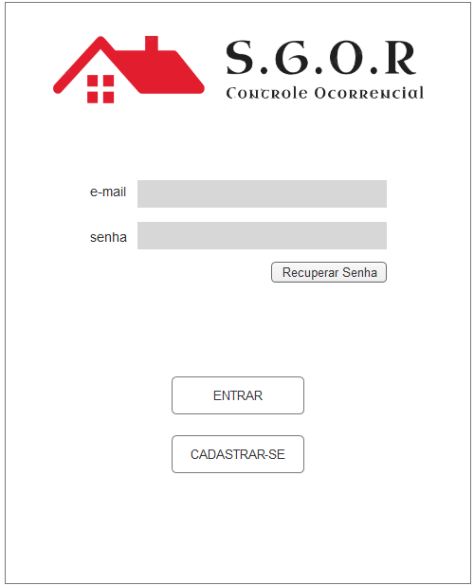

Figura 6 - Tela 01 - Login

### Tela 02 – Recuperação de Senha

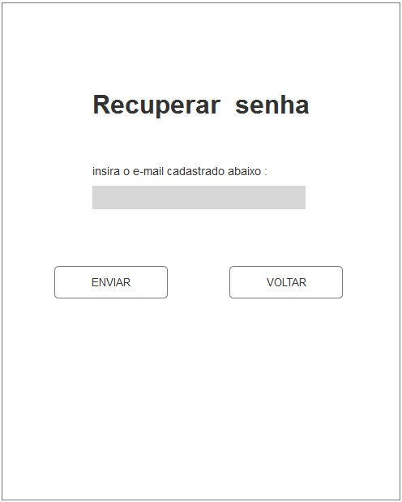

Figura 7 - Tela 02 - Recuperação de Senha

### Tela 03 – Cadastrar Guarda

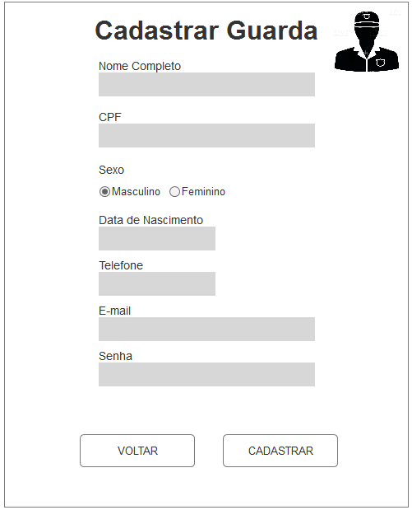

Figura 8 - Tela 03 – Cadastrar Guarda

### Tela 04 – Cadastrar morador

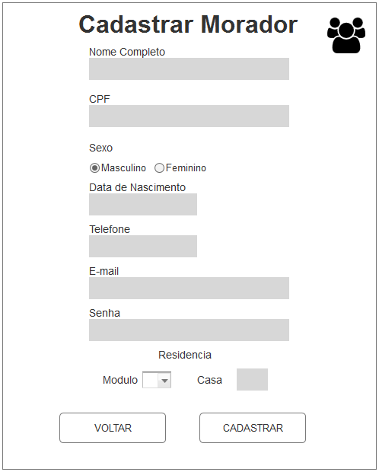

Figura 9 - Tela 04 – Cadastrar Morador

### Tela 05 - Cadastro do Usuário

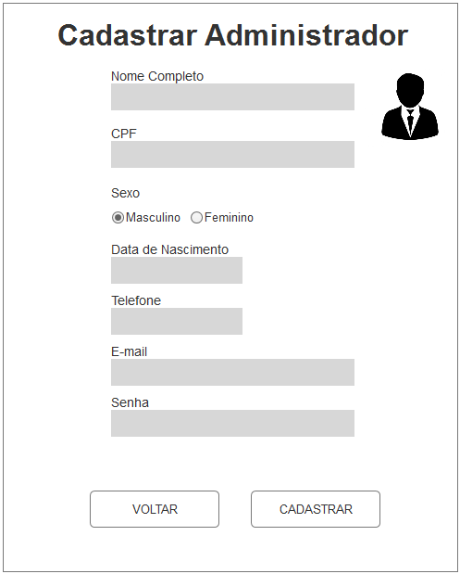

Figura 10 - Tela 05 - Cadastro do Usuário

### Tela 06 – Tela inicial do Morador

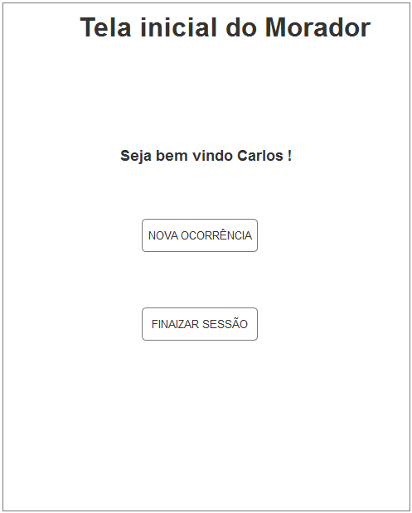

Figura 11 - Tela 06 – Tela Inicial do Morador

### Tela 07 – Tela de envio de Ocorrência

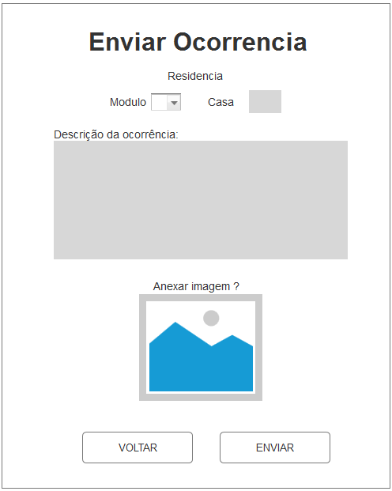

Figura 12 - Tela 07 - Tela de Envio de Ocorrência

### Tela 08 – Tela de Ocorrências Enviadas

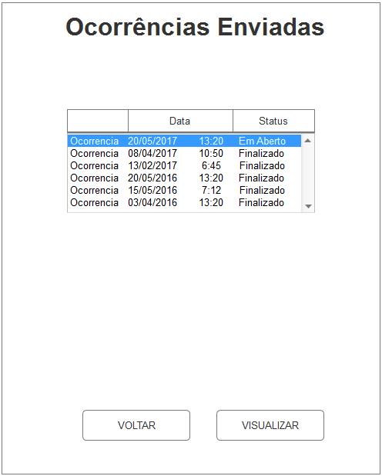

Figura 13 - Tela 08 - Tela de Ocorrências Enviadas

### Tela 09 – Tela de Detalhes da Ocorrência

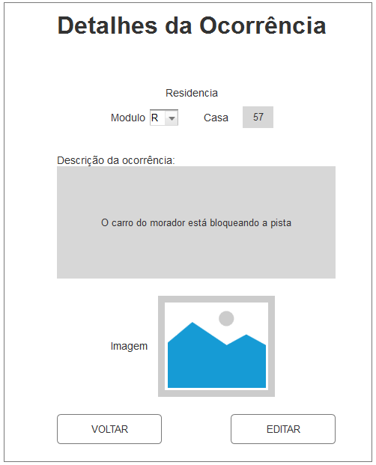

Figura 14 - Tela 09 – Detalhes da Ocorrência

### Tela 10 – Tela inicial do ADM

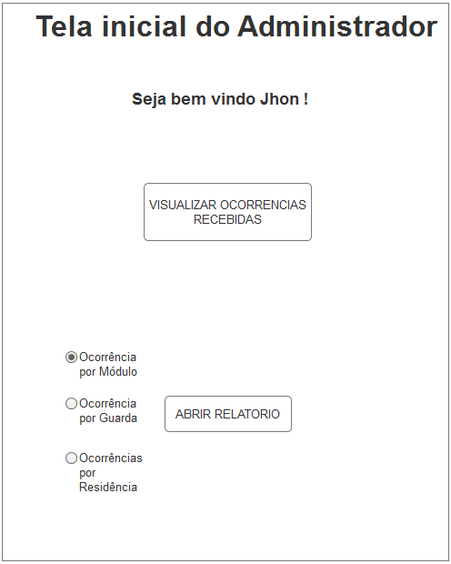

Figura 15 - Tela 10 – Tela Inicial do Administrador

### Tela 11 – Tela de Ocorrências Recebidas

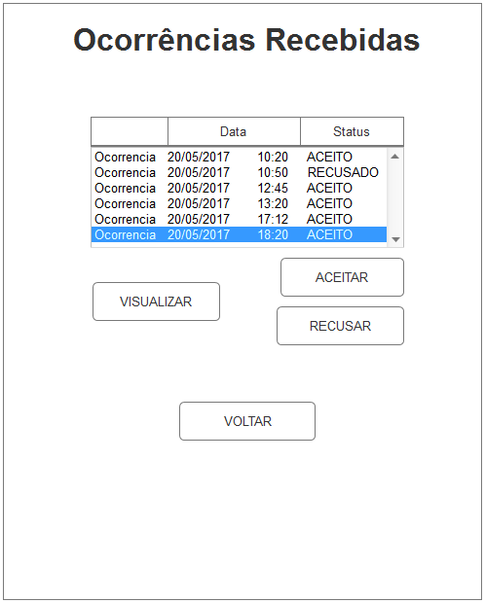

Figura 16 - Tela 11 - Tela Inicial de Ocorrências Recebidas

### Tela 12 – Tela para Atribuir Multa

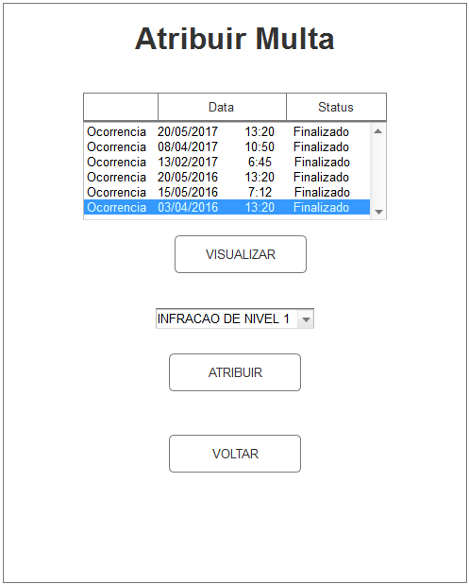

Figura 17 - Tela 12 - Atribuição de Multa

### Tela 13 – Tela de Gráfico de Ocorrências Sanadas por Guarda

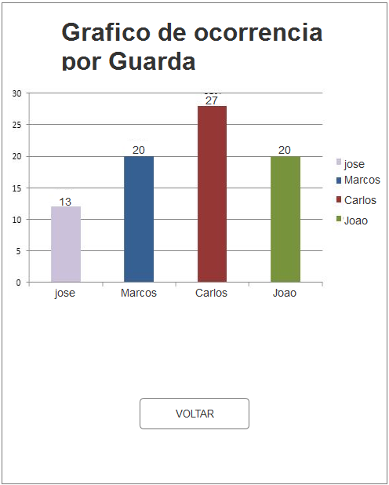

Figura 18 - Tela 13 – Gráfico de Ocorrências Sanadas

### Tela 14 – Gráfico de Ocorrências por Modulo

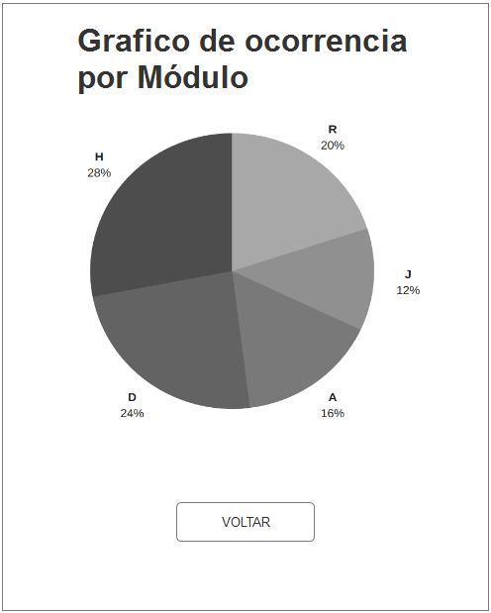

Figura 19 - Tela 14 -Gráfico de Ocorrências por Módulo

### Tela 15 – Gráfico de maior número de ocorrência por Residência

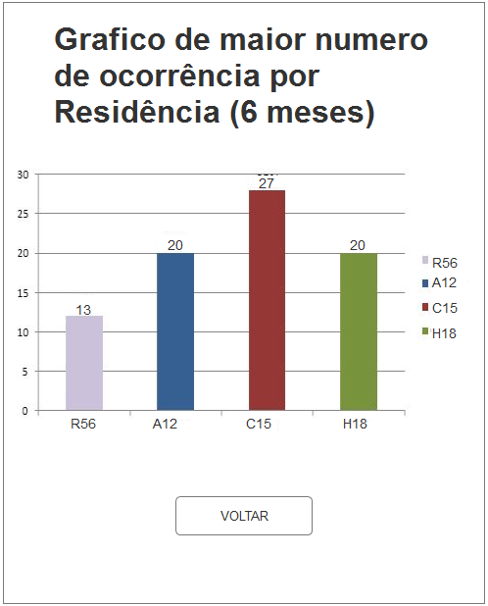

Figura 20 - Tela 15 – Gráfico de maiores ocorrências por residência

### Tela 16 – Tela inicial do Guarda

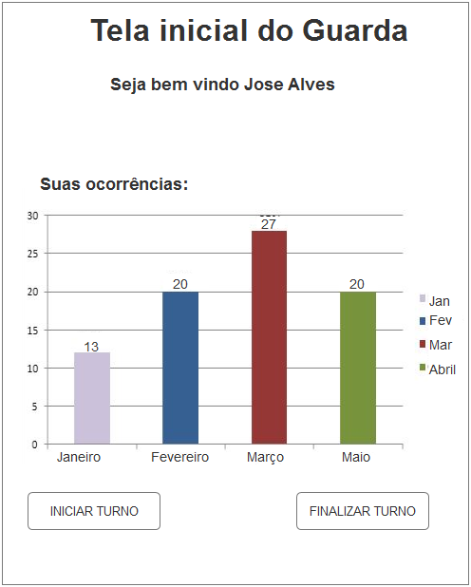

Figura 21 - Tela 16 – Tela inicial do Guarda

### Tela 17 – Tela de Ocorrências (Guarda)

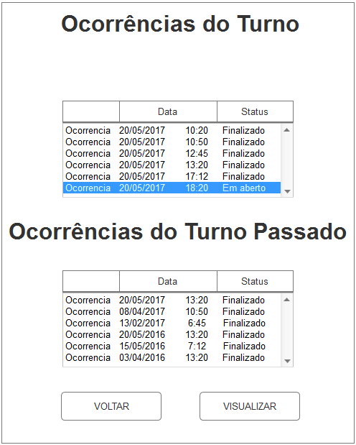

Figura 22 - Tela 17 - Tela Inicial de Ocorrências do Guarda

### Tela 18 – Tela de detalhes de Ocorrência

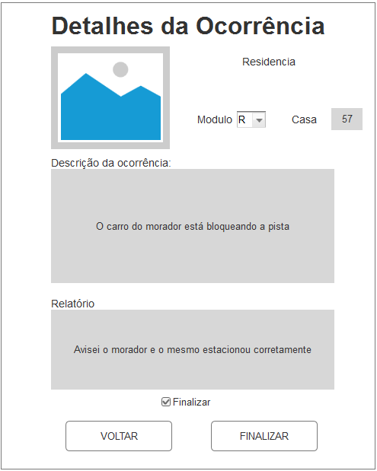

Figura 23 - Tela 18 – Detalhes das Ocorrências

### Tela 19 – Tela de Alerta

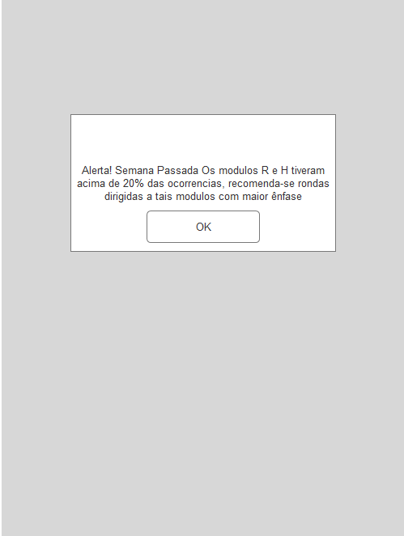

Figura 24 - Tela 19 – Tela de Alerta

### Tela 20 – Tela de detalhes de Ocorrência

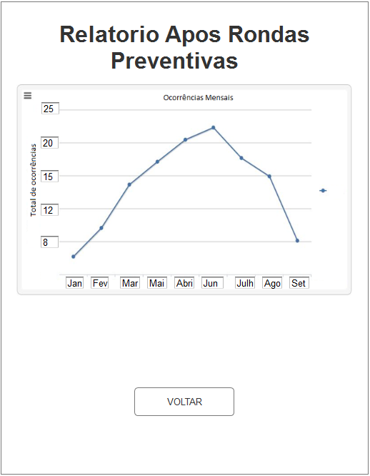

Figura 25 - Tela 20 – Detalhe das Ocorrências Preventivas

### Tela 21 – Tela de Gráfico de Rondas Realizadas

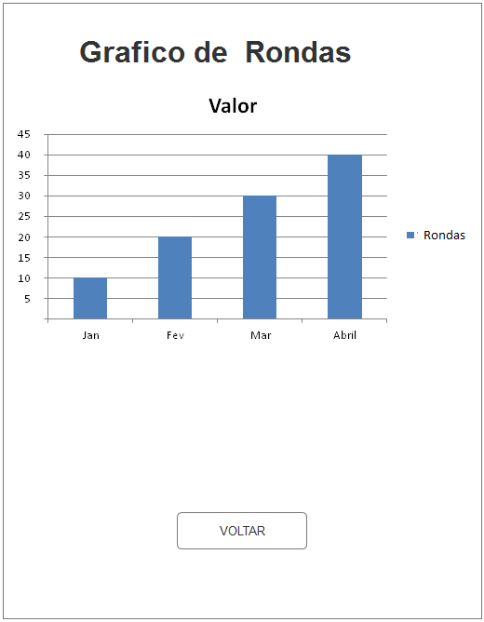

Figura 26 - Tela 21 – Gráfico de Rondas

# PROPOSTA DE SOLUÇÃO (PROJETO BÁSICO)

## Requisitos Funcionais x Casos de Uso

Quadro 78 - Requisitos Funcionais x Casos de Uso

|  |  |
| --- | --- |
| **Casos de Uso** | **Requisitos Funcionais** |
| UC01 – Realizar Login | RF01 |
| UC02 – Recuperar Senha | RF02 |
| UC01 – Realizar Login | RF03 |
| UC03 – Manter Usuário | RF04 |
| UC03 – Manter Usuário | RF05 |
| UC03 – Manter Usuário | RF06 |
| UC03 – Manter Usuário | RF07 |
| UC03 – Manter Usuário | RF08 |
| UC03 – Manter Usuário | RF09 |
| UC03 – Manter Usuário | RF10 |
| UC03 – Manter Usuário | RF11 |
| UC03 – Manter Usuário | RF12 |
| UC03 – Manter Usuário | RF13 |
| UC03 – Manter Usuário | RF14 |
| UC03 – Manter Usuário | RF15 |
| UC04 – Manter Ocorrência | RF16 |
| UC04 – Manter Ocorrência | RF17 |
| UC04 – Manter Ocorrência | RF18 |
| UC04 – Manter Ocorrência | RF19 |
| UC05 – Manter Infrações | RF26 |
| UC05 – Manter Infrações | RF27 |
| UC05 – Manter Infrações | RF28 |
| UC05 – Manter Infrações | RF29 |
| UC06 – Manter Nível de Infração | RF30 |
| UC06 – Manter Nível de Infração | RF31 |
| UC06 – Manter Nível de Infração | RF32 |
| UC06 – Manter Nível de Infração | RF33 |
| UC11 – Manter Relatório | RF51 |
| UC11 – Manter Relatório | RF52 |
| UC11 – Manter Relatório | RF53 |
| UC11 – Manter Relatório | RF54 |
| UC11 – Manter Relatório | RF55 |
| UC11 – Manter Relatório | RF56 |

## Diagrama de Casos de Uso

A figura abaixo apresenta o Diagrama de Casos de Uso do Sistema de Gestão de Ocorrências Residenciais. Pode-se observar os usuários que terão acesso ao sistema e suas interações ao executarem as funcionalidades.

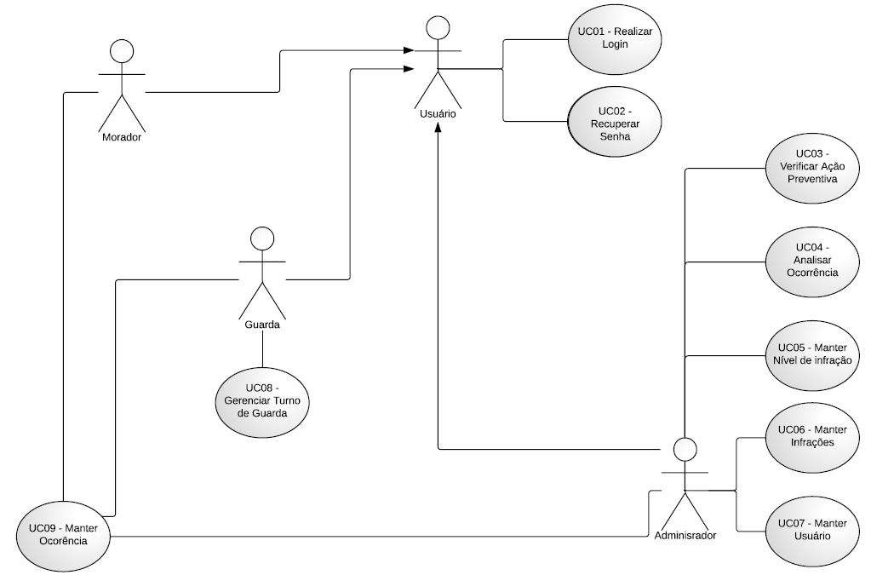

Figura 27 - Diagrama de Casos de Uso

## Diagrama de Classes de Domínio

O diagrama de classes abaixo apresenta as classes que compõem o sistema.

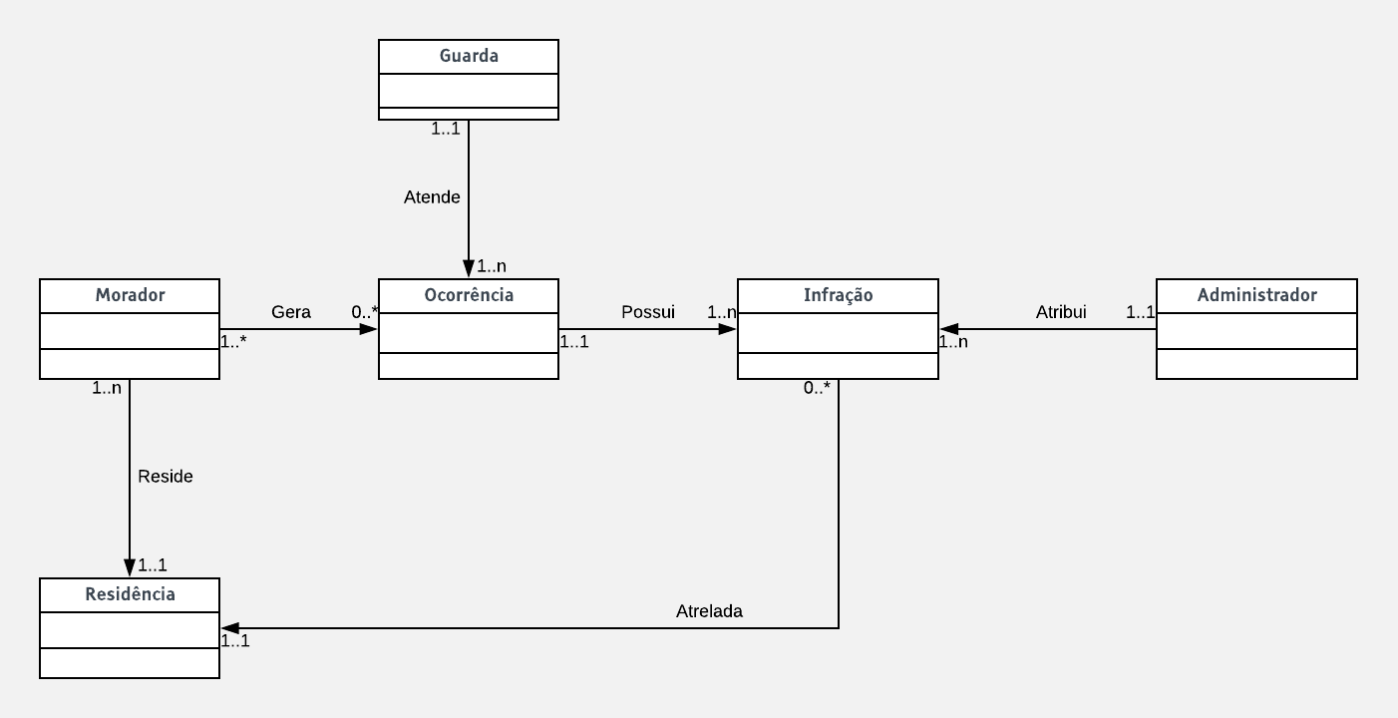

Figura 28 - Diagrama de Classes de Domínio

## Diagrama de Classes de Análise

O diagrama abaixo apresenta as classes do sistema com seus métodos e atributos.

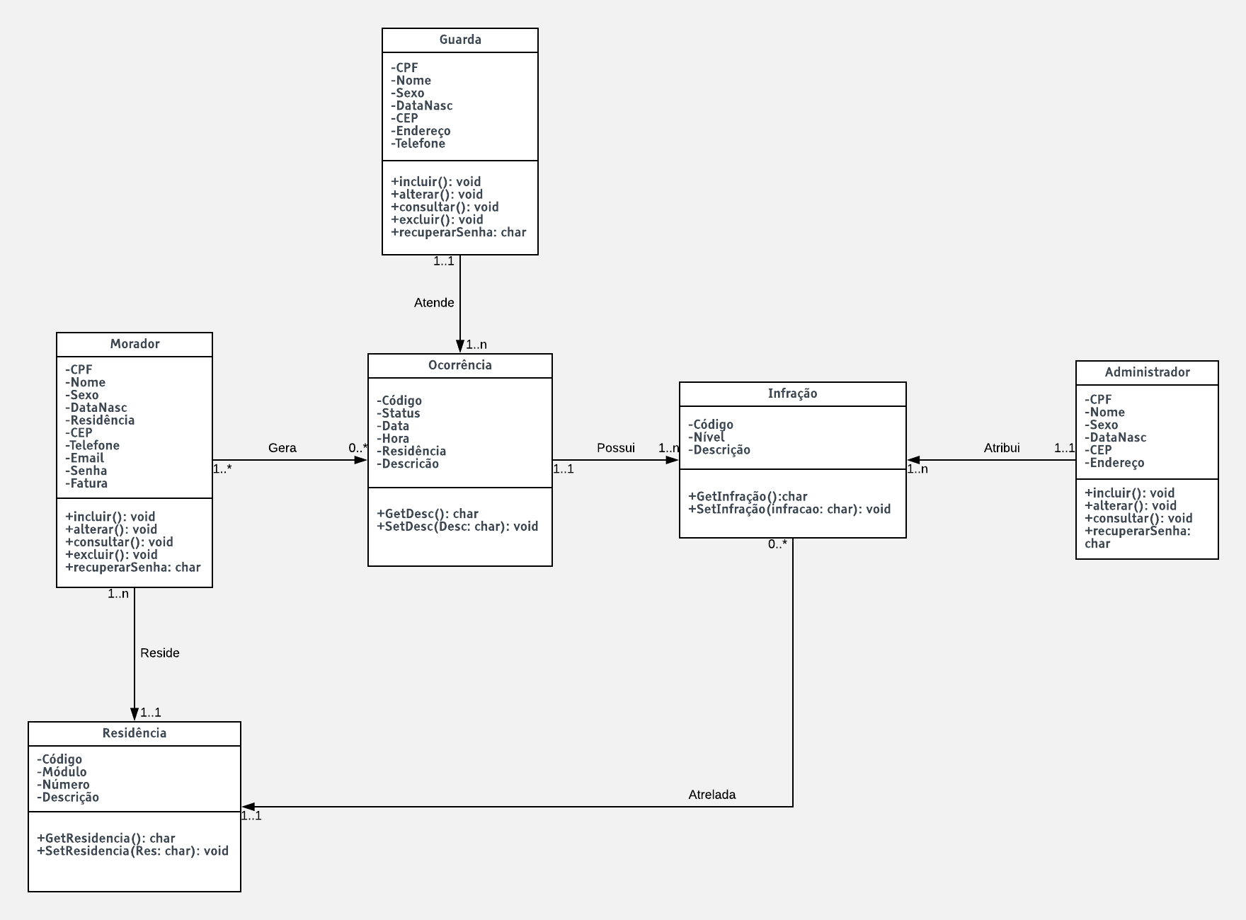

Figura 29 - Diagrama de Classes de Análise

## Modelo de Entidades e Relacionamento Conceitual

Figura 30 - Modelo de Entidades e Relacionamento

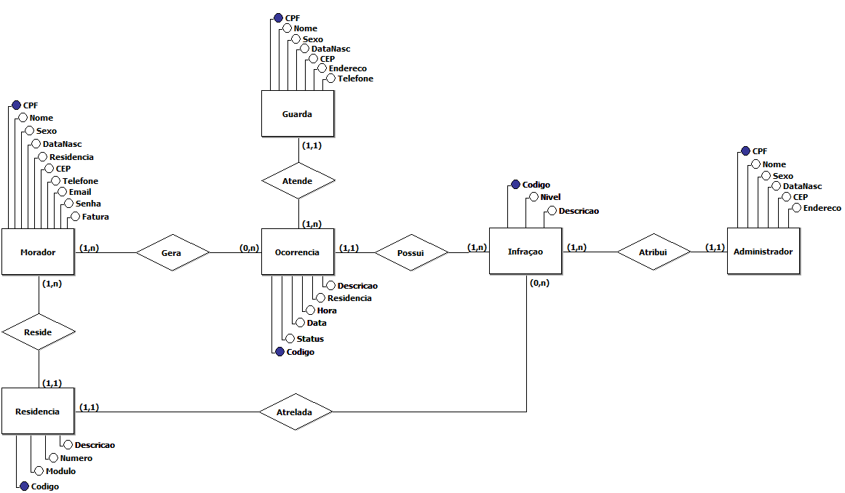

## Modelo de Entidades e Relacionamento Físico

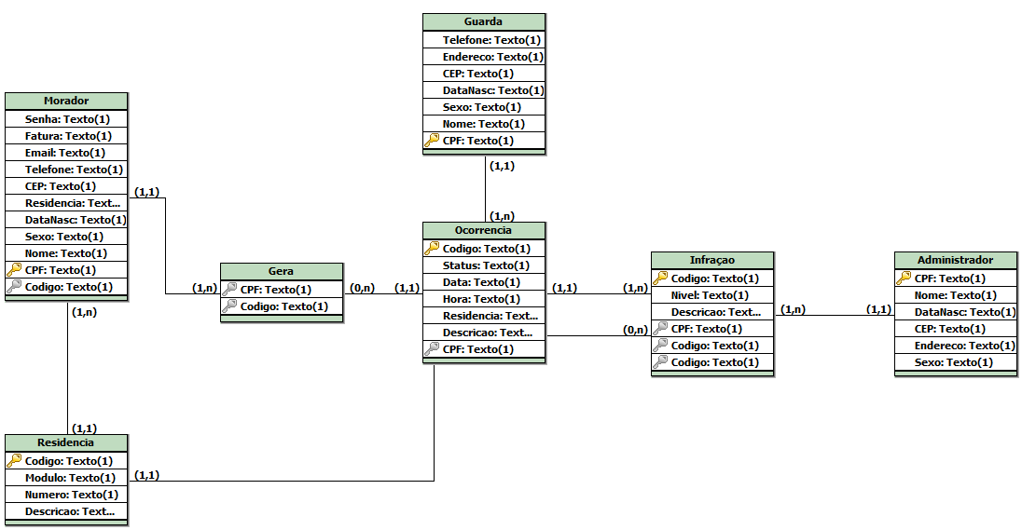

Figura 31 - Modelo de Entidades e Relacionamento Físico

MODELOS DO SISTEMA

## Especificação dos Casos de Uso

### Realizar Login

Quadro 79 – UC Realizar Login

|  |  |  |  |  |
| --- | --- | --- | --- | --- |
| **UC01 – Realizar Login** | | | | |
| **Sumário** | |  | | |
| Este caso de uso é utilizado para realizar login no sistema, permitindo ao usuário acesso ao sistema. | | | | |
| **Atores** | |  | | |
| **Ator** | | **Descrição** | | |
| Administrador | | Usuário que gerencia as ocorrências, relatórios e controla o andamento das ações do sistema. | | |
| Usuário | | Tem acesso às mesmas funcionalidades que o administrador. | | |
| **Pré-condição** | |  | | |
| Este caso de uso pode iniciar somente se: O usuário possuir um e-mail e senha válidos. | | | | |
| **Roteiro – Fluxo Básico** | | | |  |
| **ID** | **Passos** | | | |
| P01 | O sistema apresenta a tela com os campos vazios | | | |
| P02 | O usuário preenche os campos de e-mail e senha. | | | |
| P03 | O sistema libera o acesso ao usuário | | | |
| P04 | O caso de uso é finalizado. | | | |
| **Fluxos Alternativo** | | |  | |
| **FA01** | | | Sem conexão. | |
| **ID** | **Passos** | | | |
| P01 | O sistema exibe “não pode se conectar”. | | | |
| **Fluxos de Exceção** | | |  | |
| **FE01** | | | E-mail Inválido: | |
| **ID** | **Passos** | | | |
| P01 | O sistema valida o E-mail. | | | |
| P02 | O sistema exibe “usuário não encontrado”. | | | |

Quadro 80 – UC Realizar Login (Continuação)

|  |  |  |
| --- | --- | --- |
| **Fluxos de Exceção** | |  |
| **FE02** | | Senha incorreta: |
| **ID** | **Passos** | |
| P01 | O sistema valida a senha e o E-mail | |
| P02 | O sistema retorna “Senha incorreta” | |
| **Pós-Condição** | |  |
| Após o fim normal deste caso de uso o sistema deve: Abrir a dashboard do usuário no sistema. | | |
| **Pontos de Extensão** | |  |
| Não se aplica | | |
| **Regras de Execução** | |  |
| As Regras de Execução referenciadas neste caso de uso constam no Documento de Regras de Execução e Requisitos. | | |
| **Mensagens** | |  |
| As mensagens referenciadas neste caso de uso constam no Documento de Mensagens do Sistema. | | |

### Recuperar Senha

Quadro 81 – UC Recuperar Senha

|  |  |  |
| --- | --- | --- |
| **UC02 – Recuperar Senha** | | |
| **Sumário** |  | |
| Este caso de uso é utilizado para recuperar a senha para realizar o login no sistema, permitindo ao usuário resgatar sua senha. | | |
| **Atores** |  | |
| **Ator** | **Descrição** | |
| Administrador | Usuário que gerencia as ocorrências, relatórios e controla o andamento das ações do sistema. | |
| Usuário | Tem acesso às mesmas funcionalidades que o administrador. | |
| **Pré-condição** |  | |
| Este caso de uso pode iniciar somente se: O usuário possuir um e-mail válido. | | |
| **Roteiro – Fluxo Básico** | |  |
| **ID** | **Passos** | |
| P01 | O sistema apresenta a tela com os campos vazios | |
| P02 | O usuário preenche o campo de e-mail. | |
| P03 | O sistema exibe a mensagem “e-mail de recuperação de senha enviado”. | |
| P04 | O caso de uso é finalizado. | |

Quadro 82 – UC Recuperar Senha (Continuação)

|  |  |  |
| --- | --- | --- |
| **Fluxos Alternativo** | |  |
| **FA01** | | E-mail de recuperação já enviado. |
| **ID** | **Passos** | |
| P01 | O sistema exibe “E-mail já enviado, re-enviar?”. | |
| **Fluxos de Exceção** | |  |
| **FE01** | | E-mail Inválido: |
| **ID** | **Passos** | |
| P01 | O sistema exibe “E-mail já enviado, re-enviar?”. | |
| P02 | O sistema exibe “usuário não encontrado”. | |
| **Fluxos de Exceção** | |  |
| **FE02** | | Senha incorreta: |
| **ID** | **Passos** | |
| P01 | O sistema valida a senha e o E-mail | |
| P02 | O sistema retorna “Senha incorreta” | |
| **Pós-Condição** | |  |
| Após o fim normal deste caso de uso o sistema deve: Abrir a dashboard do usuário no sistema. Permitir acesso ao usuário no sistema. | | |
| **Pontos de Extensão** | |  |
| Não se aplica | | |
| **Regras de Execução** | |  |
| As Regras de Execução referenciadas neste caso de uso constam no Documento de Regras de Execução e Requisitos. | | |
| **Mensagens** | |  |
| As mensagens referenciadas neste caso de uso constam no Documento de Mensagens do Sistema. | | |

### Manter Usuário

Quadro 83 – UC Manter Usuário

|  |  |
| --- | --- |
| **UC03 – Manter Usuário** | |
| **Sumário** |  |
| Este caso de uso possibilita um administrador a realizar manutenções no cadastro de usuários através das operações de incluir, alterar, consultar e excluir. | |
| **Atores** |  |
| **Ator** | **Descrição** |
| Administrador | Usuário que gerencia as ocorrências, relatórios e controla o andamento das ações do sistema. |

|  |  |  |  |  |
| --- | --- | --- | --- | --- |
| **Pré-condição** | |  | | |
| Este caso de uso pode iniciar somente se: O usuário possuir um e-mail válido. | | | | |
| **Roteiro – Fluxo Básico** | | | |  |
| **ID** | **Passos** | | | |
| P01 | O administrador escolhe a opção de gerenciar. | | | |
| P02 | O Sistema apresenta uma tela com as Opções (Incluir, alterar, consultar e Excluir.). | | | |
| P03 | O Funcionário informa a operação desejada. | | | |
| P04 | Caso a opção seja incluir, executa o Fluxo Alternativo (FA1) | | | |
| P05 | Caso a opção seja Alterar, executa o Fluxo Alternativo (FA2) | | | |
| P06 | Caso a opção seja Excluir, Executa o Fluxo Alternativo (FA3) | | | |
| P07 | Caso a opção seja Consultar, executa o Fluxo Alternativo (FA4) | | | |
| P08 | O caso de uso é finalizado. | | | |
| **Fluxos Alternativo** | | |  | |
| **FA01** | | | Incluir Usuário. | |
| **ID** | **Passos** | | | |
| P01 | O Sistema apresenta uma tela com opções de usuários: Administrador, Morador, Guarda | | | |
| P02 | O Funcionário escolhe uma das opções registradas e clicar na opção “incluir”. | | | |
| P03 | O Sistema deverá consistir os dados informados conforme as regras de negócio. | | | |
| P04 | Permanecer na Tela até que seja requerido uma nova atividade. | | | |

Quadro 84 – UC Manter Usuário (Continuação)

|  |  |  |
| --- | --- | --- |
| **Fluxos Alternativo** | |  |
| **FA01** | | Alterar Usuário. |
| **ID** | **Passos** | |
| P01 | O sistema apresenta uma tela com os campos Data de atendimento, O número da senha a ser trocada, é o tipo de nova senha que ela será. (FE2). | |
| P02 | O Funcionário realiza a alteração dos dados desejados e clicar na opção “Alterar” (FE1). | |
| P03 | O Sistema deverá consistir os dados informados conforme as regras de negócio (RE025, RE004). | |
| P04 | O Sistema deverá salvar a alteração do cliente na base de dados. | |
| P05 | O Sistema deverá apresentar uma mensagem informando que a alteração foi efetuada com sucesso. | |
| P06 | Retornar ao passo 2 do Fluxo Principal. | |
| **Fluxos Alternativos** | |  |
| **FA02** | | Excluir Usuário |
| **ID** | **Passos** | |
| P01 | O Sistema deve apresentar uma tela apresentando os tipos de atendimentos, data, e número do atendimento a ser anexado. | |
| P02 | O Sistema deverá consistir os dados informados conforme as regras de negócio. | |
| P03 | O funcionário deve preencher os campos e em seguida clicar na opção “excluir”. | |
| P04 | O sistema deve salvar a exclusão na base de dados. | |
| P05 | Caso contrário executar o (FE3). | |
| P06 | Retornar ao passo 2 do Fluxo Principal. | |

Quadro 85 – UC Manter Usuário (Continuação)

|  |  |  |
| --- | --- | --- |
| **Fluxos Alternativo** | |  |
| **FA03** | | Consultar Usuário. |
| **ID** | **Passos** | |
| P01 | O sistema apresenta uma tela com os campos Data de atendimento, Tipo de Atendimento e número. | |
| P02 | O Sistema deverá consistir os dados informados conforme as regras de negócio. | |
| P03 | O funcionário deve preencher os campos obrigatórios. | |
| P04 | O sistema deve apresentar o atendimento informado. | |
| P05 | Retornar ao passo 2 do Fluxo Principal. | |
| **Fluxo de Exceção** | |  |
| **FE01** | | Código de usuário inválido. |
| **ID** | **Passos** | |
| P01 | Apresentar uma mensagem informando que o código informado é invalido. | |
| P02 | Retornar a funcionalidade anterior. | |
| **Fluxo de Exceção** | |  |
| **FE02** | | Campo obrigatório não preenchido. |
| **ID** | **Passos** | |
| P01 | O sistema valida a senha e o E-mail. | |
| P02 | O sistema retorna “Senha incorreta”. | |
| **Fluxo de Exceção** | |  |
| **FE03** | | Impossível excluir usuário |
| **ID** | **Passos** | |
| P01 | Apresentar uma mensagem informando o motivo de não poder excluir o usuário ( Usuário não existe.) | |
| P02 | Retornar ao Passo 2 do Fluxo Principal. | |

Quadro 86 – UC Manter Usuário (Continuação)

|  |  |
| --- | --- |
| **Pós-Condição** |  |
| Após o fim normal deste caso de uso o sistema deve: Abrir a dashboard do usuário no sistema. | |
| **Pontos de Extensão** |  |
| Não se aplica | |
| **Regras de Execução** |  |
| As Regras de Execução referenciadas neste caso de uso constam no Documento de Regras de Execução e Requisitos. | |
| **Mensagens** |  |
| As mensagens referenciadas neste caso de uso constam no Documento de Mensagens do Sistema. | |

### Analisar Ocorrência

Quadro 87 – UC Analisar Ocorrência

|  |  |  |  |
| --- | --- | --- | --- |
| **UC04 – Analisar Ocorrência** | | | |
| **Sumário** | |  | |
| Este caso de uso é utilizado para analisar as ocorrências recebidas pelo sistema, permitindo ao administrador e guarda analisa-las e saná-las. | | | |
| **Atores** | |  | |
| **Ator** | | **Descrição** | |
| Administrador | | Usuário que gerencia as ocorrências, relatórios e controla o andamento das ações do sistema. | |
| **Pré-condição** | |  | |
| Este caso de uso pode iniciar somente se: O usuário for um guarda ou administrador. | | | |
| **Roteiro – Fluxo Básico** | | |  |
| **ID** | **Passos** | | |
| P01 | O sistema apresenta a tela com as ocorrências | | |
| P02 | O administrador aceita ou recusa a ocorrência. | | |
| P03 | O sistema libera o envio de ocorrências aos guardas do turno. | | |
| P04 | O guarda recebe a ocorrência. | | |
| P05 | O guarda sana a ocorrência e emite um relatório sobre a mesma. | | |
| P06 | O caso de uso se encerra. | | |

Quadro 88 – UC Analisar Ocorrência (Continuação)

|  |  |  |
| --- | --- | --- |
| **Fluxos Alternativo** | |  |
| **FA01** | | Sem conexão. |
| **ID** | **Passos** | |
| P01 | O sistema exibe “não pode se conectar”. | |
| **Fluxos de Exceção** | |  |
| **FE01** | | Guarda já está sanando uma ocorrência. |
| **ID** | **Passos** | |
| P01 | O sistema exibe “guarda em ação”. | |
| P02 | O sistema exibe “selecione outro guarda”. | |
| P03 | Retornar ao passo 2 do Fluxo Principal. | |
| **Fluxos de Exceção** | |  |
| **FA02** | | Campo obrigatório não preenchido. |
| **ID** | **Passos** | |
| P01 | O sistema exibe “campos obrigatórios não preenchidos”. | |
| P02 | O caso de uso se encerra. | |
| **Pós-Condição** | |  |
| Não se aplica. | | |
| **Pontos de Extensão** | |  |
| Não se aplica | | |
| **Regras de Execução** | |  |
| As Regras de Execução referenciadas neste caso de uso constam no Documento de Regras de Execução e Requisitos. | | |
| **Mensagens** | |  |
| As mensagens referenciadas neste caso de uso constam no Documento de Mensagens do Sistema. | | |

### Verificar Ação Preventiva

Quadro 89 – UC Verificar Ação Preventiva

|  |  |  |  |  |
| --- | --- | --- | --- | --- |
| **UC05 – Verificar Ação Preventiva** | | | | |
| **Sumário** | |  | | |
| Este caso de uso é utilizado para calcular a melhor rota para evitar ocorrências futuras e exibir ao administrador uma mensagem de auxílio. | | | | |
| **Atores** | |  | | |
| **Ator** | | **Descrição** | | |
| Administrador | | Usuário que gerencia as ocorrências, relatórios e controla o andamento das ações do sistema. | | |
| **Pré-condição** | |  | | |
| Este caso de uso pode iniciar somente se: O usuário estiver logado no sistema.  O usuário for um administrador. | | | | |
| **Roteiro – Fluxo Básico** | | | |  |
| **ID** | **Passos** | | | |
| P01 | O sistema apresenta a tela com os maiores percentuais de ocorrência por módulo. | | | |
| P02 | O Sistema apresenta uma tela com as Opções (Incluir, alterar, consultar e Excluir.). | | | |
| P03 | O sistema exibe a mensagem “Atenção os módulos X e Y obtiveram acima de 50% das ocorrências do mês recomenda-se 3 rondas a cada 1 hora durante Z dias. | | | |
| P04 | O sistema exibe se houve uma diminuição das ocorrências naqueles módulos após as rondas preventivas. | | | |
| P05 | O caso de uso se encerra. | | | |
| **Fluxos Alternativo** | | |  | |
| **FA01** | | | Sem conexão. | |
| **ID** | **Passos** | | | |
| P01 | O sistema exibe “não pode se conectar” | | | |
| **Fluxo de Exceção** | | |  | |
| **FE01** | | | Rondas preventivas não foram realizadas | |
| **ID** | **Passos** | | | |
| P01 | O sistema exibe “não pode se conectar” | | | |
| **Pós-Condição** | | |  | |
| Não se aplica. | | | | |
| **Pontos de Extensão** | | |  | |
| Não se aplica | | | | |

Quadro 90 – UC Verificar Ação Preventiva (Continuação)

|  |  |
| --- | --- |
| **Regras de Execução** |  |
| As Regras de Execução referenciadas neste caso de uso constam no Documento de Regras de Execução e Requisitos. | |
| **Mensagens** |  |
| As mensagens referenciadas neste caso de uso constam no Documento de Mensagens do Sistema. | |

### Relatório de Ocorrência Semanal

Quadro 91 – UC Relatório de Ocorrência Semanal

|  |  |  |  |
| --- | --- | --- | --- |
| **UC06 – Relatório de ocorrência semanal** | | | |
| **Sumário** | |  | |
| Este caso de uso é utilizado para analisar as semanais do condomínio, permitindo ao verifica-las em um gráfico de barras. | | | |
| **Atores** | |  | |
| **Ator** | | **Descrição** | |
| Administrador | | Usuário que gerencia as ocorrências, relatórios e controla o andamento das ações do sistema. | |
| **Pré-condição** | |  | |
| Um gerente já foi cadastrado no sistema e já foi autenticado.  Deve estar Logado no sistema.  O ator deve estar na tela inicial do sistema | | | |
| **Roteiro – Fluxo Básico** | | |  |
| **ID** | **Passos** | | |
| P01 | Este caso de uso se inicia quando o administrador acessa a funcionalidade relatórios na tela inicial do sistema. | | |
| P02 | O administrador escolhe a funcionalidade de ver relatório de ocorrências semanais. | | |
| P03 | O sistema abre a tela com o relatório: Relatório de Ocorrências. | | |
| P04 | O gerente deve inserir os dados: período de acordo com a sua necessidade e clicar no botão “gerar”. | | |
| P05 | O sistema valida as informações. | | |

Quadro 92 – UC Relatório de Ocorrência Semanal (Continuação)

|  |  |  |
| --- | --- | --- |
| P06 | O sistema realiza um cálculo verificando se ouve redução em % das ocorrências. | |
| P07 | O sistema apresenta na tela o resultado. | |
| P08 | Caso o gerente deseje saber de outro período ou realizar uma nova pesquisa, ele deverá clicar em “nova consulta” e repetira o passo do fluxo 1.2. | |
| P09 | Caso não deseje mais realizar mais consultas o ator deverá clicar no botão “sair”. | |
| P10 | Este caso de uso se encerra. | |
| **Fluxos Alternativo** | |  |
| **FA01** | | Nova opção de período. |
| **ID** | **Passos** | |
| P01 | O sistema apresenta na tela o atributo “período” podendo ser editado para a escolha de uma nova data. | |
| P02 | O ator seleciona o novo período e clica no botão “gerar”. | |
| P03 | O sistema realiza o novo cálculo | |
| P04 | O resultado é apresentado na tela | |
| **Fluxo de Exceção** | |  |
| **FE01** | | Campo obrigatório não preenchido: |
| **ID** | **Passos** | |
| P01 | O sistema exibe “É preciso informar um período inicial e um período final.”. | |
| P02 | Retornar ao passo 2 do Fluxo Principal. | |
| **Fluxo de Exceção** | |  |
| **FE02** | | Período informado inválido. |
| **ID** | **Passos** | |
| P01 | Apresentar uma mensagem informando “É preciso adicionar um período que antecede a data Atual”. | |
| P02 | Retornar ao passo 2 do Fluxo Principal. | |
| **Pós-Condição** | |  |
| Não se aplica. | | |
| **Pontos de Extensão** | |  |
| Não se aplica. | | |

Quadro 93 – UC Relatório de Ocorrência Semanal (Continuação)

|  |  |
| --- | --- |
| **Regras de Execução** |  |
| As Regras de Execução referenciadas neste caso de uso constam no Documento de Regras de Execução e Requisitos. | |
| **Mensagens** |  |
| As mensagens referenciadas neste caso de uso constam no Documento de Mensagens do Sistema. | |

### Relatório de Ocorrências Sanadas por Guarda

Quadro 94 – UC Relatório de Ocorrências Sanadas por Guarda

|  |  |  |  |
| --- | --- | --- | --- |
| **UC07 – Relatório de ocorrências sanadas por guarda** | | | |
| **Sumário** | |  | |
| Este caso de uso é utilizado para analisar as ocorrências mensais sanadas através dos guardas do condomínio, permitindo ao verifica-las em um gráfico de barras. | | | |
| **Atores** | |  | |
| **Ator** | | **Descrição** | |
| Administrador | | Usuário que gerencia as ocorrências, relatórios e controla o andamento das ações do sistema. | |
| Guarda | |  | |
| **Pré-condição** | |  | |
| Um gerente ou guarda já foi cadastrado no sistema e já foi autenticado.  Deve estar logado no sistema.  O ator deve estar na tela inicial do sistema | | | |
| **Roteiro – Fluxo Básico** | | |  |
| **ID** | **Passos** | | |
| P01 | Este caso de uso se inicia quando o administrador acessa a funcionalidade relatórios na tela inicial do sistema. | | |
| P02 | O administrador escolhe a funcionalidade de ver relatório de ocorrências semanais. | | |
| P03 | O sistema abre a tela com o relatório: Relatório de Ocorrências por Guarda. | | |
| P04 | O gerente deve inserir os dados: período de acordo com a sua necessidade e clicar no botão “gerar”. | | |
| P05 | O sistema valida as informações. | | |

Quadro 95 – UC Relatório de Ocorrências Sanadas por Guarda (Continuação)

|  |  |  |
| --- | --- | --- |
| P06 | O sistema realiza um cálculo verificando se ouve redução em % das ocorrências. | |
| P07 | O sistema apresenta na tela o resultado | |
| P08 | Caso o gerente deseje saber de outro período ou realizar uma nova pesquisa, ele deverá clicar em “nova consulta” e repetira o passo do fluxo 1.2. | |
| P09 | Caso não deseje mais realizar mais consultas o ator deverá clicar no botão “sair”. | |
| P10 | Este caso de uso se encerra. | |
| **Fluxos Alternativo** | |  |
| **FA01** | | Nova opção de período. |
| **ID** | **Passos** | |
| P01 | O sistema apresenta na tela o atributo “período” podendo ser editado para a escolha de uma nova data | |
| P02 | O ator seleciona o novo período de clica n botão “gerar”. | |
| P03 | O sistema realiza o novo cálculo. | |
| P04 | O resultado é apresentado na tela | |
| P05 | Este fluxo se encerra. | |
| **Fluxo de Exceção** | |  |
| **FE01** | | Campo obrigatório não preenchido: |
| **ID** | **Passos** | |
| P01 | O sistema exibe “É preciso informar um período inicial e um período final.”. | |
| P02 | Retornar ao passo 2 do Fluxo Principal. | |
| **Fluxo de Exceção** | |  |
| **FE02** | | Período informado inválido. |

Quadro 96 – UC Relatório de Ocorrências Sanadas por Guarda (Continuação)

|  |  |  |
| --- | --- | --- |
| **ID** | **Passos** | |
| P01 | Apresentar uma mensagem informando “É preciso adicionar um período que antecede a data Atual” | |
| P02 | Retornar ao passo 2 do Fluxo Principal. | |
| **Pós-Condição** | |  |
| Não se aplica. | | |
| **Pontos de Extensão** | |  |
| Não se aplica. | | |
| **Regras de Execução** | |  |
| As Regras de Execução referenciadas neste caso de uso constam no Documento de Regras de Execução e Requisitos. | | |
| **Mensagens** | |  |
| As mensagens referenciadas neste caso de uso constam no Documento de Mensagens do Sistema. | | |

### Relatório de Ocorrência por Módulo Residencial

Quadro 97 – UC Relatório de Ocorrência por Módulo Residencial

|  |  |  |  |
| --- | --- | --- | --- |
| **UC08 – Relatório de ocorrência por módulo residencial** | | | |
| **Sumário** | |  | |
| Este caso de uso é utilizado para analisar as ocorrências do condomínio em porcentagem verificando as mesmas por módulo, permitindo ao verifica-las em um gráfico de seções. | | | |
| **Atores** | |  | |
| **Ator** | | **Descrição** | |
| Administrador | | Usuário que gerencia as ocorrências, relatórios e controla o andamento das ações do sistema. | |
| **Pré-condição** | |  | |
| Um gerente já foi cadastrado no sistema e já foi autenticado. Deve estar logado no sistema. O ator deve estar na tela inicial do sistema. | | | |
| **Roteiro – Fluxo Básico** | | |  |
| **ID** | **Passos** | | |
| P01 | Este caso de uso se inicia quando o administrador acessa a funcionalidade relatórios na tela inicial do sistema. | | |
| P02 | O administrador escolhe a funcionalidade de ver relatório de ocorrência por módulo residencial. | | |

Quadro 98 – UC Relatório de Ocorrência por Módulo Residencial (Continuação)

|  |  |  |
| --- | --- | --- |
| P03 | O sistema abre a tela com o relatório: Relatório de Ocorrências por Módulo. | |
| P04 | O gerente deve inserir os dados: período de acordo com a sua necessidade e clicar no botão “gerar”. | |
| P05 | O sistema valida as informações. | |
| P06 | O sistema pega os dados dos relatórios de ocorrências semanais e contabiliza todas as ocorrências do mês, separando-as por módulo e verificando a porcentagem das mesmas. | |
| P07 | O sistema apresenta na tela o resultado. | |
| P08 | Caso o gerente deseje saber de outro período ou realizar uma nova pesquisa, ele deverá clicar em “nova consulta” e repetira o passo do fluxo 1.2 | |
| P09 | Caso não deseje mais realizar mais consultas o ator deverá clicar no botão “sair”. | |
| **Fluxos Alternativo** | |  |
| **FA01** | | Nova opção de período. |
| **ID** | **Passos** | |
| P01 | O sistema apresenta na tela o atributo “período” podendo ser editado para a escolha de uma nova data. | |
| P02 | O ator seleciona o novo período de clica n botão “gerar”. | |
| P03 | O sistema realiza o novo cálculo | |
| P04 | O resultado é apresentado na tela | |
| P05 | Este fluxo se encerra. | |
| **Fluxo de Exceção** | |  |
| **FE01** | | Campo obrigatório não preenchido: |
| **ID** | **Passos** | |
| P01 | O sistema exibe “É preciso informar um período inicial e um período final.”. | |
| P02 | Retornar ao passo 2 do Fluxo Principal. | |
| **Fluxo de Exceção** | |  |
| **FE02** | | Período informado inválido. |

Quadro 99 – UC Relatório de Ocorrência por Módulo Residencial (Continuação)

|  |  |  |
| --- | --- | --- |
| **ID** | **Passos** | |
| P01 | Apresentar uma mensagem informando “É preciso adicionar um período que antecede a data Atual” | |
| P02 | Retornar ao passo 2 do Fluxo Principal. | |
| **Pós-Condição** | |  |
| Não se aplica. | | |
| **Pontos de Extensão** | |  |
| Não se aplica. | | |
| **Regras de Execução** | |  |
| As Regras de Execução referenciadas neste caso de uso constam no Documento de Regras de Execução e Requisitos. | | |
| **Mensagens** | |  |
| As mensagens referenciadas neste caso de uso constam no Documento de Mensagens do Sistema. | | |

### Relatório de Ação Preventiva

Quadro 100 – UC Relatório de Ação Preventiva

|  |  |  |  |
| --- | --- | --- | --- |
| **UC11 – Relatório de variação após rondas sugeridas efetuadas.** | | | |
| **Sumário** | |  | |
| Este caso de uso é utilizado para analisar as rondas sugeridas efetuadas durante a semana no condomínio, permitindo ao verifica-las em um gráfico de barras que interaja sobrepondo o relatório de ocorrências do mês passado. | | | |
| **Atores** | |  | |
| **Ator** | | **Descrição** | |
| Administrador | | Usuário que gerencia as ocorrências, relatórios e controla o andamento das ações do sistema. | |
| **Pré-condição** | |  | |
| Um gerente já foi cadastrado no sistema e já foi autenticado.  Deve estar logado no sistema.  O ator deve estar na tela inicial do sistema. | | | |
| **Roteiro – Fluxo Básico** | | |  |
| **ID** | **Passos** | | |
| P01 | Este caso de uso se inicia quando o administrador acessa a funcionalidade relatórios na tela inicial do sistema. | | |
| P02 | O administrador escolhe a funcionalidade de ver relatório de variação após rondas sugeridas efetuadas. | | |

Quadro 101 – UC Relatório de Ação Preventiva (Continuação)

|  |  |  |
| --- | --- | --- |
| P03 | O sistema abre a tela com o relatório: Relatório de variação. | |
| P04 | O gerente deve inserir os dados: período de acordo com a sua necessidade e clicar no botão “gerar”. | |
| P05 | O sistema valida as informações. | |
| P06 | O sistema exibe sobrepondo os dados das ocorrências do período anterior, informando se ouve uma redução das ocorrências ou um aumento no número das mesmas após o administrador efetivar as rondas recomendadas. | |
| P07 | O sistema apresenta na tela o resultado. | |
| P08 | Caso o gerente deseje saber de outro período ou realizar uma nova pesquisa, ele deverá clicar em “nova consulta” e repetira o passo do fluxo 1.2 | |
| P09 | Caso não deseje mais realizar mais consultas o ator deverá clicar no botão “sair”. | |
| P10 | Este caso de uso se encerra. | |
| **Fluxos Alternativo** | |  |
| **FA01** | | Nova opção de período. |
| **ID** | **Passos** | |
| P01 | O sistema apresenta na tela o atributo “período” podendo ser editado para a escolha de uma nova data. | |
| P02 | O ator seleciona o novo período de clica no botão “gerar”. | |
| P03 | O sistema realiza o novo cálculo | |
| P04 | O resultado é apresentado na tela | |
| P05 | Este fluxo se encerra. | |
| **Fluxo de Exceção** | |  |
| **FE01** | | Campo obrigatório não preenchido: |
| **ID** | **Passos** | |
| P01 | O sistema exibe “É preciso informar um período inicial e um período final.”. | |
| P02 | Retornar ao passo 2 do Fluxo Principal. | |

Quadro 102 – UC Relatório de Ação Preventiva (Continuação)

|  |  |  |
| --- | --- | --- |
| **Fluxo de Exceção** | |  |
| **FE02** | | Período informado inválido. |
| **ID** | **Passos** | |
| P01 | Apresentar uma mensagem informando “É preciso adicionar um período que antecede a data Atual” | |
| P02 | Retornar ao passo 2 do Fluxo Principal. | |
| **Pós-Condição** | |  |
| Não se aplica. | | |
| **Pontos de Extensão** | |  |
| Não se aplica. | | |
| **Regras de Execução** | |  |
| As Regras de Execução referenciadas neste caso de uso constam no Documento de Regras de Execução e Requisitos. | | |
| **Mensagens** | |  |
| As mensagens referenciadas neste caso de uso constam no Documento de Mensagens do Sistema. | | |
| P02 | O administrador escolhe a funcionalidade de ver relatório de residências com alto índice de ocorrências. | |
| P03 | O sistema abre a tela com o relatório: Relatório de Maior índice de Ocorrências. | |
| P04 | O gerente deve inserir os dados: período de acordo com a sua necessidade e clicar no botão “gerar”. | |
| P05 | O sistema valida as informações. | |
| P06 | O sistema exibe as residências cujas ocorrências foram as maiores em quantidade no referido período de 6 meses. | |
| P07 | O sistema apresenta na tela o resultado. | |
| P08 | Caso o gerente deseje saber de outro período ou realizar uma nova pesquisa, ele deverá clicar em “nova consulta” e repetira o passo do fluxo 1.2 | |
| P09 | Caso não deseje mais realizar mais consultas o ator deverá clicar no botão “sair”. | |
| P10 | Este caso de uso se encerra. | |

## Diagrama de Sequência

### Manter Configurações de Usuários

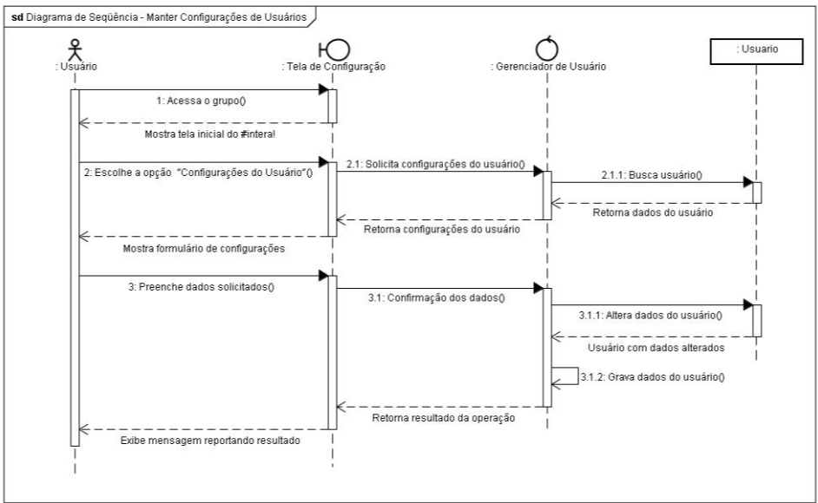

Figura 32 – Manter Configurações de Usuários

### Realizar Login

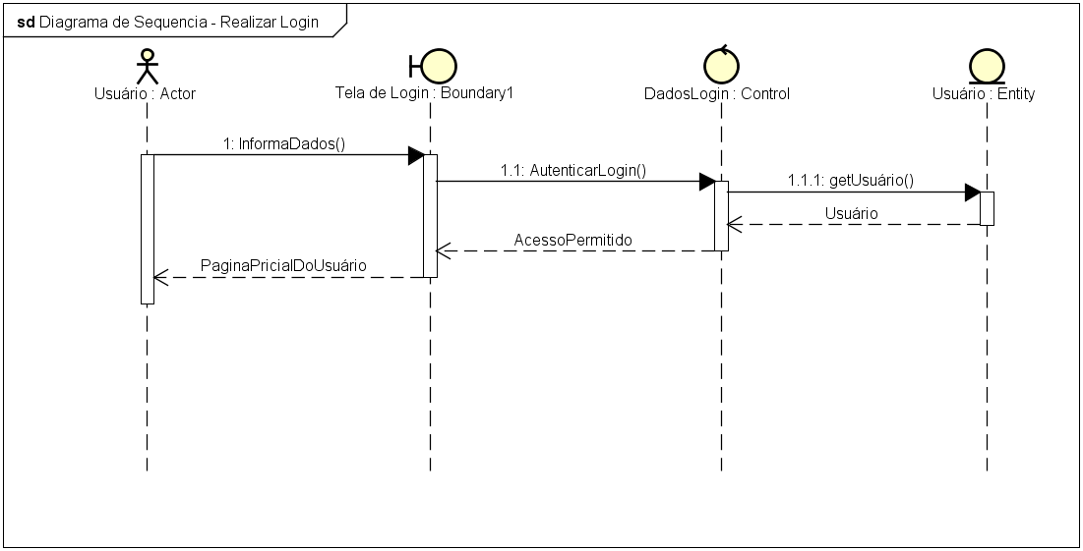

Figura 33 – Realizar Login

### Recuperar Senha

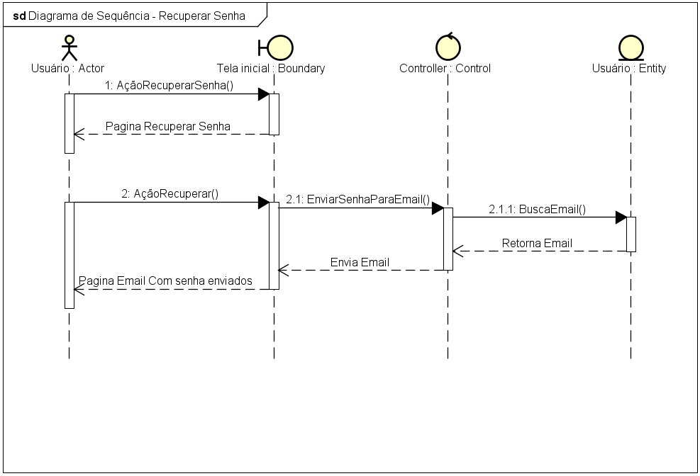

Figura 34 – Recuperar Senha

### Analisar Ocorrência

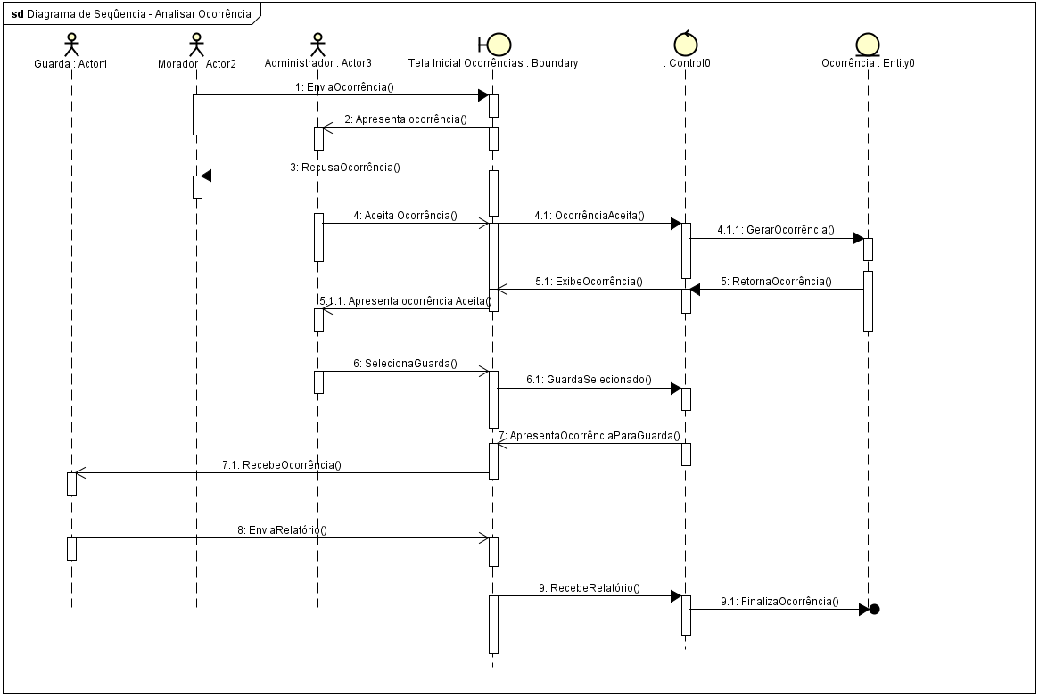

Figura 35 – Analisar Ocorrência

### Ação Preventiva

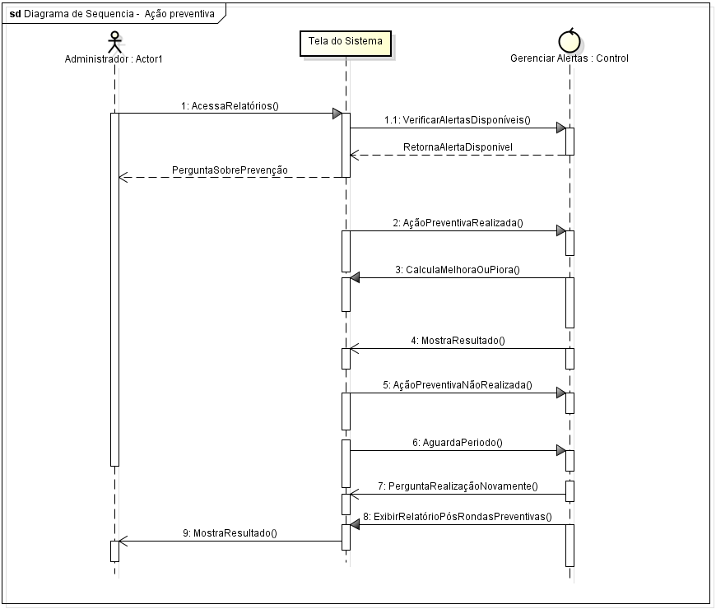

Figura 36 – Analisar Ocorrência

### Relatório de Ocorrências Semanais

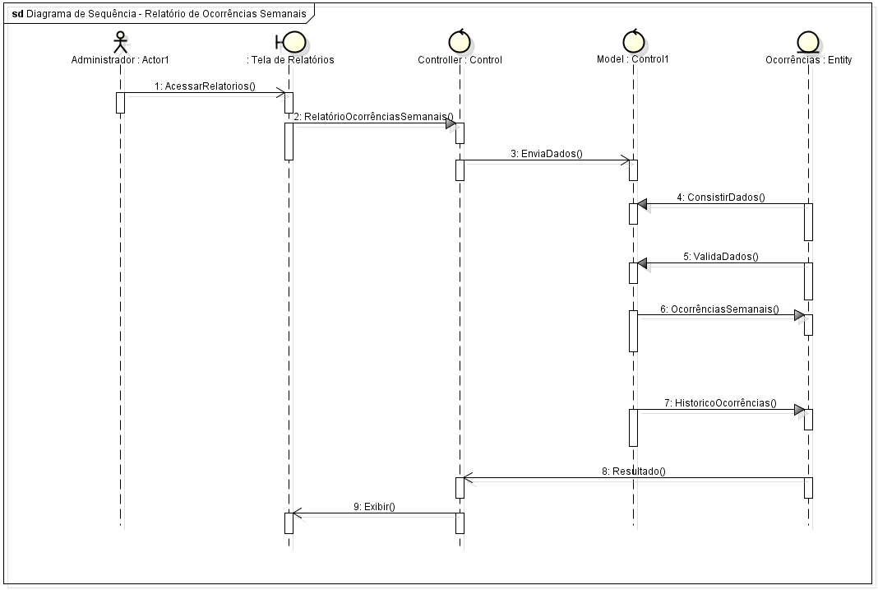

Figura 37 – Relatório de Ocorrências Semanais

### Relatório de Ocorrências Sanadas por Guarda

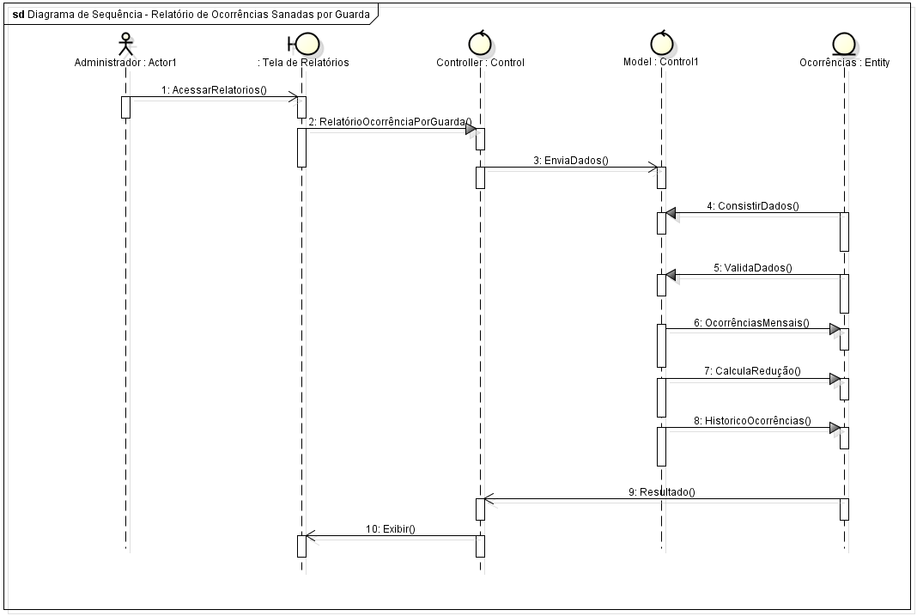

Figura 38 – Relatório de Ocorrências Sanadas por Guarda

### Relatório de Ocorrências por Módulo

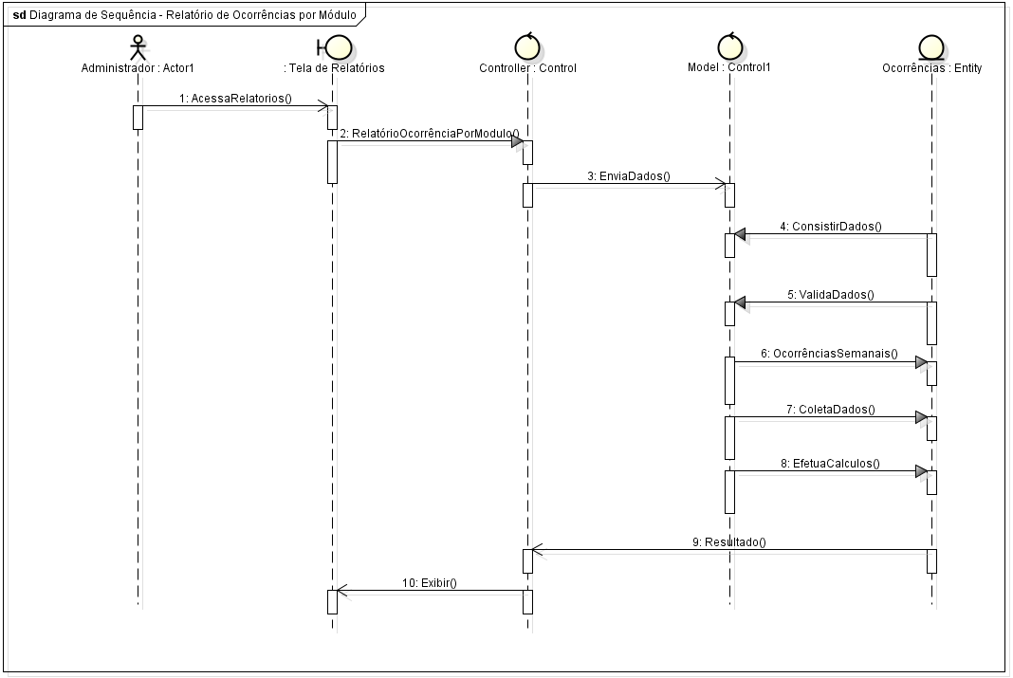

Figura 39 – Relatório de Ocorrências por Módulo

### Relatório de Ação Preventiva

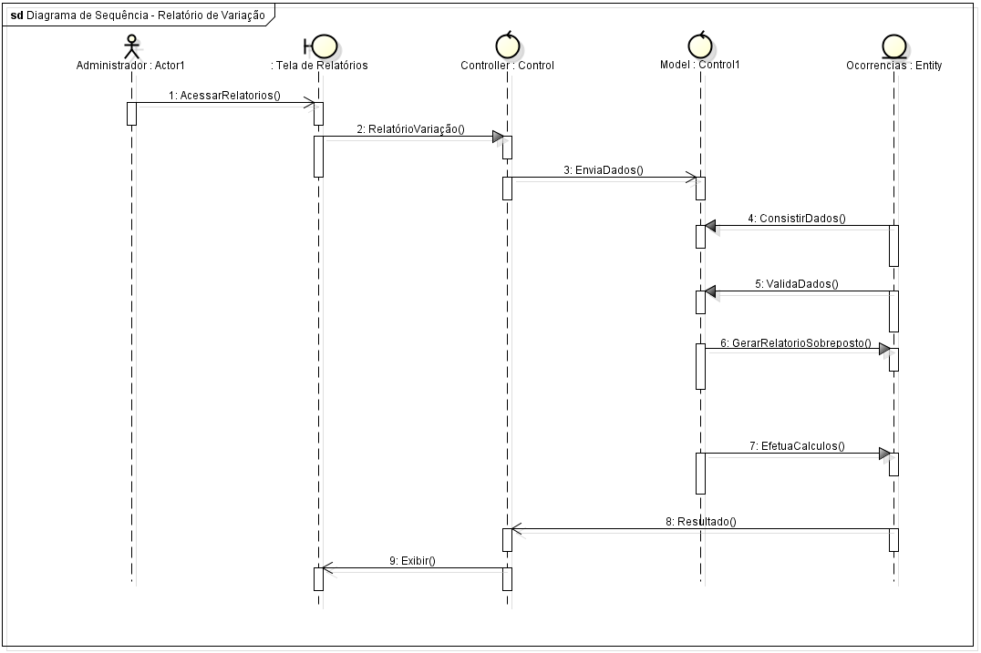

Figura 40 – Relatório de Variação

# Modelo de Entidades e Relacionamento Físico

O modelo físico sofreu algumas alterações em relação ao modelo lógico para garantir para garantir performance do sistema

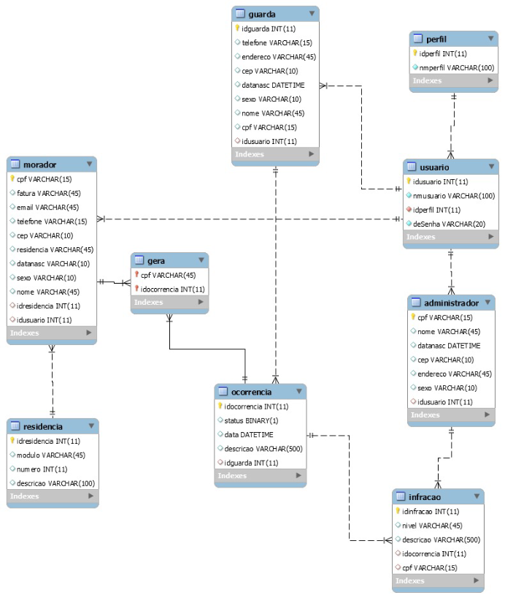

# PROJETO FÍSICO DO SISTEMA

Para o Desenvolvimento do Sistema foi utilizado a linguagem de Programação JAVA, e utilizando o Framework JSF, o Sistema está sendo construído com o apoio da ferramenta Eclypse, e para o Banco de Dados foi o Escolhido como Sistema Gerenciador de Banco de Dados – SGBD o MySQL Workbench por ser mais simples de Modelar.

## Estimativas

O Projeto foi estimado utilizando a metodologia de medição de software utilizando a técnica de análise de pontos por função (APF), usada recorrentemente no mercado brasileiro tantos para novas aplicações quanto para mantê-las, a APF é normatizada e apoiada pela International Function Point Users Group – IFPUG, que visa a medição de funções de software, vista pelo usuário (cliente) independente da tecnologia, Tribunal de Contas da União - TCU, Orgão controlador e Fiscalizador do governo federal recomenda a prática de APF.

(VAZQUEZ; SIMÕES; ALBERT, 2013).

Quadro 103 – Estimativas

|  |  |  |  |  |  |
| --- | --- | --- | --- | --- | --- |
| **Processo Elementar ou Grupo de Dados** | **Tipo** | **RLR** | **DER** | **Complex.** | **PF** |
| Guarda-Perfil | ALI | 1 | 10 | MÉDIA | 7 |
| Morador-Perfil | ALI | 1 | 8 | MÉDIA | 7 |
| Administrador-Perfil | ALI | 1 | 6 | MÉDIA | 7 |
| Usuário | ALI | 3 | 16 | ALTA | 10 |
| Ocorrência | ALI | 1 | 7 | MÉDIA | 7 |
| Infração | ALI | 1 | 5 | MÉDIA | 7 |
| Residência | ALI | 1 | 6 | MÉDIA | 7 |
| **Total de Função de Dados** | | | | | 52 |

## Cálculo de Função de Transação

Funções de transação representam as funcionalidades fornecidas pelo sistema ao cliente para atender as necessidades de processamento de dados (VAZQUEZ; SIMÕES; ALBERT, 2010).

Quadro 104 – Cálculo de Função de Transação

|  |  |  |  |  |  |
| --- | --- | --- | --- | --- | --- |
| **Processo Elementar ou Grupo de Dados** | **Tipo** | **ALR** | **DER** | **Complex.** | **PF** |
| Incluir Ocorrência | EE | 1 | 4 | BAIXA | 3 |
| Alterar Ocorrência | EE | 1 | 4 | BAIXA | 3 |
| Consultar Ocorrência | CE | 1 | 3 | BAIXA | 3 |
| Excluir Ocorrência | EE | 1 | 1 | BAIXA | 3 |
| Combo Tipo | CE | 1 | 1 | BAIXA | 3 |
| Relatório de Ocorrências Semanais | SE | 1 | 13 | BAIXA | 4 |
| Relatório de Ocorrências Sanadas por Guarda | SE | 1 | 10 | BAIXA | 4 |
| Relatório de Ocorrência por Módulo Residencial | SE | 1 | 12 | BAIXA | 4 |
| Relatório de Multas Aplicadas Mensalmente | SE | 1 | 13 | BAIXA | 4 |
| Relatório de Rondas Semanais | SE | 1 | 13 | BAIXA | 4 |
| Relatório de variação após rondas sugeridas efetuadas. | SE | 1 | 14 | BAIXA | 4 |
| Relatório de residências com alto índice de ocorrências. | SE | 1 | 10 | BAIXA | 4 |
| Gráfico Após Rondas Preventivas | CE | 1 | 3 | BAIXA | 3 |
| Gráfico de Rondas | CE | 1 | 3 | BAIXA | 3 |
| Gráfico de Residência com Maior Número de Ocorrências | CE | 1 | 3 | BAIXA | 3 |
| Gráfico de Ocorrência por Módulo | CE | 1 | 3 | BAIXA | 3 |
| Gráfico de Ocorrência Sanada por Guarda | CE | 1 | 3 | BAIXA | 3 |
| Incluir Morador | EE | 1 | 10 | BAIXA | 3 |
| Alterar Morador | EE | 1 | 8 | BAIXA | 3 |
| Consultar Morador | CE | 1 | 1 | BAIXA | 3 |
| Excluir Morador | EE | 1 | 1 | BAIXA | 3 |
| Combo Tipo | CE | 1 | 1 | BAIXA | 3 |

Quadro 105 – Cálculo de Função de Transação (Continuação)

|  |  |  |  |  |  |
| --- | --- | --- | --- | --- | --- |
| **Processo Elementar ou Grupo de Dados - Continuação** | **Tipo** | **ALR** | **DER** | **Complex.** | **PF** |
| Incluir Guarda | EE | 1 | 8 | BAIXA | 3 |
| Alterar Guarda | EE | 1 | 8 | BAIXA | 3 |
| Consultar Guarda | CE | 1 | 8 | BAIXA | 3 |
| Excluir Guarda | EE | 1 | 1 | BAIXA | 3 |
| Combo Tipo | CE | 1 | 1 | BAIXA | 3 |
| Incluir Administrador | EE | 1 | 5 | BAIXA | 3 |
| Alterar Administrador | EE | 1 | 4 | BAIXA | 3 |
| Consultar Administrador | CE | 1 | 4 | BAIXA | 3 |
| Excluir Administrador | EE | 1 | 1 | BAIXA | 3 |
| Combo Tipo | CE | 1 | 1 | BAIXA | 3 |
| Incluir Infração | EE | 1 | 14 | BAIXA | 3 |
| Alterar Infração | EE | 1 | 10 | BAIXA | 3 |
| Consultar Infração | CE | 1 | 3 | BAIXA | 3 |
| Excluir Infração | EE | 1 | 3 | BAIXA | 3 |
| Incluir Residência | EE | 1 | 3 | BAIXA | 3 |
| Alterar Residência | EE | 1 | 3 | BAIXA | 3 |
| Consultar Residência | CE | 1 | 3 | BAIXA | 3 |
| Excluir Residência | EE | 1 | 10 | BAIXA | 3 |
| Combo Tipo | EE | 1 | 1 | BAIXA | 3 |
| Gerar Usuário | EE | 2 | 15 | MÉDIA | 5 |
| **Total de Função de Dados** | | | | | 135 |

## Cálculo dos fatores de Ajuste

Quadro 106 – Cálculo dos Fatores de Ajuste

|  |  |  |
| --- | --- | --- |
| **Fator** | **Característica do Sistema** | **Pontos** |
| 1 | Comunicação de Dados | 5 |
| 2 | Processamento Distribuído | 4 |
| 3 | Performance | 2 |
| 4 | Configuração Altamente Utilizada | 1 |
| 5 | Taxa de Transações | 2 |
| 6 | Entrada de Dados on-line | 5 |
| 7 | Eficiência de Usuário Final | 5 |
| 8 | Atualização on-line | 5 |
| 9 | Complexidade de Processamento | 2 |
| 10 | Reutilização | 3 |
| 11 | Facilidade de Instalação | 4 |
| 12 | Facilidade de Operação | 4 |
| 13 | Múltiplas Localidades | 5 |
| 14 | Facilidade de Mudanças | 3 |
| --------------- | Total dos Níveis de Influência (TDI) | 45 |

Valor do Fator de Ajuste = (TDI * 0,01) + 0,65

Valor do Fator de Ajuste = (45 * 0,01) + 0,65

Valor do Fator de Ajuste = 1,10

## Total dos Pontos por Função

Em uma visão ampla do sistema o custo benefício se mostrar atrativo ao cliente, que irá possuir um sistema de qualidade.

Pontos de Função Ajustados = PFb * FA

Pontos de Função Ajustados = 92 * 1,10

Total = 198 Pontos de Função

Cumprida a análise da Estimativa do software, ela torna evidente o Esforço Humano, e o Tempo para a produção do projeto e também o custo.

# Arquitetura do Sistema

Para definir a plataforma em que os componentes irão se comportar de uma melhor maneira a atender as necessidades do projeto, foi escolhido para o desenvolvimento do sistema SGT, a arquitetura MVC (Model – View – Controller ). Essa arquitetura permite que a aplicação seja dividida em três partes interconectadas.

**Model:**

Este componente é responsável pela lógica da funcionalidade, é aqui onde costuma-se encontrar as funções de interação, validações, funções matemáticas etc. Este componente deve saber exatamente o que fazer com as mais diversas informações prestadas.

**View:**

Este Componente é responsável por prestar apresentar feedback do comportamento dos sistemas, interessante frisar que não é só a interação do usuário com a tela (html), compatibilidades com os navegadores, retornos do banco, xml, são todas responsabilidades da view.

**Controller:**

Este componente e responsável por conectar a Model e a View, ele e responsável por enviar os dados obtidos na view e enviar a model e no sentido contrário também. É responsabilidade da Controller os request e response. O controller se importa em quando fazer determinado comando rodar e não em como obter estes dados e nem como exibi-los

# Diagrama de Implantação

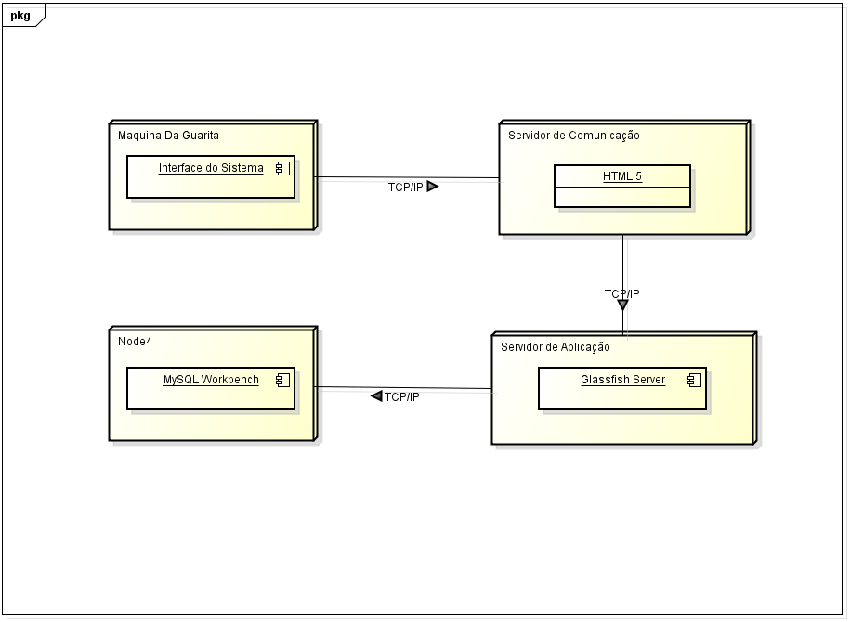

# Segurança Física e Lógica do Sistema

Com intuito de promover a segurança de informações no projeto, este mesmo irá possuir medidas de precações para diversas situações, especificamente nos dois níveis existentes. Medidas Físicas: caracteriza-se pelo uso de ferramentas, cartões, barreiras ou tudo o que pode vir a ser um obstáculo para acesso de pessoas não autorizadas.

O Projeto levou em consideração: Segurança contra acesso de pessoas não autorizadas a documentos do projeto. Medidas contra exposição a ambientes não recomendáveis. Medidas Lógicas: caracteriza-se por ser um conjunto de recursos do próprio sistema que tem por finalidade impedir o uso do software por pessoas não autorizadas ou exposição a infecções como vírus, malware entre outros, como medidas apropriadas.

O projeto levou em consideração:

* A autenticação de Usuário e Senha por perfis de permissões
* Os processos executados geram arquivos de log do seu processamento.
* A realização de uma cópia do banco para guarda as informações do dia.

## Criptografia

Ainda sobre a segurança do projeto, o servidor de aplicação e banco de dados do sistema será mantido em sala climatizada de acordo com as necessidades, e possuirá nobreak’s para segurança contra quedas elétricas ou falhas e etc. Com as devidas senhas criptografadas e autenticadas conforme os perfis e permissões do sistema, determinados usuários terão acesso apenas a determinadas funcionalidades do sistema.

# CONSIDERAÇÕES FINAIS

Neste trabalho foram demonstradas as etapas de desenvolvimento necessárias para a implementação de um sistema que suprisse as necessidades de um segmento de mercado ainda pouco explorado por tecnologias virtuais: Setores Residenciais. De forma a otimizar a comunicação entre moradores e guardas.

Com a pesquisa que fora realizada pôde-se identificar que os condomínios gostariam de um sistema como o tal. Através do Sistema de Gerenciamento de Ocorrências residenciais (SGOR) uma relação mais próxima será criada entre morador e guarda de forma a criar uma nova dinâmica de mercado, que poderá aumentar a concorrência e melhorar a qualidade do serviço prestado. Se antes um morador tina dificuldade de relatar ocorrências onde precisava, com o software desenvolvido um cliente tem acesso a todos os prestadores cadastrados podendo escolher aquele que melhor suprir suas necessidades.

Além disso o software fornece uma ferramenta em que os moradores podem gerar uma ocorrência mais facilmente através da internet.

A metodologia utilizada no trabalho foi fundamental para a identificação dos problemas, entendimento, especificação dos requisitos e elaboração dos diagramas necessários para o desenvolvimento do software e realização da proposta de solução. Além disso o método IRON desenvolvido pela equipe do UniCEUB e amplamente difundido ao longo do curso também foi um fator indispensável durante a elaboração do trabalho.

Conclui-se que o projeto proposto conseguiu atingir seu objetivo de identificar os problemas de forma satisfatória e apresentar uma solução viável, funcional e objetiva que traz benefícios tanto para os prestadores quanto para os clientes.

# REFERÊNCIAS BIBlIOGRÁFICAS

ABPMP Brasil. **BPM CBOK v 3.0:** guia para o gerenciamento de processos de negócio. São Paulo. ABPMP, 2013.

ASSOCIAÇÃO BRASILEIRA DE NORMAS TÉCNICAS. ABNT. **NBR 9241-11:** Requisitos Ergonômicos para trabalhos de Escritórios com Computadores. Parte 11 - Orientações sobre Usabilidade. Rio de Janeiro, 2011.

. **NBR ISO/IEC 9126-1**:Engenharia de Software – Qualidade do produto. Rio de Janeiro, 2003.

BOOCH, Grady. RUMBAUGH, James. JACOBSON, Ivar. **UML:** Guia do Usuário. 2ª  Ed. Rio de Janeiro: Elsevier, 2012.

CASTRO, Eduardo, et al. **Engenharia de Requisitos**: Um enfoque prático na construção de software orientado a negócio. 1ª ed. Florianópolis, SC: Bookess, 2014.

CHEN, Peter. **Modelagem de Dados**: A Abordagem Entidade Relacionamento para Projeto Lógico. São Paulo: McGraw-Hill, 1990.

GUEDES, Gilleanes T. A. **UML**: Uma Abordagem Prática. São Paulo: Novatec, 2009.

HEUSER, Carlos Alberto. **Projeto de Banco de Dados**. Porto Alegre: Instituto de informática da UFRGS, Sagra Luzzato, 2001.

PFLEEGER, Shari L. **Engenharia de Software:** teoria e prática. 2 ed. São Paulo: Prentice Hall, 2004.

PONTÍFICIA UNIVERSIDADE CATÓLICA DO RIO DE JANEIRO (PUC-RJ) **Elicitação**. Disponível em: <http://www2.dbd.pucrio.br/pergamum/tesesabertas/0521479_08_cap_02.pdf>. Acesso em: 02 outubro 2017.

PRESSMAN, Roger. S. **Engenharia de Software:** uma abordagem profissional. 7ª Ed. Porto Alegre: AMGH, 2011.

SILBERCHATZ, Abraham; KORTH, Henry F. **Sistema de Banco de Dados**. 3ª Ed. São Paulo: Person Makron Books, 1999.

SOMMERVILLE, Ian. **Engenharia de Software**. 9ª Ed. São Paulo: Pearson Prentice Hall, 2011.

VAZQUEZ, Carlos E.; SIMÕES, Guilherme S.; ALBERT, Renato M. **Análise de Pontos de Função:** medição, estimativas e gerenciamento de projetos de software. 13ª Ed. São Paulo: Érica, 2013.